Министерство образования и науки Российской Федерации

Федеральное государственное бюджетное образовательное учреждение высшего профессионального образования

**«Владимирский государственный университет имени Александра Григорьевича и Николая Григорьевича Столетовых»**

**(ВлГУ)**

Институт инновационных технологий

Факультет радиоэлектроники и медицинской техники

Кафедра приборостроения и информационно-измерительных технологий

Легаев Владимир Павлович

Измерительные преобразователи

Конспект лекций по дисциплине «Измерительные преобразователи» для студентов ВлГУ, обучающихся по направлению

200100 «Приборостроение»

Владимир 2013 г.

Легаев В.П. Измерительные преобразователи: Курс лекций-Владимир.: Изд ВлГУ, 2013.- 100с.

Рецензент: Никитин О.Р.

Рекомендовано к изданию в качестве электронного конспекта лекций

кафедрой «Приборостроение и информационно-измерительные технологии»

Протокол № 1 от 11 сентября 2013 г.

Легаев В.П.,2013

Владимир, 2013

СОДЕРЖАНИЕ

1.Введение …………………………………………………………………….. 4

2. Общие вопросы построения и применения датчиков…………………… 5

2.1. Понятие «датчик».Классификация датчиков ……………………… 5

2.2. Характеристики датчиков ………………………………………….. 12

2.2.1. Измеряемая величина …………………………………………. 12

2.2.2. Функция преобразования ……………………………………… 13

2.2.3. Чувствительность ………………………………………………. 14

2.2.4. Порог чувствительности. ……………………………………… 14

2.2.5. Предел преобразований ……………………………………….. 14

2.3. Метрологические характеристики………………………………… 15

2.3.1. Надежность ……………………………………………………… 16

2.3.2. Эксплуатационные характеристики …………………………. 16

2.4. Принципы выбора датчиков ……………………………………….. 17

3. Принципы преобразования в датчиках………………………………….. 19

3.1. Резистивные преобразователи……………………………………… 19

3.1.1. Терморезистивные преобразователи …………………………. 19

3.1.2. Металлические терморезистивные преобразователи ……….. 20

3.1.3. Полупроводниковые терморезистивные преобразователи …. 21

3.1.4. Позисторы ………………………………………………………. 22

3.1.5. Реостатные преобразователи ………………………………….. 23

3.2. Индуктивные и трансформаторные преобразователи …………… 25

3.3. Емкостные преобразователи ……………………………………….. 32

3.4. Струнные и стержневые преобразователи ……………………….. 36

3.5. Ультразвуковые преобразователи …………………………………. 40

3.6. Индукционные преобразователи ………………………………….. 43

3.7. Термоэлектрические преобразователи …………………………….. 46

3.8. Пьезоэлектрические преобразователи……………………………… 50

3.9. Фотоэлектрические преобразователи………………………………. 66

3.10.Принципы преобразования в волоконно-оптических

датчиках физических величин …………………………………………….. 72

4.Литература ……………………………………………………………….. 100

1.Введение

Курс «Измерительные преобразователи» является базовым при подготовке квалифицированных специалистов в области приборостроения. Полученные знания помогут студентам более детально и целенаправленной ориентироваться в вопросах выбора и применения датчиков в информационно-измерительных системах.

Приведены различные принципы преобразования входной физической величины в параметры удобные для дальнейшей передачи информации.

**2.Общие вопросы построения  
и применения датчиков**

2.1. Понятие «датчик». Классификация датчиков

Мир датчиков чрезвычайно разнообразен: 1) большое число измеряемых физических величин, или параметров исследуемого объекта (температура, тепловые потоки, давление, расходы, скорости и т.д.); 2) разнообразие физических зависимостей, используемых для измерительных преобразований (терморезистивный, термоэлектрический, фотоэлектрический, пьезоэлектрический и другие эффекты); 3) разнообразие современных объектов измерения, предопределяющих специфику требований к датчикам и измерениям в целом (ракетно-космическая техника, авиация, судостроение, энергетика, атомная техника, общепромышленные объекты и т.д.); разнообразие параметров и характеристик самих датчиков (чувствительность, диапазон измерений, быстродействие, точность, надежность, присоединительные размеры, глубина погружения чувствительного элемента и т.д.).

Любой вновь создаваемый технический объект, в особенности сложный, нуждается в экспериментальной отработке и проверке заложенных в него проектных решений и расчетов. В процессе таких испытаний именно датчикам отводится роль восприятия и первичного преобразования информации об испытуемом объекте. Для этого датчики должны наиболее точно соответствовать условиям измерений, а измерительные процедуры в последующих звеньях информационно-измерительной системы должны по возможности освободить результаты измерений от наслоений погрешностей в целесообразных и при этом допустимых пределах. Собственные погрешности датчика есть результат не только технических несовершенств, но и являются теоретической неизбежностью. Ошибки датчиков никогда не могут быть полностью исключены или сделаны бесконечно малыми. Стремление получить больше информации от датчика (повысить его точность выше целесообразных пределов) неизбежно ведет либо к его крайней уязвимости и в результате к неработоспособности, либо к такому местному росту энтропии, что будет нарушен сам исследуемый процесс. Поэтому при проектировании датчиков применительно к конкретной измерительной задаче, либо при выборе датчика из числа существующих, должна быть достигнута гармония между метрологическими и надежностными характеристиками датчика для данных условий измерений. Именно этими соображениями ограничивается возможность обеспечения «универсальности» датчиков, к которой стремятся проектанты в попытках ограничить их номенклатуру, и объясняется довольно внушительное представительство разнообразных «специальных» датчиков, разрабатываемых «под задачу».

Однако универсальность датчиков предполагает массовость их  
использования и изготовления и, следовательно, высокую технологичность и таким образом, в изложенной трактовке датчик — это самостоятельное, конструктивно автономное средство измерений, размещаемое в месте отбора информации, исполняющее функцию первичного преобразования измеряемой физической величины в электрическую или электромагнитную величину, состоящее из минимально необходимого числа звеньев преобразования измеряемой величины, обладающее однозначной функцией преобразования и требуемыми для данных целей измерений взаимно согласованными (непротиворечивыми) метрологическими и надежностными характеристиками.

Такой смысл, тем самым вкладываемый в понятие «датчик», позволяет одновременно обеспечить высокую технологичность базовых конструктивов датчиков и строить на их основе унифицированные ряды датчиков, отвечающих интересам измерений всего многообразия объектов техники отработанность, что в специальных датчиках может быть реализовано лишь в редких случаях.

Несмотря на привычность термина «датчик», есть необходимость дать  
содержательное определение этого понятия. В отечественной и зарубежной  
практике и литературе наряду с термином «датчик» получили  
распространение термины «первичный измерительный преобразователь» и  
«сенсор».

Главным достоинством термина «датчик» является лаконичность, традиционность и привычность (что впрочем, немало). Термин «первичный измерительный преобразователь» базируется на понимании измерительного процесса как последовательности преобразований, где датчику отводится роль первого звена — преобразователя физической измеряемой величины в величину, пригодную для последующего преобразования или восприятия. В этом смысле термин «первичный измерительный преобразователь» и точен, и  
содержателен. Единственным её недостатком является его некоторая громоздкость.

Термин «сенсор» широко распространен за рубежом и является там  
синонимом термина «датчик». Его происхождение от английского sense —  
чувствовать, ощущать, что точнее, чем «датчик», но менее полно и  
содержательно, чем «первичный измерительный преобразователь». В  
отечественной официальной терминологии термин «первичный  
измерительный преобразователь» не допускается [1], а термин «сенсор»  
связывается с микроэлектронными технологиями и трактуется как  
«измерительный преобразователь физических величин, не требующий  
обязательной метрологической аттестации как самостоятельное средство  
измерений» [2]. В такой интерпретации «сенсор» — это некий полуфабрикат  
датчика.

Между тем, эти терминологические недоразумения легко устранить,  
если между тремя терминами поставить знак официального тождества. В  
противном случае, если вкладывать разное содержание в термины «датчик» и  
«сенсор», то возникнут неизбежные трудности при переводах отечественных публикаций в зарубежных изданиях.

Прежде, чем дадим окончательное определение термину "датчик", представим общую картину взаимодействия датчика с объектом измерения.

В принципе, датчики предназначаются для измерений параметров  
четырех агрегатных состояний вещества: твердое тело (металлы, диэлектрики, полупроводники, композитные материалы); жидкости (криогенные, высококипящне, расплавленные металлы); газы (спокойные газы и газовые потоки при давлениях от глубокого вакуума до высоких давлений): плазма (низкотемпературная плотная плазма, высокотемпературная разреженная).

Измерениям подлежат физические параметры различных объектов и  
конструктивных элементов и их рабочих продуктов.

Измеряемые величины могут характеризоваться временными (стационарные, динамические, непрерывные, дискретные), пространственными (сосредоточенные, распределенные), корреляционными (независимые, зависимые) свойствами. Априорные сведения об этих свойствах позволяют осуществить разработку новых датчиков и выбор существующих датчиков, определить места их установки, их количество на объекте измерения.

Преобладающее большинство датчиков являются контактными, т.е. они  
устанавливаются на объекте измерения в местах непосредственного  
измерения исследуемых параметров. Важнейшим фундаментальным фактом  
является то, что, как правило, это места концентрированного одновременного  
воздействия многих физических факторов. Датчик должен быть надежно  
защищен от разрушительного действия этих факторов (механическая  
надежность), а также должен обладать селективностью по отношению к  
измеряемому параметру и независимостью (в пределах допустимой  
погрешности) по отношению ко всем остальным факторам (метрологическая  
надежность).

Процесс взаимодействия датчика с объектом измерений - это процесс  
обоюдный. Измерение корректно постольку, поскольку установка датчика на объект измерений не меняет физическую картину изучаемого процесса, не привносит каких-либо особенностей в поведение измеряемого параметра. Это условие необходимое, но не достаточное. Измерения также корректны постольку, поскольку датчик способен воспринять и правильно воспроизвести действительное поведение измеряемого параметра во времени.

Изложенные соображения приводят к совокупности требований к датчикам не только взаимопротиворечивых, но даже и взаимоисключающих. В этой связи разрешение этих противоречий при проектировании датчиков достигается назначением тех или иных целевых функций и решением оптимизационных задач, которые чаще всего строго аналитически не решаются.

Описанные в общем виде процессы взаимодействия датчика с объектом измерения и преобразования в нем измеряемой величины позволяют формализовать обобщенную структурную схему любого гипотетического датчика в следующем виде (рис. 1.1).

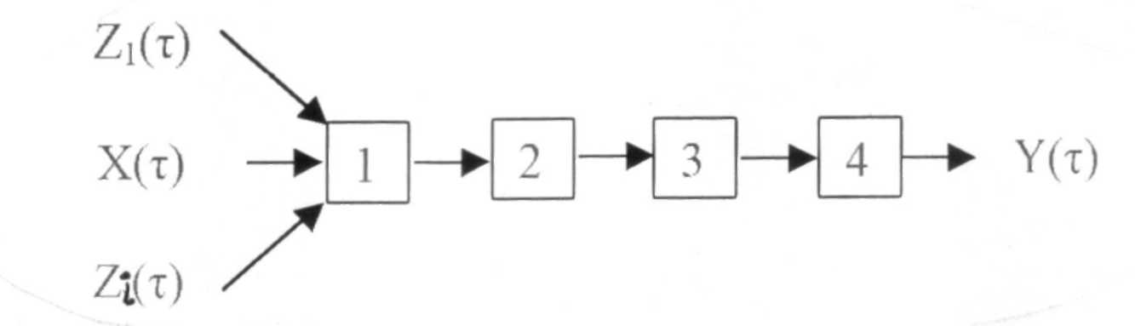

*Рис. 1.1. Структурная схема гипотетического датчика: 1 — звено восприятия входного воздействия и одновременной защиты датчика; 2 — звено передачи входного воздействия к чувствительному элементу и одновременной защиты чувствительного элемента; 3 — чувствительный элемент — преобразователь измеряемой величины (уже преобразованной предыдущими звеньями) в электрический или электромагнитный параметр датчика; 4 — согласующее устройство (измерительная цепь) по необходимости входящее в состав датчика; Х(τ) — измеряемая величина (τ — время), входное воздействие; Y(τ) — выходная величина датчика; .Z1(τ)...*Zi(τ) *— влияющие (дестабилизирующие) факторы.*

Принципиальная возможность зависимости выходной величины датчика  
*Y(τ)* не только от входной измеряемой величины *Χ(τ)*, но и от влияющих  
величин *Zi(τ)* привела к разделению функции преобразования датчика на  
«реальную» и «номинальную». Под «реальной» понимают функцию, отражающую комбинированную зависимость, а под «номинальной» — только зависимость *Y(τ) = F[X(τ)]*. Заметим, что «реальная» функция  
преобразования столь же неопределенна, сколь в общем случае  
неопределимы сами влияющие величины.

В конкретных реализациях датчиков те или иные звенья могут отсутствовать либо их функции могут быть выражены неявно. Вместе с тем может быть несколько звеньев одного и того же назначения, например звено 2. Последовательность преобразований в каждом конкретном датчике всегда конкретна, но существенно то, что она укладывается в предлагаемую структурную схему.

«Номинальная» же функция преобразования описывает тот процесс  
преобразования, ради которого датчик создавался.

Каждый датчик может и должен быть описан оператором,  
устанавливающим однозначную связь между его входной — *Χ(τ)* и выходной  
*Y(τ)* величинами. Этот оператор определяет как статические, так и  
динамические характеристики датчика.

Если оператор линеен (для него справедлив принцип суперпозиции), то  
такие датчики могут называться линейными.

В зависимости от структуры физической модели датчика и модели его  
взаимодействия со средой, датчики могут рассматриваться как с  
сосредоточенными параметрами (вход представим в виде точки), так и с  
распределенными параметрами (вход распределен по некоторой  
поверхности). Соответственно датчики с сосредоточенными параметрами  
описываются обыкновенными дифференциальными уравнениями, а датчики  
с распределенными параметрами — уравнениями в частных производных  
или с помощью более сложных представлений.

Порядок уравнения определяет порядок датчика.

Датчик с сосредоточенными параметрами первого порядка  
апериодического типа

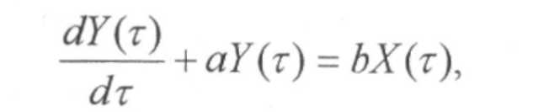

где а и b — постоянные коэффициенты.

Таким образом, описываются многочисленные датчики различных типов.

Датчик температуры с однородной структурой

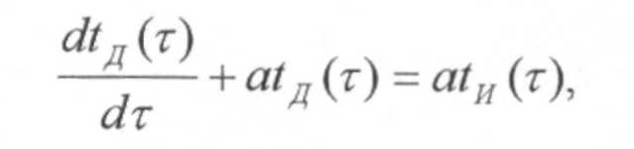

где *tд* — температура датчика (однозначно определяющая его выходной  
параметр); *а = αS/(mc)*; *α* — коэффициент конвективного теплообмена  
датчика со средой; *S* — площадь измерительной поверхности датчика; m -  
масса измерительной части датчика; с — удельная теплоемкость материала  
датчика; *tИ* — измеряемая температура.

Крыльчатый анемометр датчик измерения скорости потока

$$\text{I}\frac{\text{dω(τ)}}{\text{dτ+μω(τ)}}{\text{=bv}}^{\text{2}}\text{(τ),}$$

где *I* — момент инерции крыльчатки; *ω* — угловая скорость вращения  
крыльчатки; *μ*. — коэффициент сил вязкого трения; *b* — константа датчика; v  
— измеряемая скорость потока.

Датчик давления мембранного типа с разделительной полостью: 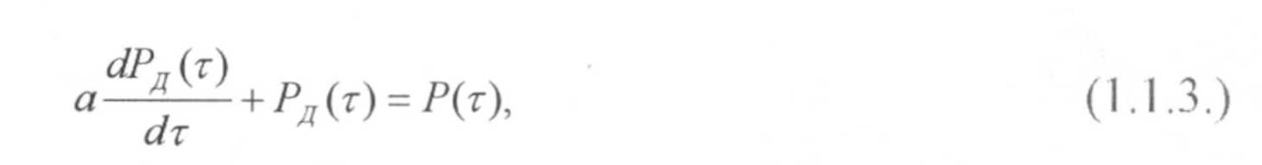 (1.1.3)

где *α* — константа, определяемая объемом полости, коэффициентом  
динамической вязкости среды; *PД* — давление в разделительной полости  
датчика; *P* — измеряемое давление на входе в датчик.

Датчик с сосредоточенными параметрами второго порядка  
апериодического и колебательного типа

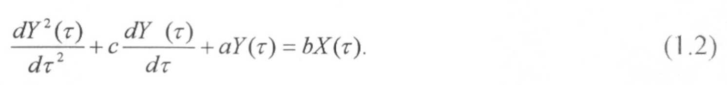 (1.2)

Подавляющее большинство датчиков описывается именно таким типом  
уравнения.

Датчик температуры в защитной оболочке (неоднородная структура,  
чувствительный элемент изолирован от оболочки). Оболочка считается  
тонкой, однородной, и в ней отсутствуют градиенты температуры. В этом  
случае

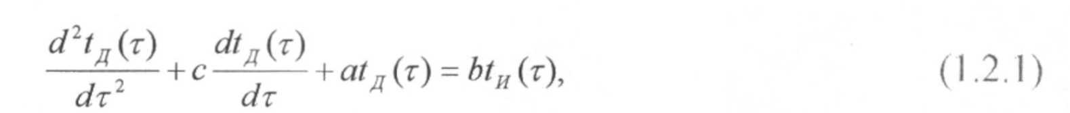 (1.2.1)

где

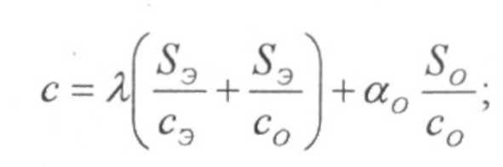

λ - коэффициент теплопроводности промежутка между чувствительным  
элементом и оболочкой; *SЭ* и *S0*— площади поверхности ЧЭ и оболочки; *сЭ* и  
*с0* — полные теплоемкости ЧЭ и оболочки; *α0* — коэффициент  
конвективного теплообмена оболочки со средой;

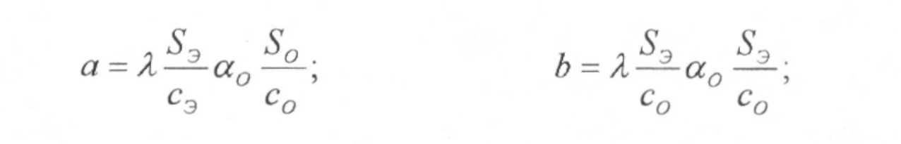

Датчик вибрационных ускорении

 (1.2.2)

где m — инерционная масса датчика; k — коэффициент демпфирования  
датчика; σ — жесткость упругого элемента; α — измеряемое ускорение.

Датчик давления мембранного типа

 (1.2.3)

где *m* — масса мембраны; *XД* — прогиб мембраны; *k* — коэффициент  
демпфирования колебаний мембраны; *σ* — жесткость мембраны; *РИ* -  
измеряемое давление.

Более полное и содержательное описание датчика может быть  
получено при его рассмотрении как системы с распределенными  
параметрами.

Датчики с распределенными параметрами

Датчик температуры любой сложной структуры

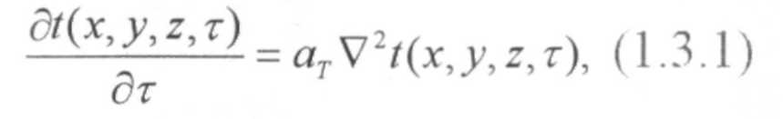 (1.3.1)

граничное условие (на поверхности датчика):

$$λ\frac{∂t(x, y, z, τ)}{∂n}|_{s}+α[t\left(x, y, z, τ\right)|_{s}-t_{И}\left(τ\right)]=0$$

(равенство подводимого и отводимого тепловых потоков на поверхности  
датчика — *S*), где *ατ* — коэффициент температуропроводности материала  
датчика; *λ* — коэффициент теплопроводности материала датчика; *n* —  
нормаль к поверхности датчика; *α* — коэффициент конвективного  
теплообмена датчика со средой; *t|s* — температура на поверхности датчика; *tИ*— измеряемая температура.

Датчик давления мембранного типа

 (1.3.2.)

граничное условие:

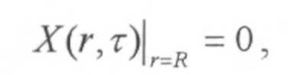

где *E* — упругий коэффициент материала мембраны; *X* — прогиб мембраны;  
*r* — текущий радиус мембраны; *k* — коэффициент демпфирования  
мембраны; *ms* — погонная масса поверхности мембраны; *R* — радиус  
мембраны.

Решение уравнений (1.1)-(1.3) с разной степенью приближения для  
различных структур датчиков позволяет для априорно известных условий использования создавать разнообразные датчики с прогнозируемыми  
метрологическими характеристиками.

Для общей методологии проектирования датчиков представляется  
принципиальной необходимость их обоснованной классификации по  
существенным независимым классификационным признакам. Эта классификация не может и не должна претендовать на полное, подробное  
описание датчика, но должна определять его принципиальную  
принадлежность к классификационной группе. Классификационные  
признаки:

параметр, измеряемый датчиком;

агрегатное состояние объекта измерения;

принцип преобразования в чувствительном элементе датчика;

число компонент параметра (если параметр — величина векторная) или  
число параметров, измеряемых датчиком.

Данная общая классификация не только не исключает, но и  
предполагает возможность и необходимость в ряде случаев разветвленной  
классификации внутри каждого типа датчиков

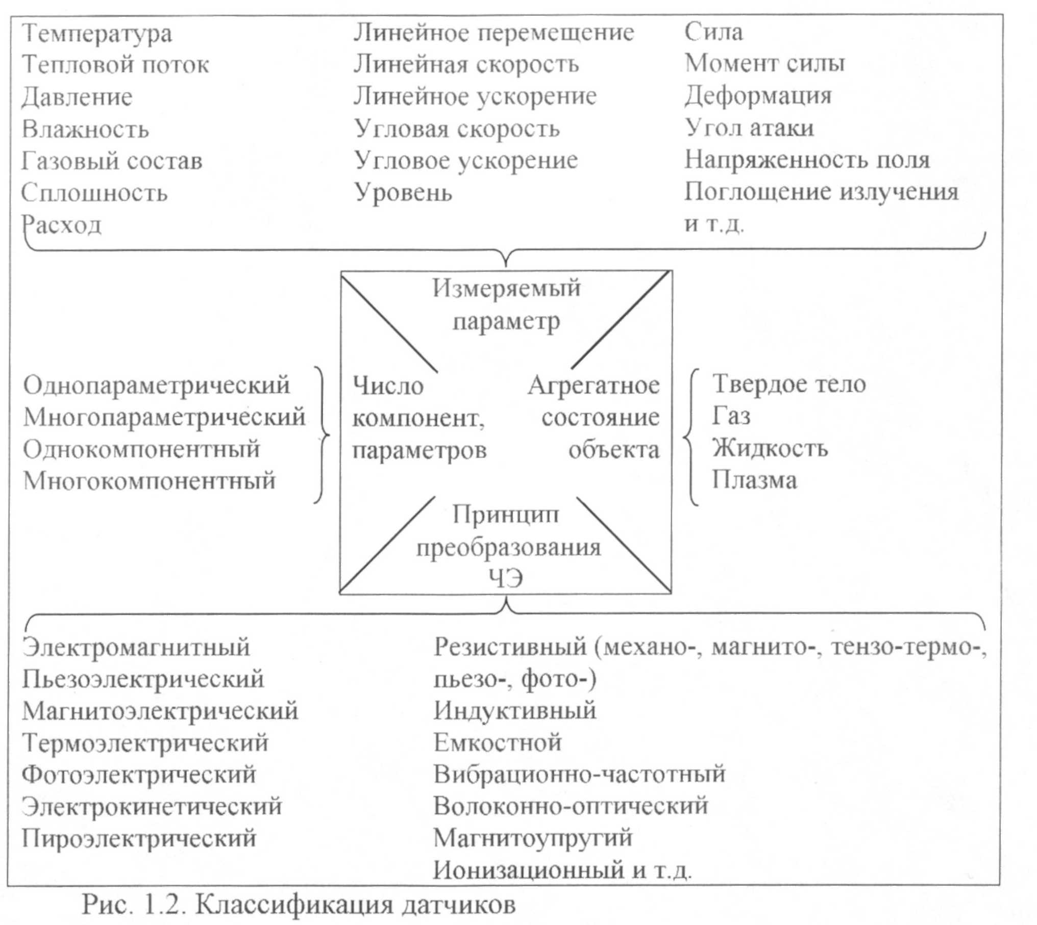

*Рис. 1.2. Классификация датчиков.*

2.2.Характеристики датчиков

Каждый датчик может быть описан множеством характеристик,  
совокупность которых позволяет сравнивать датчики между собой,  
целенаправленно выбирать датчики, наиболее соответствующие конкретным  
задачам измерений, оценивать достоверность получаемой с помощью  
датчиков измерительной информации.

2.2.1.Измеряемая величина

Измеряемая величина — есть главное указание на предназначение  
датчика. При этом необходимо обязательное указание на то, к какому  
агрегатному состоянию объекта измерений относится измеряемая величина  
(температура твердой поверхности, сублимирующей поверхности, газового  
потока сверхзвукового, разреженного спокойного газа, расплавленного  
металла и т.д.).

Нередко вместо измеряемой величины используется понятие  
«естественная входная величина». Заметим, что эти понятия не являются  
синонимами. Как правило, группам разных измеряемых величин может  
соответствовать одна и та же естественная входная величина. Например, в  
датчиках силы, момента силы, деформации, давления, давления акустических  
шумов и т.д. чаще всего естественной входной величиной является сила,  
которая в датчике первоначально преобразуется в деформацию, перемещение  
и т.д. Естественная входная величина, оказывает основное воздействие на  
реакцию датчика на фоне других факторов, имеющих дестабилизирующий,  
зашумляющий характер.

2.2.2.Функция преобразования

Функция преобразования датчика представляет собой функциональную  
зависимость выходной его величины от измеряемой величины

*Y=f(X)* (1.4)

Зависимость представляется в именованных величинах: *Y* — в  
единицах выходного сигнала или параметра датчика; *X* — в единицах  
измеряемой величины, например Ом/°С; mV/K и т.д. Функцию  
преобразования часто называют градуировочной характеристикой.

В общем случае, поскольку значительная часть датчиков  
предназначается для измерений динамических, т.е. меняющихся во времени  
процессов, функция преобразования представляется в виде временной  
зависимости:

*Y(t) = f[X(t)]*  (1.5)

Как отмечалось в § 1.1, эта взаимосвязь чаще всего представляется в  
форме дифференциальных уравнений (обыкновенных или в частных  
производных) с постоянными коэффициентами. В тех случаях, когда  
коэффициенты оказываются трудно экспериментально определимы,  
прибегают к получению функции преобразования с помощью частотных или  
временных тестовых воздействий.

Так при воздействии на датчик синусоидального входного воздействия  
с частотой *ω = 2πν*, и получая отклик датчика в требуемой полосе частот, получают его функцию преобразования в форме амплитудно-частотной или фазовой характеристики:

 (1.6)

т.е. в форме модуля и углового аргумента отношения выходной величины к входной.

В комплексной плоскости эти характеристики могут быть объединены:

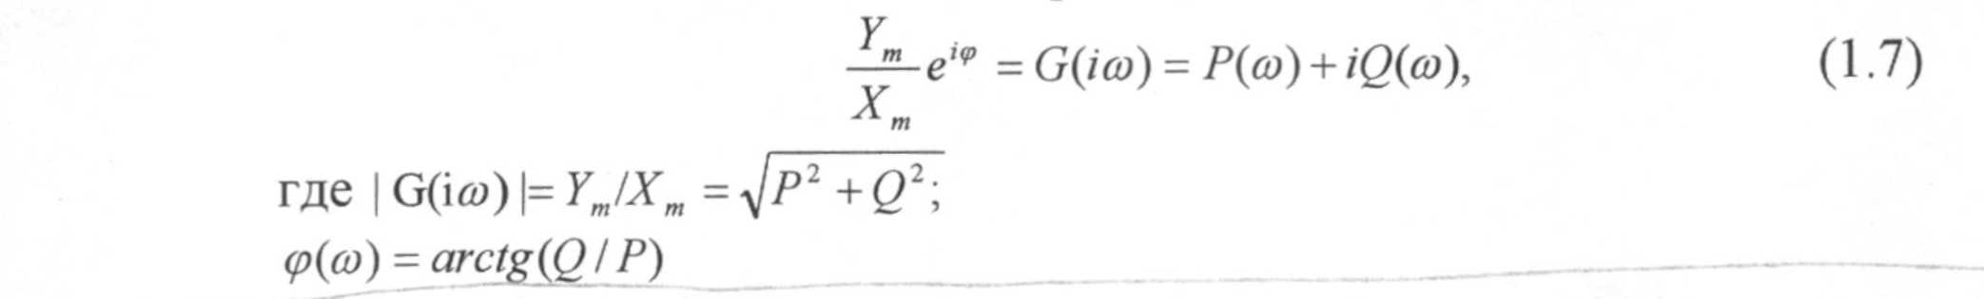 (1.6)



2.2.3.Чувствительность

Чувствительность датчика — отношение приращения выходной  
величины датчика к приращению его входной величины:

$$\text{S}\text{ =}\frac{∂Y}{∂X}$$

Для линейной части функции преобразования чувствительность датчика постоянна. Чувствительность датчика характеризует степень совершенства процесса преобразования в нем измеряемой величины.

2.2.4.Порог чувствительности

Порог чувствительности датчика — минимальное изменение значения  
входной величины, которое можно уверенно обнаружить. Порог  
чувствительности связан как с природой самой измеряемой величины, так и с  
совершенством процесса преобразования измеряемой величины в датчике.

Предел порога чувствительности следует из информационно-  
энергетической теории измерительных устройств [8,9]:

 (1.8)

где *WШ* — энергия шумов на входе в датчик; *ηЭ* — информационно-  
энергетический КПД датчика, характеризующий отношение полезной мощности, затраченной на преобразование информации, к общей мощности, затраченной на измерение.

 (1.9)

где *γ2* — точность датчика; *Р* — мощность, затрачиваемая на  
измерение; *t* — время измерений. Таким образом

 (1.10)

Поскольку *WШ* — величина, определяемая природой процессов, имеет  
порядок примерно 3,5×10-20 Дж, комбинация величин, формирующих порог  
чувствительности датчика, также имеет ограничения. У наиболее  
совершенных датчиков *ηЭ* не превышает 10-5...10-6 и соответственно порог  
чувствительности не менее 10-15...10 -14 Дж.

2.2.5.Предел преобразования

Предел преобразования — максимальное значение измеряемой  
величины, которое может быть измерено без необратимых изменений в  
датчике. На практике верхнее значение измеряемого диапазона должно быть  
меньше предела преобразования, по крайней мере, на 10% результата рабочих воздействий.

2.3. Метрологические характеристики

Метрологические характеристики датчика определяются его  
конструктивно-технологическими особенностями, стабильностью свойств  
примененных в нем материалов, особенностями процессов взаимодействия  
датчика с измеряемым объектом.

Метрологические характеристики в свою очередь определяют характер  
и величины погрешностей измерения датчиком. Часть из них носит  
детерминированный характер, могут быть на основании законов, по которым  
они проявляются, аналитически описаны и эффективно исключены из  
результатов измерений. Такие погрешности принято называть  
систематическими. Другая часть проявляется случайным образом в виде  
неповторяющихся отклонений отдельных точек измерений, полученных в  
одинаковых условиях. Такие погрешности называют случайными. Их  
обработка ведется методами математической статистики, и ослабление их  
влияния на неопределенность результата измерений также достигается  
методами статистики.

Если систематические и случайные погрешности равновелики и малы  
по своему вкладу в недостоверность результата измерения, то они могут все  
вместе рассматриваться как случайные погрешности, обусловленные  
разными и многими факторами, и суммироваться по законам сложения  
случайных величин.

Основные виды систематических погрешностей: погрешности, обусловленные нелинейностью функции преобразования. При современных методах автоматизации обработки результатов измерений эти погрешности без труда исключаются; погрешности, обусловленные вариацией функции преобразования вследствие изменения направления действия входной величины (гистерезис). Роль этих погрешностей в современных датчиках, где практически отсутствуют трущиеся узлы, построенных на принципах микромеханики и микроэлектроники, становится все менее существенной; погрешности, обусловленные несоответствием динамических возможностей датчика и скорости воздействия входной величины (динамические погрешности). При знании динамических характеристик датчиков (амплитудно-частотных, фазочастотных характеристик, передаточных, переходных, весовых функций или специальных оценок в виде коэффициента термической инерции или постоянной времени) могут быть произведены оценки динамических искажений измеряемого процесса; погрешности, обусловленные отличием внешних условий работы датчика от тех, в которых определялась его функция преобразования (эти погрешности часто называют дополнительными). Эти погрешности должны сводиться к минимуму самой структурой датчика (компенсация), либо вводиться в виде поправок; погрешности, обусловленные нестабильностью функции  
преобразования вследствие накапливающихся рабочих воздействий и  
процессов старения. Эти погрешности проявляются в виде постепенного,  
медленного сползания функции преобразования во времени. Знание  
тенденции изменения позволяет установить межповерочный интервал (если  
поверки возможны).

2.3.1.Надежность

Надежность датчиков должна рассматриваться в двух аспектах:  
механическая надежность — вероятность механической прочности  
конструкции датчика, целостности его конфигурации, целостности его  
электрических цепей, безусловной герметичности узла уплотнения в  
условиях эксплуатации датчика; метрологическая надежность *PМН*- вероятность сохранять во времени достоверность измерений в  
пределах установленных норм в заданных условиях эксплуатации. В этом  
случае с позиций метрологической надежности под отказом надо понимать  
выход суммарной погрешности датчика за допустимые пределы. Очевидно,  
что вероятность метрологического отказа *РМО* есть функция времени работы

и хранения датчика *τP, τX*, условий его эксплуатации *ξ*, а также допустимых границ изменения фиксированной точки функции преобразования Χmin, Хmax.

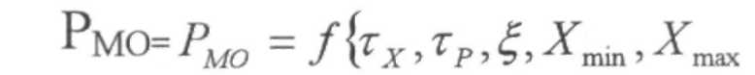

В этом смысле для периодически поверяемых датчиков межповерочный интервал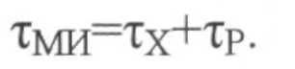

Метрологическая надежность является одной из важнейших  
характеристик датчиков. Можно условно установить уровни  
метрологической надежности:

Рмн≥0,999 — высокая;

Рмн ≥0,995 — повышенная;

Рмн≥0,990 — нормальная;

Рмн<0,990 — пониженная.

2.3.2. Эксплуатационные характеристики

К числу эксплуатационных характеристик датчиков могут быть  
отнесены: массо-габаритные характеристики — масса, присоединительные  
размеры, глубина выноса (погружения) воспринимающей части датчика в  
среду, способ прокладки кабеля и т. д. (Массо-габаритные характеристики  
имеют особое значение для датчиков аэрокосмического базирования,  
малогабаритных и энергонапряженных агрегатов и узлов), электромагнитные характеристики датчиков потребляемая мощность, электромагнитная совместимость, номиналы используемых электрических напряжений, прочность электроизоляции и т. д.; специальные эксплуатационные требования к датчикам — стойкость в агрессивных средах, прочность при скоростном напоре, искровзрывобезопасность, стойкость к радиоактивным излучениям, стойкость и прочность при ударах и вибрациях.

2.4. Принципы выбора датчиков

В основе выбора датчика для обеспечения тех или иных измерений  
лежит принцип максимального соответствия требований измерений и  
возможностей (характеристик) датчика.

Адекватный выбор требует априорных знаний, как об объекте  
измерений, так и о датчиках, из числа которых должен быть сделан выбор.  
Если требуемого соответствия достичь не удается, то необходимо убедиться,  
что требования к датчику являются принципиально реализуемыми, т.е. не  
противоречат природе вещей. При наличии такой уверенности приступают к  
разработке (заказу) недостающего датчика.

Последовательность логических шагов в реализации принципа  
максимального соответствия требований и возможностей схематически  
сводится к следующему.

1. Формулируются исходные данные, принципиально очерчивающие область поиска. К их числу относятся ожидаемый диапазон изменения измеряемого параметра и агрегатное состояние объекта измерения, например:

содержание газовой фазы в криогенной жидкости 0... 100 %;

температура жидкого водорода -255...- 250 °С;

температура воздуха -50 ... +150 °С;

давление во внешней атмосфере космического аппарата 1,3×10-2...1,3×10-6 Па и т.д.

Результатом этого шага является констатация наличия, как правило,  
обширной области (совокупности) датчиков определенного назначения,  
основанных на разных принципах преобразования, диапазон работы которых  
включает в себя требуемый диапазон измерений.

С каждым последующим шагом возможности выбора будут  
сокращаться, так как будет сужаться область поиска. Общим  
объединительным мотивом на всех этапах выбора необходимого датчика  
является непротиворечивое выполнение требований данного измерения.

**2. Проводится обоснование выбора мест измерений параметра на  
объекте.** Здесь может быть несколько важных соображений —  
экстремальность параметра в данном месте; представительность данного  
места для описания общей картины процессов на объекте; корреляция  
данного параметра в данном месте с другими параметрами, измерение  
которых намечается, и т.д. Немаловажное значение имеет доступность  
данного места для размещения датчика. На этом шаге целесообразно  
рассмотрение альтернативных реализаций измерения требуемого параметра в  
данном месте. Например, пусть необходимо измерить температуру потока  
криогенной жидкости в магистрали малого диаметра при высоком давлении.  
Анализ может привести к нежелательности нарушения целостности  
магистрали и приварки к ней штуцера для размещения датчика. Кроме того,  
может оказаться нежелательным создание гидравлических потерь на  
погружаемой в поток части датчика. Значит, может рассматриваться  
альтернативное измерение температуры на внешней стенке магистрали, и  
задача измерения температуры жидкости модифицируется в задачу  
идентификации температуры жидкости по измеряемой температуре внешней  
стенки магистрали.

Однако будем исходить далее из того, что место выбрано и прямое  
измерение возможно.

**3. Из числа известных датчиков для измерений данного параметра  
выбираются датчики, размещение которых по геометрическим  
присоединительным размерам возможно.** При этом выбираются датчики,  
имеющие нужную глубину погружения чувствительного элемента, а также,  
исходя из соображений локальности или осредненности измеряемого  
параметра, выбирают датчики с чувствительными элементами с  
сосредоточенными в нужной области параметрами.

**4. Из выбранных датчиков, отбираются работоспособные в  
эксплуатационных условиях (механическая надежность).** При этом необходимо учитывать как общие климатические (температура окружающей среды, давление, влажность и т.д.), механические (вибрации, удары, линейные и угловые ускорения и т.д.), так и всю совокупность специальных требований (агрессивность среды, скорость набегающего потока, температура и давление среды, цикличность и многоразовость воздействий, проникающая радиация и т.д.).

Необходимо понимать, что совокупное воздействие всех факторов на  
датчик существенно жестче, чем раздельное воздействие каждого

фактора. Датчик должен обладать, по крайней мере, 25 % запасом прочности по отношению ко всей совокупности воздействий в течение всего времени эксплуатации.

Для квазистатических измеряемых параметров отбираются  
датчики, обеспечивающие необходимую точность (стабильность  
функции преобразования в допустимых пределах) в условиях  
эксплуатации (метрологическая надежность)*. На этой стадии  
отбираются датчики, принцип преобразования в которых обеспечивает  
необходимое метрологическое качество. При этом могут оказаться  
конкурентоспособными несколько принципов преобразования. Но может  
оказаться, что, ни один из принципов преобразования не подходит по  
точности. В этом случае может быть предпринята попытка использования  
наилучших вариантов с последующей необходимостью коррекции  
результатов измерений. Для этого требуется знание функций влияния и  
необходима информация о поведении дестабилизирующих факторов в  
процессе измерений.

6. Для динамических измерений параметров отбираются датчики по  
динамическим характеристикам на соответствие динамике измеряемого  
параметра. Динамическая погрешность отобранных датчиков должна  
соответствовать допустимым значениям. В случае несоответствия должна  
быть рассмотрена возможность введения корректирующих поправок в  
результат измерений. Процедура введения поправок предполагает априорные  
знания о динамике процесса и динамических характеристиках выбранного  
датчика. Иногда лимитирующим фактором является кратковременность  
исследуемого процесса.

Вместе с тем точность и динамичность датчика находится в  
постоянном противоречии с его механической и метрологической  
надежностью. В борьбе за выживаемость датчика нередко приходится  
жертвовать его быстродействием и точностью.

7. Отбор датчиков по принципу системной совместимости. Если в  
результате отбора по предыдущим пунктам остаются еще альтернативные  
варианты датчиков, то последним соображением для выбора является  
принцип системной совместимости. В современной технике измерения, как  
правило, проводятся, как многопараметрические, коллективные, тогда  
отдельные измерительные средства (датчики, коммутаторы, усилители,  
устройства мультиплексирования, регистрирующие устройства и так далее)  
комплектуются в информационно-измерительные системы (ИИС).   
Однако применительно к выбору датчиков крайне желательным является  
единство принципа преобразования в используемых датчиках (по крайней  
мере, минимальное число принципов преобразования).

**3.**Принципы преобразования в датчиках

3.1. Резистивные преобразователи

Данный принцип преобразования объединяет преобразователи, в  
которых измеряемая физическая величина преобразуется в изменение  
активного сопротивления чувствительного элемента датчика. Особая  
привлекательность такого принципа преобразования состоит в том, что  
активное сопротивление относится к числу электрических параметров,  
измеряемых с высокой точностью, а сами операции преобразования при  
измерении активного сопротивления просты, немногочисленны и надежны.  
Рассмотрим наиболее важные виды резистивного преобразования, нашедшие  
массовое применение в датчиках.

3.1.1. Терморезистивные преобразователи

Принцип терморезистивного преобразования основан на температурной  
зависимости активного сопротивления металлов, сплавов и  
полупроводников, обладающей высокой воспроизводимостью и достаточной  
стабильностью по отношению к разнообразным дестабилизирующим  
факторам.

Температурную чувствительность термометрического материала  
принято характеризовать температурным коэффициентом сопротивления —  
ТКС. Типичные случаи поведения термометрической зависимости  
представлены на рис. 2.1 (*W=R/R0*). Как легко видеть, металлы 1 обладают  
положительным, но малым ТКС, полупроводниковые материалы  
(термисторы) 2 — отрицательным ТКС примерно на порядок больше, чем у  
металлов, а полупроводниковые сегнетоэлектрические керамики (позисторы)  
3 — положительным ТКС и тоже значительным.

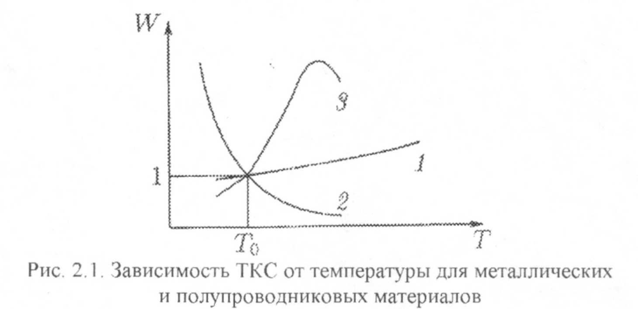

*Рис. 2.1. Зависимость ТКС от температуры для металлических и полупроводниковых материалов.*

3.1.2. Металлические терморезистивные преобразователи

В ряду металлических материалов, используемых в термометрии,  
несомненно, первое место принадлежит платине — Pt, которая широко используется и в рабочих, и в образцовых, и в эталонных термометрах. Диапазон использования платины -269...+1100 °С. Термометрическая платина для рабочих термометров характеризуется ТКС

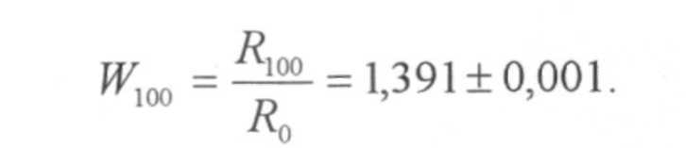

Для воспроизведения международной практической термометрической шкалы используется особо чистая платина в виде отожженной свободной от напряжения проволоки, имеющей ТКС

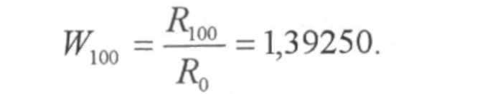

Зависимость сопротивления платинового термометра от температуры  
экстраполируется следующими выражениями:

*W=l+At+Bt2* в диапазоне температуры 0...850 °С;  
*W=l+At+B2+C(t-100)t2* в диапазоне температуры -200...0 °С,  
где *А* = 3,968×10-3 К-1; *В* = -5,8×10-7 К-2; *С* = -4,1×10-12 К-4

С целью обеспечения взаимозаменяемости рабочие термометры при  
изготовлении разбиваются на группы. В пределах группы термометры имеют  
общую функцию преобразования. Допуска на группу устанавливаются  
сообразно требуемой точность измерения.

Второе место по распространенности применения в качестве  
термометрического материала в рабочих термометрах занимает медь.  
Поскольку медь относится к числу легко окисляемых металлов, диапазон ее  
применения ограничивается областью ±200 °С (при защитных покрытиях до  
300 °С).

В диапазоне -50...+200 °С медь имеет почти линейную температурную  
зависимость, которая с достаточной степенью точности описывается  
соотношением

*W = l + αt.*

К числу недостатков меди относится ее малое удельное сопротивление ρ = 0,017 Ом×мм/м, что сказывается на размерах чувствительного элемента.

Значительно реже платины и меди в термометрии используется никель. К его достоинствам относятся высокие ТКС (*W100*=l,64) и высокое удельное  
сопротивление *ρ*=0,072 Ом×мм/м. Однако никель имеет значительно  
меньшую воспроизводимость. В диапазоне 0...200 °С никель имеет  
термометрическую зависимость вида:

*W=1+At+B2,*где *А* = 5,43×10-3 К-1; *В* = 7,85×l0-6 К-2.

Проволочные чувствительные элементы являются превалирующими в  
практической термометрии. Однако в настоящее время с ними успешно  
конкурируют термометры в металлопленочном исполнении [17-19]. Такие  
термометры изготавливаются на различных подложках — из ситалла,  
сапфира, поликора методом вакуумного напыления. Такие термометры  
имеют особую перспективу при массовом производстве. Большая часть  
операций по их изготовлению и подгонке номинала сопротивления  
практически полностью автоматизирована.

В металлопленочном исполнении чувствительные элементы  
характеризуются несколько меньшим ТКС по сравнению с проволочными  
(до 10%). В металлопленочном исполнении возможно эффективное применение материалов, нетрадиционных для термометрии. Так для области температур 4,2...25 К известно использование марганцевого пленочного термометра [20], имеющего линейную функцию преобразования в этой области и высокую воспроизводимость (не хуже 0,01 К).

3.1.3. Полупроводниковые терморезистивные преобразователи

Полупроводниковые терморезистивные преобразователи отличаются  
значительно большей чувствительностью (на порядок и более), нежели  
металлические.

В области, близкой к абсолютному нулю, используются германиевые и  
кремниевые термометры и диоды из арсенида галлия [21-24], имеющие  
отрицательный ТКС. При этом с падением температуры растет их  
чувствительность. В чистом виде германий и кремний используются выше 20  
К. Ниже 20 К измерения проводятся легированным германием (мышьяком,  
сурьмой, индием и др.). Уровень легирования нормирует ТКС и позволяет  
приблизить измеряемые температуры к абсолютному нулю. Такие  
термометры обладают высокой воспроизводимостью и используются не  
только как рабочие термометры, но и для воспроизводства шкалы температур  
вплоть до абсолютного нуля.

К этой же группе условно могут быть отнесены угольные термометры,  
которые по характеру проводимости занимают промежуточное положение  
между металлами и полупроводниками, но обладают высоким  
отрицательным ТКС и нашли широкое применение в криогенной  
термометрии. Углерод наносится на керамический цилиндр, имеет защитное  
покрытие, выводы выполняются в виде «чашечек», как в радиотехнических  
резисторах [25,26].

Обширную группу полупроводниковых терморезисторов составляют так  
называемые термисторы. Термисторы имеют в своей основе  
порошкообразные сложные составы кобальто-марганцевых (KMT, СТ1, ПТ),  
медно-марганцевых (ММТ, СТ2), медно-кобальто-марганцевых (МКМТ,  
СТЗ), никеле-кобальто-марганцевых (СТ4) оксидных полупроводников.  
Используются также составы на основе титаната бария, легированного по массе 0,1 % германия (СТ5) и др.

Температурная зависимость сопротивления терморезисторов описывается соотношением вида

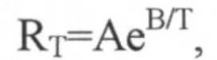

где *А*, *В* — постоянные коэффициенты (в узком температурном интервале).

Коэффициент температурной чувствительности

*а=-В/Т2*=-2,5...-4%/°С.

Воспроизводимость хорошо стабилизированных терморезисторов в  
диапазоне -50...200 °С не лучше ±0,2 °С. Высокая нелинейность затрудняет  
использование терморезисторов. Оно целесообразно там, где реализуются их  
преимущества — в узких температурных интервалах, где главным  
достоинством является их высокая чувствительность при сравнительно  
небольшой нелинейности.

3.1.4. Позисторы

Позисторы — полупроводниковые терморезисторы с положительным  
ТКС. Чувствительные элементы позисторов имеют в своей основе  
сегнетоэлектрические керамики из титанатов, цирконатов и других солей  
свинца, бария, мышьяка и др. Их ТКС может превышать 10 %/°С. Позисторы  
— экзотические резисторы, область применения которых ограничивается  
весьма узкими интервалами, где нужна высокая чувствительность измерения.  
Зависимость сопротивления различных позисторов представлена на рис. 2.3.

В диапазоне измеряемой температуры температурная зависимость  
сопротивления позистора имеет вид:

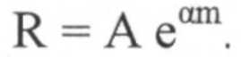

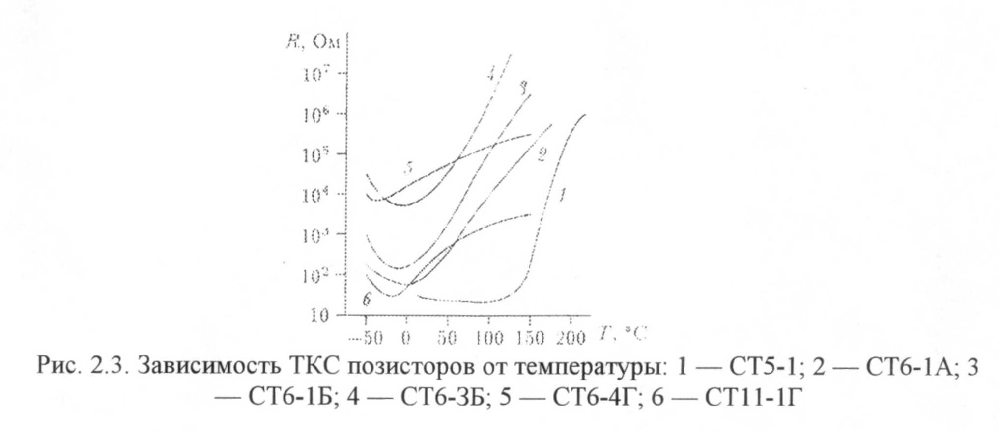

*Рис. 2.3. Зависимость ТКС позисторов от температуры: 1 — СТ5-1; 2 — СТ6-1А; 3 — СТ6-1Б; 4 — СТ6-ЗБ; 5 — СТ6-4Г; 6 — СТ11-1Г.*

Из рисунка видно, что СТ5-1 имеют ТКС < 20; CT6-IA — ТКС < 10;  
СТ6-1Б, СТ6-ЗБ —ТКС< 15; СТ6-4Г — ТКС < 4; СТ11-1Г — ТКС < 9;  
Таким образом, общий температурный диапазон всей совокупности  
терморезисторов -273...+1100 °С (+1300 °С кратковременно). Платиновые  
термометры предназначаются для прецизионных измерений в особенности в  
криогенной области и для всех остальных измерений в указанном диапазоне.  
Противопоказано использование платины при высоких температурах в среде  
водорода. Других противопоказаний у платины нет.

Медь используется в диапазоне ±200 (до +300) °С. Ее следует  
использовать везде, где она может заменить платину.

Полупроводниковые терморезисторы имеют общий диапазон  
использования -269...+200 °С, однако их применение всегда предполагает  
использование их для узкодиапазонных измерений, где может быть  
реализовано их главное преимущество — высокая чувствительность и сведен  
к минимуму главный недостаток — высокая нелинейность.

3.1.5. Реостатные преобразователи

В реостатных (потенциометрических) преобразователях осуществляется,

преобразование физической величины в перемещение движка реостата  
(линейное или угловое), которое преобразуется в изменение сопротивления  
реостата:

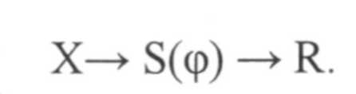

Таким образом, любая физическая величина, сводимая в результате тех  
или иных преобразований к линейному или угловому перемещению, может  
быть измерена с помощью реостатных преобразователей — давление (прогиб  
мембраны с помощью соответствующей кинематической схемы  
преобразуется в перемещение движка реостата), линейные ускорения  
(аналогично), углы поворота, линейные и относительные перемещения и т.д.

Главное достоинство реостатных преобразователей — относительная  
простота и отсутствие необходимости в дополнительной электронно-  
преобразующей аппаратуре.

Главный недостаток — наличие подвижного контакта и связанные с  
ним проблемы обеспечения надежности и стабильности контакта,  
износоустойчивости, виброустойчивости. Однако многолетняя практика  
проектирования и использования реостатных преобразователей даже в такой  
области техники, как ракетно-космическая, характеризуемой  
экстремальными условиями эксплуатации, показывает, что эти проблемы  
успешно в основном преодолеваются.

Главной конструктивной модификацией реостатных преобразователей  
являются проволочные реостаты, намотанные на каркасе. Витки между собой  
надежно изолируются, щетка реостата скользит по контактной дорожке.  
Ширина контактной поверхности составляет 2...3 витка реостата. Другая  
щетка скользит по токосъемнику. Намотка может быть равномерной и  
неравномерной, форма каркаса может изменять по требуемому закону длину  
витков, что в результате формирует функцию преобразования  
преобразователя по тому или иному функциональному закону [29].

Основные материалы, используемые для намотки реостатов —  
манганин, константан, нихром. В особых случаях используются  
благородные металлы (сплавы платины с иридием или палладием).

Щетки должны обладать пружинистыми свойствами. Для обеспечения  
виброустойчивости контакта щетка, как правило, делается составной (из  
двух-трех проволочек разной длины и, следовательно, с разной резонансной частотой).

Надежность контакта способствует увеличение прижимного усилия, однако, это в свою очередь приводит к повышенному износу и щеток, и витков, переносу металлической пыли в межвитковые зазоры, потери изоляции между ними и даже перемыканию витков. Кроме того, увеличение контактного усилия приводит к росту обратной реакции датчика и искажению измеряемого процесса.

При проволочной реализации реостата изменение сопротивления при  
перемещении движка является ступенчатым. Дискрет оказывается тем  
меньше, чем больше витков имеет реостат.

От этого недостатка свободны металлопленочные реостатные преобразователи, или реохорды, которые, однако, используются реже.  
Динамические возможности реостатных преобразователей определяются их  
подвижными элементами. Поэтому они используются в датчиках для  
измерений медленно меняющихся параметров (до 10 Гц).

3.2. Индуктивные трансформаторные преобразователи

К этому типу относятся разновидности электромагнитных  
преобразователей, у которых под воздействием измеряемой неэлектрической  
величины изменяются коэффициенты самоиндукции или взаимоиндукции в  
электромагнитной системе. Естественной входной величиной является  
линейное или угловое перемещение, а выходной — индуктивность или  
напряжение переменного тока.

Простейшие электромагнитные преобразователи малых перемещений  
представлены на рис. 2.4 и состоят из неподвижного П-образного магнитопровода 1 с обмоткой 2 и подвижной части магнитопровода — якоря  
3.

В преобразователе на рис. 2.4(а) под воздействием входной величины  
*Хн.эл* изменяется зазор *δ* между подвижной и неподвижной частями  
магнитопровода, а в преобразователе на рис. 2.4(б) изменяется площадь *S0*воздушного зазора при горизонтальном перемещении якоря 3.

Электрическое сопротивление обмотки

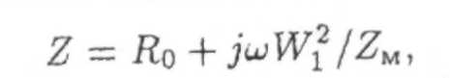

где *R0* — сопротивление постоянному току; *ZM=RM+JXM* — магнитное  
сопротивление магнитопровода; *ω* — частота тока, проходящего через  
обмотку; *W1* — число витков обмотки; Так как *RM>>JXM*, магнитное  
сопротивление магнитопровода будет равно

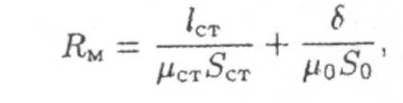

где *iCT* — средняя длина магнитных силовых линий в ферромагнитных  
участках магнитопровода; *μ* — магнитная проницаемость материала  
магнитопровода; *SСТ* — поперечное сечение магнитопровода; *δ, μ0* и *S0* —  
тоже для воздушных зазоров.

$$z=\frac{R_{0}+jωw_{1}^{2}}{\frac{l_{ст}}{M_{ст}S_{ст}}+\frac{S}{M_{0}S_{0}}}$$

Из последнего уравнения можно найти выражение для коэффициента  
самоиндукции

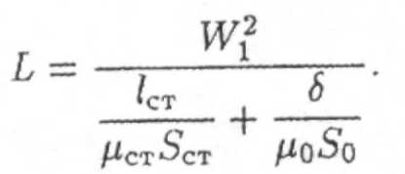

Изменение величины зазора *δ* или площади *S0* приводит к изменению *L.* Такие преобразователи называют индуктивными.

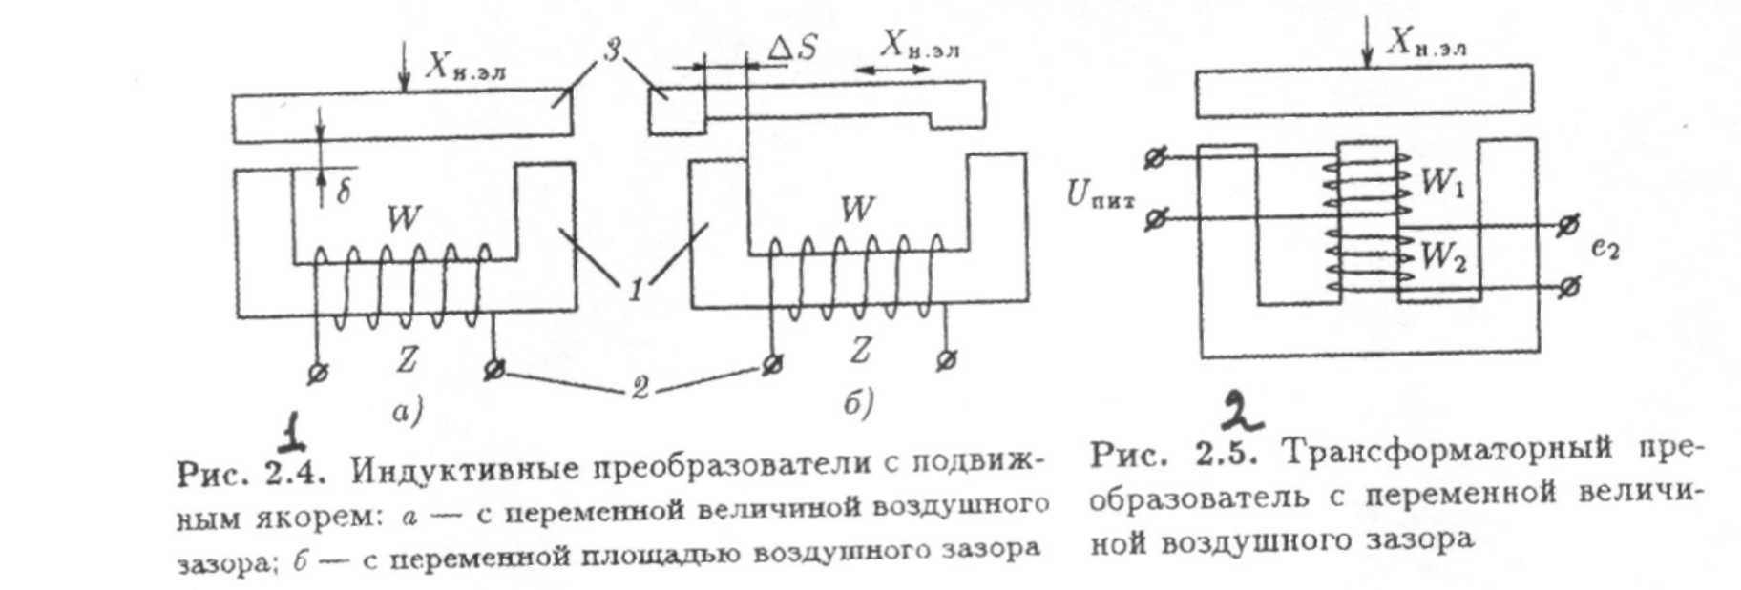

*Рис. 1. Индуктивные преобразователи с подвиж­ным якорем: а — с переменной величиной воздушного зазора; б — с переменной площадью воздушного зазора.*



*Рис. 2. Трансформаторный пре­образователь с переменной величи­ной воздушного зазора.*

Если кроме обмотки W1 на магнитопроводе расположить обмотку W2(рис. 2.5), то коэффициент взаимоиндукции между ними

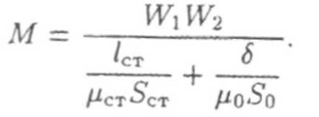

Преобразователи этого типа известны как взаимоиндуктивные или  
трансформаторные. Если в обмотку *W1* подать переменный ток *I1* и  
поддерживать постоянным его значение, то ЭДС во вторичной  
(измерительной) обмотке *W2* будет функционально зависеть от положения  
якоря, т.е

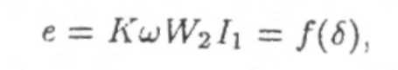

где *ω* — частота питающего напряжения; *К* — коэффициент,  
учитывающий параметры обмотки *W1* и магнитное сопротивление  
магнитопровода.

Как следует из выражений для коэффициентов самоиндукции и  
взаимоиндукции, функции преобразования *L=f(δ)* или *М=f(δ)* простейших  
индуктивных и трансформаторных преобразователей имеют  
гиперболический характер (рис. 2.6). Поэтому они применяются только при  
преобразовании малых перемещений при начальной величине зазора *δ0<1*мм.

Существенное уменьшение нелинейности достигается в  
дифференциальных схемах рассматриваемых преобразователей. При  
перемещении якоря в индуктивном преобразователе на рис. 2.7 величина *L1*будет увеличиваться, а величина *L2* уменьшаться. Если включить *W1* и *W2* в  
соседние плечи мостовой схемы, то напряжение на выходе моста  
переменного тока будет пропорционально разности *∆L=L1-L2*, причем  
зависимость *∆L=f(δ)* значительно более линейна, чем *L=f(δ).*

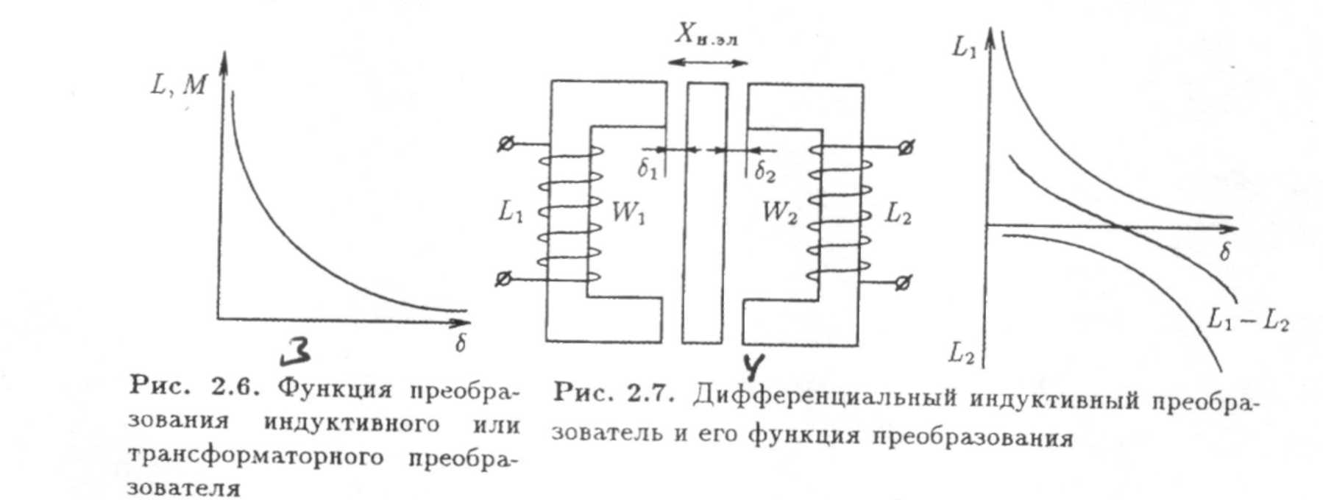

*Рис. 3. Функция преобра­зования индуктивного или трансформаторного преобра­зователя.*



*Рис. 4. Дифференциальный индуктивный преобра­зователь и его функция преобразования.*

Тот же эффект можно получить в трансформаторных датчиках с двумя  
вторичными обмотками *W1* и *W2* (рис. 2.8), если включить их навстречу друг  
другу. При симметричном расположении якоря выходное напряжение будет  
равно нулю, при смещении якоря в ту или иную сторону на выходе преобразователя появится выходное напряжение *∆U=U1-U2,*

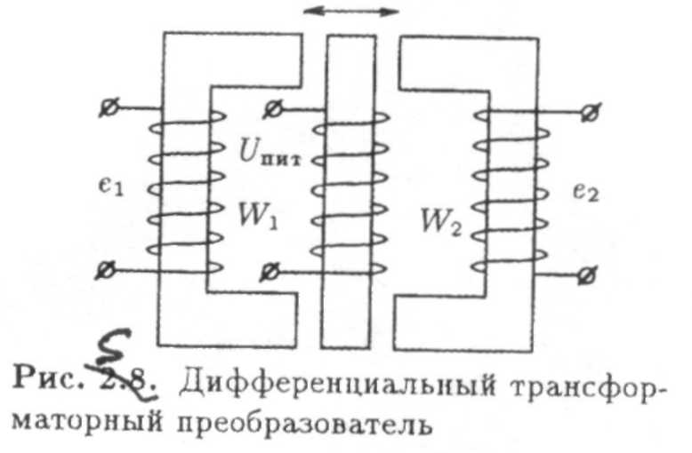

*Рис. 5. Дифференциальный трансфор­маторный преобразователь.*

Чувствительность индуктивных и трансформаторных преобразователей  
в соответствии с уравнениями *L= f (δ)* и *M = f (δ)* будет

SL = ∂L/∂δ и *Se =* ∂e/∂δ.

Для индуктивных преобразователей *δL=μ0δ0w2/δ2* при переменном  
зазоре и *SL=μ0S0w2/δ* при переменной площади *S0*.

Аналогично определяется чувствительность при дифференциальной  
схеме включения индуктивного преобразователя с двумя обмотками. При  
условии, что *L1=L0(l-∆δ/δ0)* и *L2=L0(l+∆δ/δ0),* где *∆δ* — изменение воздушного  
зазора,



где U и ω —напряжение и частота источника питания мостовой схемы.  
Для трансформаторных преобразователей



Мощность индуктивного преобразователя, являющаяся в основном  
реактивной, определяется по формуле



где *КФ* — коэффициент формы; *WI* — число ампер-витков; *f* — частота  
питания в герцах; *RМ* — активная составляющая магнитного сопротивления.

Основной составляющей погрешности современных индуктивных и  
трансформаторных преобразователей является температурная погрешность.  
Под влиянием температуры изменяется активное сопротивление обмоток  
преобразователя, магнитная проницаемость материала магнитопровода, геометрические размеры магнитопровода (начальная величина воздушного  
зазора) и упругость элементов крепления якоря. Наиболее радикальным  
способом уменьшения этих погрешностей является применение  
дифференциальных преобразователей с двумя или четырьмя обмотками,  
соединенными по полумостовой схеме или схеме четырехплечевого моста.  
Теоретически, при условии полной идентичности обмоток и симметричных  
частей магнитопровода, можно полностью исключить погрешности от  
внешних влияющих факторов.

Частота напряжения питания индуктивных и трансформаторных  
преобразователей выбирается из следующих соображений. С одной стороны  
желательно повышать частоту напряжения питания трансформаторных  
преобразователей, так как при этом увеличивается чувствительность. Кроме  
того, расширяется частотный диапазон работы преобразователей из-за  
устранения вероятности возникновения биений между частотой  
преобразуемого процесса и частотой напряжения питания. Однако  
увеличение частоты тока, проходящего через обмотки преобразователя,  
вызывает увеличение потерь на гистерезис и вихревые токи и усиливает  
поверхностный эффект. Исходя из этих, соображений можно считать  
оптимальной частоту питающего напряжения в пределах 10...12 кГц. При  
изготовлении магнитопроводов из порошковых материалов эта цифра может  
быть увеличена до 40...100 кГц [30].

С конструктивной точки зрения индуктивные и трансформаторные  
преобразователи можно разделить на преобразователи малых (от 0,01 до 10  
мм) или больших (до 100 мм) линейных или угловых (до 10° или до 45... 60°)  
перемещений, преобразователи с замкнутым или разомкнутым  
магнитопроводом и преобразователи с подвижным элементом  
магнитопровода или подвижной катушкой.

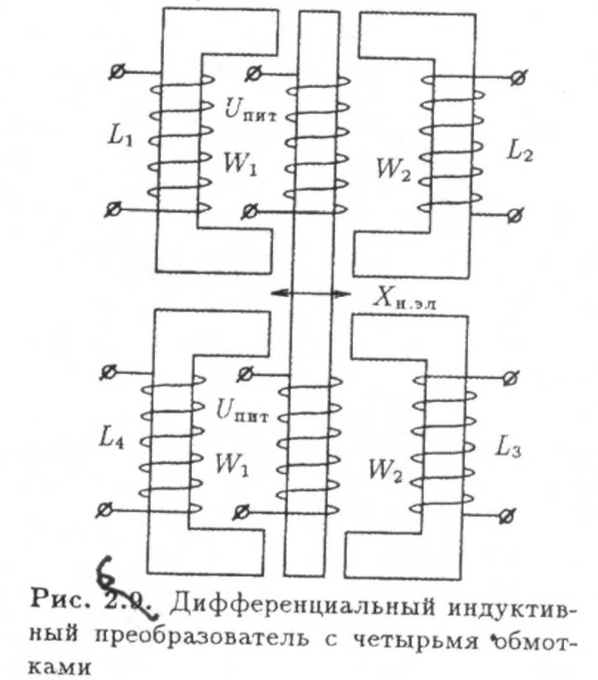

*Рис. 6. Дифференциальный индуктив­ный преобразователь с четырьмя обмот­ками.*

Для преобразования малых линейных или угловых перемещений чаще  
всего используются преобразователи с замкнутым магнитопроводом с  
подвижным якорем (рис.1,2,4…6). Магнитный поток в этих преобразователях замыкается в основном по феромагнитным участкам

магнитопровода. Ограниченное применение для измерения малых  
перемещений находят преобразователи с разомкнутым магнитопроводом  
индуктивного (рис.7) и трансформаторного (рис.8) типа, когда  
магнитный поток замыкается в основном через воздух.

Примером трансформаторного преобразователя с замкнутой магнитной  
системой и подвижной катушкой является конструкция на рис. 9. При симметричном расположении катушки 1 с обмоткой возбуждения относительно вторичных обмоток 2 и 3 напряжение на этих обмотках одинаково и выходной сигнал с преобразователя при встречном включении обмоток равен нулю. При смещении катушки 1 симметрия величин взаимоиндукции нарушается и на выходе появляется электрический сигнал.

Схема преобразователя с распределенными магнитными параметрами  
для измерения больших линейных перемещений дана на рис.10.  
Преобразователь состоит из магнитопровода 1 с двумя длинными  
полюсными наконечниками, катушки возбуждения *W1* и подвижной  
измерительной катушки *W2*. При перемещении катушки *W2* в направлении  
катушки *W1* возрастает напряженность магнитного поля и, следовательно,  
величина индуцированной ЭДС.

В преобразователе больших перемещений с подвижным элементом  
магнитопровода (рис. 1.1) используется эффект изменения взаимоиндукции  
между обмотками *W11*, *W21* и *W12*, *W22*. При симметричном расположении  
подвижного элемента 1 взаимоиндукция одинакова и ЭДС на концах  
соединенных встречно обмоток *W21* и *W22* равна нулю. При перемещении  
подвижного элемента магнитопровода симметрия магнитных потоков  
нарушается и на выходе преобразователя появляется сигнал, равный  
разности ЭДС *е21* и *е22*

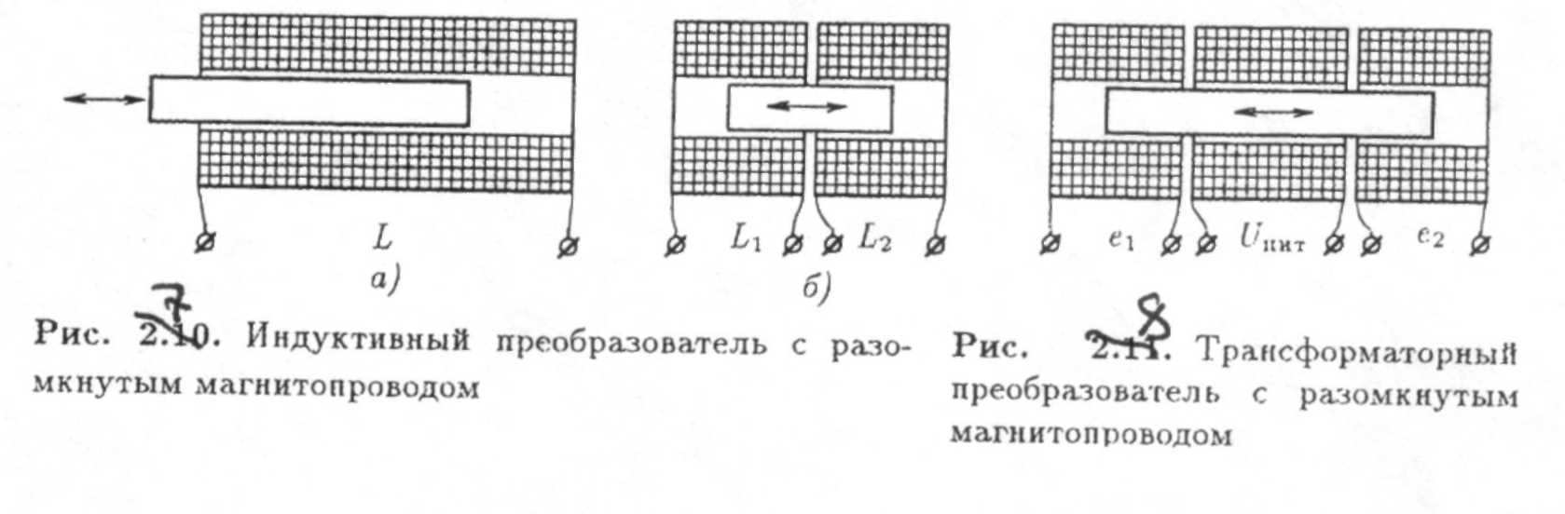

*Рис. 7. Индуктивный преобразователь с разо­мкнутым магнитопроводом.*



*Рис. 8. Трансформаторный преобразователь с разомкнутым магнитопроводом.*

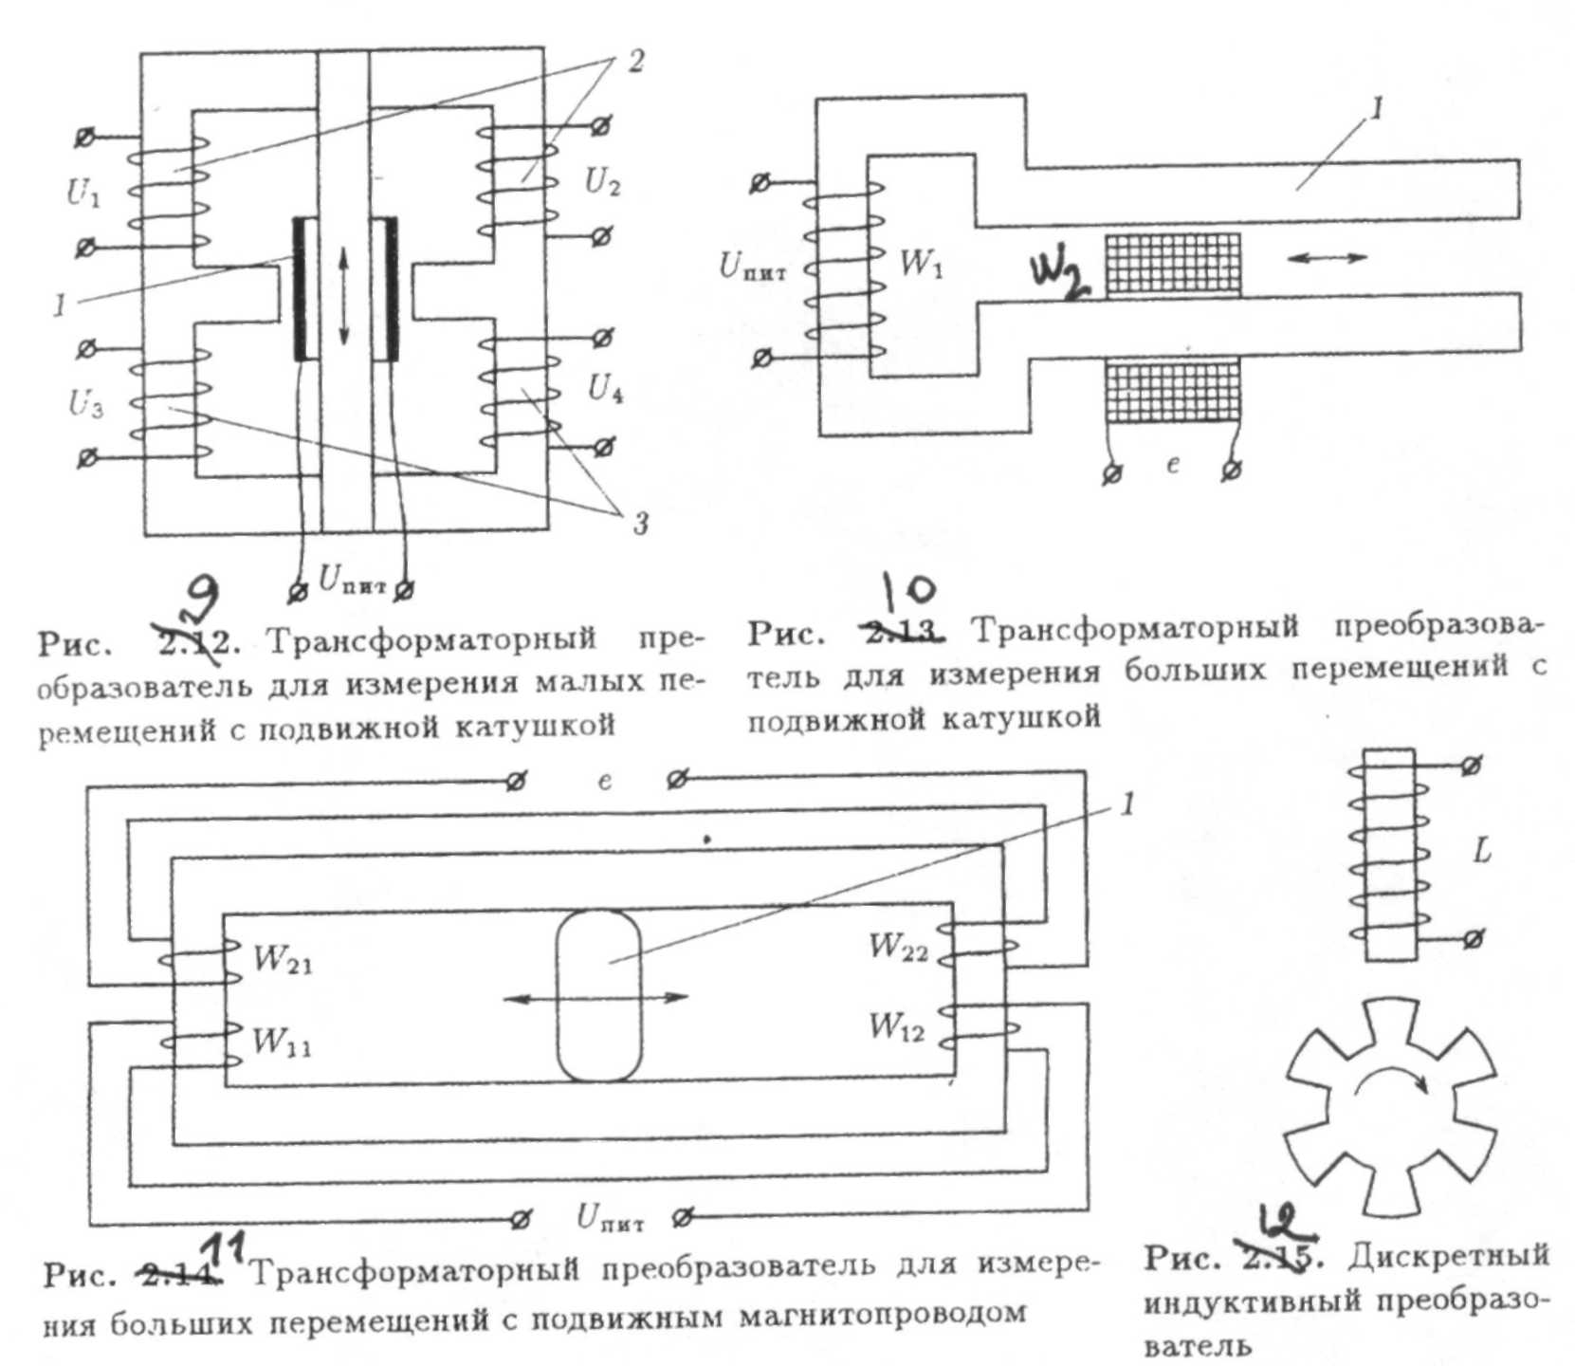

*Рис. 9. Трансформаторный пре­образователь для измерения малых пе­ремещений с подвижной катушкой.*



*Рис. 10. Трансформаторный преобразова­тель для измерения больших перемещений с подвижной катушкой.*



*Рис. 11. Трансформаторный преобразователь для измере­ния больших перемещений с подвижным магнитопроводом.*

**

*Рис. 12. Дискретный индуктивный преобразо­ватель.*

Все рассмотренные выше конструктивные схемы относятся к  
аналоговому режиму работы индуктивных и трансформаторных  
преобразователей. Однако эти преобразователи применяются и в дискретном  
режиме, который в принципе обеспечивает независимость точности  
преобразования входной величины от погрешности, в частности  
температурной, собственно индуктивного или трансформаторного  
преобразователя.

Пример конструкции индуктивного дискретного преобразователя для  
измерения числа оборотов представлен на рис. 12. Преобразователь состоит  
из магнитопровода с катушкой, индуктивность которой меняется за счет  
углового перемещения в непосредственной близости от торца  
магнитопровода ферромагнитной детали с выступами. При этом изменение  
индуктивности имеет импульсный характер, а информативной частью  
выходного сигнала с мостовой схемы, в одно из плеч которой включен  
преобразователь, является число импульсов в единицу времени.

Повышение чувствительности и точности достигается также  
применением так называемых линейных или круговых зубчатых  
преобразователей (рис. 13) [31].

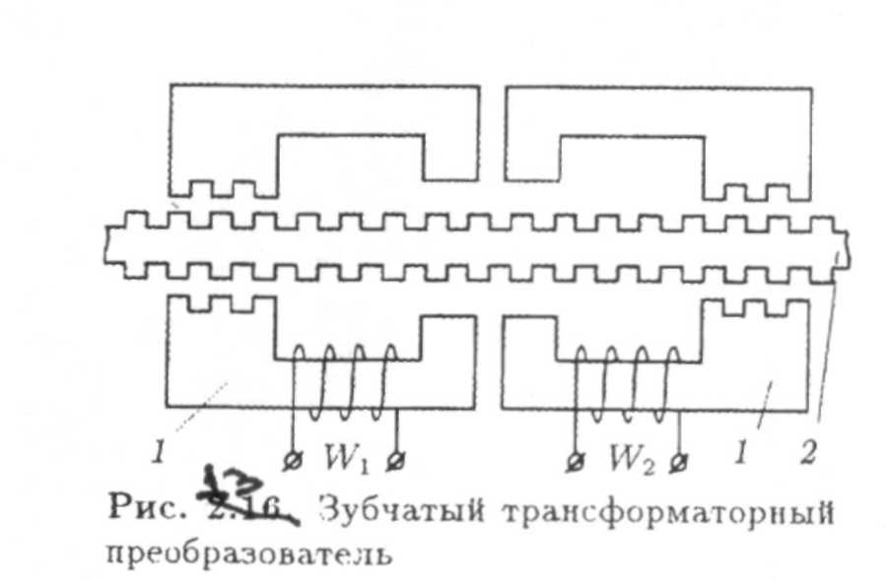

*Рис. 13. Зубчатый трансформаторный преобразователь.*

На неподвижном магнитопроводе 1 помещены обмотки *W1* и *W2*,  
включенные по дифференциальной схеме. При перемещении якоря 2 на расстояние, равное ширине одного зубца, магнитное сопротивление меняется от минимального до максимального значения. Периодическое изменение магнитного сопротивления приводит к периодическому изменению  
выходного сигнала преобразователя, информационной составляющей  
которого является число периодов и долей периода.

В заключение следует отметить, что к преимуществам индуктивных и  
трансформаторных преобразователей относятся надежность, значительная  
чувствительность и мощность выходного сигнала, возможность работы с  
напряжением промышленной частоты, возможность работы при  
температурах окружающей среды от -200 до +500 °С.

3.3. Емкостные преобразователи

Емкостные преобразователи основаны на преобразовании измеряемой  
физической величины χ в изменение электрической емкости С.

C=f(x).

Емкостные преобразователи можно классифицировать на  
преобразователи с перестраиваемой структурой (взаимное перемещение  
обкладок конденсатора, изменение количества и состава диэлектрика в  
промежутке между обкладками конденсатора под воздействием измеряемых  
факторов) и преобразователи с неизменной структурой (конфигурация  
конденсатора и состав и количество диэлектрика неизменны, а емкость  
меняется под воздействием измеряемого фактора).

Если в простейшем случае емкость представляет собой плоский  
конденсатор (рис.1), то, пренебрегая краевыми эффектами, величину  
емкости можно выразить через параметры конденсатора следующим  
соотношением:

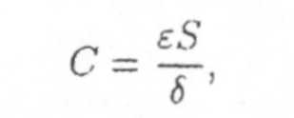

где *ε* — диэлектрическая проницаемость вещества между обкладками  
конденсатора; *δ* и *S* — соответственно расстояние между обкладками и  
площадь обкладок конденсатора.

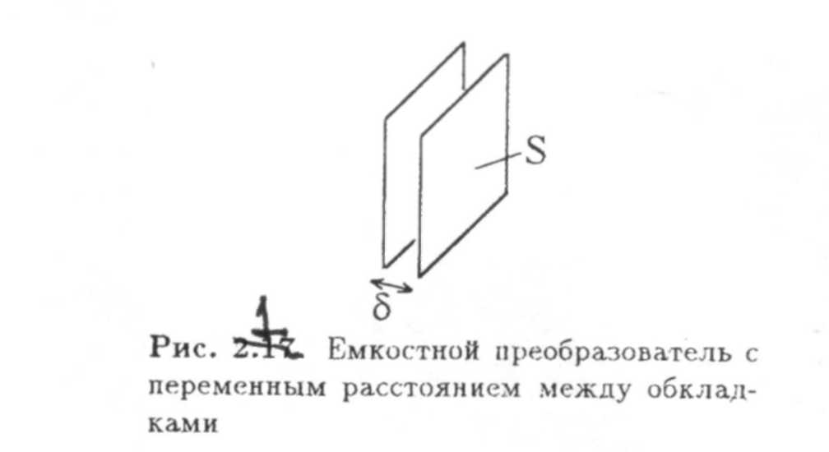

*Рис. 1. Емкостной преобразователь с переменным расстоянием между обклад­ками.*

Отсюда видно, что вариация емкости может быть получена вариацией  
любого из параметров конденсатора, либо их комбинации. Варианты таких  
раздельных преобразований следующие.

• Преобразование физической величины в изменение расстояния между  
обкладками:

*x→δ→C.*

На этом принципе строятся разные варианты датчиков малых  
перемещений и тех физических параметров, которые сводимы к малым  
перемещениям (мембранные датчики давлений и т.д.).

Конструктивная реализация таких преобразователей сводится к  
перемещению по нормали одного электрода относительно другого  
неподвижного, либо двух неподвижных в случае дифференциальной схемы  
измерений (рис. 2).

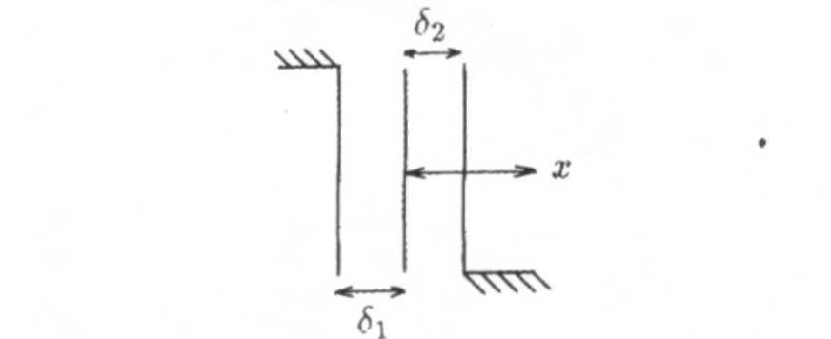

*Рис. 2. Дифференциальный емкостной преобразователь с переменным рас­стоянием между обкладками.*

• Преобразование физической величины в изменение активной  
площади обкладок конденсатора:

*x→S→C.*

Такое преобразование реализуется либо при тангенциальном взаимном  
перемещении обкладок плоского конденсатора (без изменения зазора), либо  
при повороте на определенный угол одной обкладки относительно  
неподвижной при коаксиальной конструкции конденсатора (рис.3). На  
этом принципе могут строиться датчики малых перемещений, датчики угла  
поворота, момента сил и т.д. Формируя конфигурацию обкладок, можно  
корректировать функцию преобразования датчика.

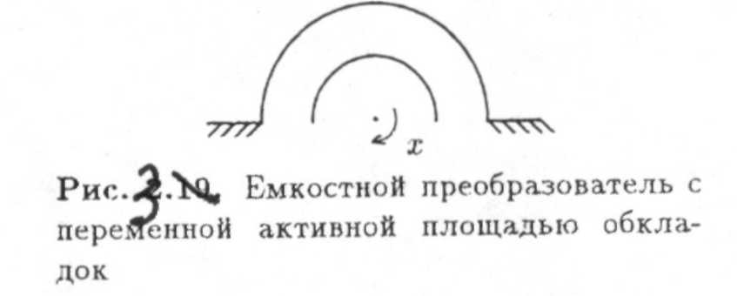

*Рис. 3. Емкостной преобразователь с переменной активной площадью обкла­док.*

• Преобразование физической величины в изменение количества или

состава диэлектрика между обкладками конденсатора:

*х→ε→C.*

На этом принципе строятся датчики для измерения концентрации  
определенных веществ либо содержания газообразной фазы в жидкой  
(сплошность), влажности воздуха и сыпучих тел, уровня жидкости (рис.

толщин диэлектриков (бумага и т.д.) (рис.5) или влажности  
диэлектрика (бумага) при неизменной ее толщине и т. д.

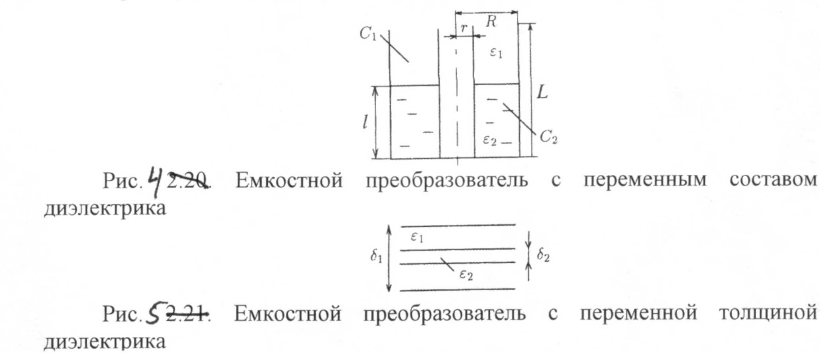

*Рис. 4. Емкостной преобразователь с переменным составом диэлектрика.*



*Рис. 5. Емкостной преобразователь с переменной толщиной диэлектрика.*

Для емкостного уровнемера (рис.4) емкость конденсатора  
образуется двумя параллельно включенными конденсаторами с заполнением  
жидкостью на высоте *l* и парами на высоте *L - l*. Обкладки конденсатора  
образованы двумя коаксиальными трубами радиусами *R* и *r*.  
Диэлектрическая проницаемость жидкости *ε2*, паров *ε1*. Емкость датчика

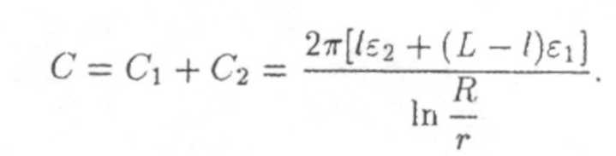

Диэлектрическая проницаемость сухого воздуха составляет 8,85x10-12 Ф/м.

Диэлектрики по величине диэлектрической проницаемости  
подразделяются на полярные (*ε*>12 — вода, спирты, ацетон и др.),  
слабополярные (3<*ε*<6), неполярные (*ε*<3 — масла, нефтепродукты и их  
производные, криогенные продукты). У чистых газов (азот, кислород,  
водород) *ε*≈1.

При измерении толщины диэлектриков *δ2* (рис.5) либо ее вариации  
(при протяжке ленты между обкладками конденсатора) емкость конденсатора

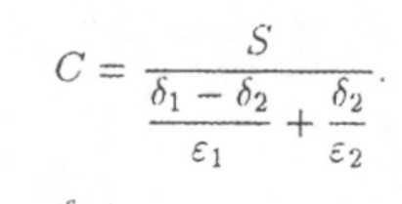

Зазор *δ1* — *δ2* чаще всего — воздушный промежуток.

К емкостным преобразователям с перестраиваемой структурой могут  
быть отнесены варикапы, используемые для измерения или регулирования  
температуры в небольшом температурном интервале.

3.4. Струнные и стержневые преобразователи

Струнные и стержневые (вибрационночастотные) преобразователи  
являются разновидностью частотных преобразователей с механическим  
резонатором.

В этих преобразователях чувствительным элементом служит плоская  
или круглая струна — струнные преобразователи, или балочка  
прямоугольного сечения, изготовленная за одно целое с упругим элементом,  
— стержневые преобразователи.

Работа струнных механических резонаторов основана на  
использовании изменения частоты поперечных колебаний струны в  
зависимости от ее натяжения. Связь частоты поперечных колебаний струны с  
величиной нормальных механических напряжений в ней определяется  
известной зависимостью:

$$F=\frac{1}{2l}\sqrt{\frac{σ}{ρ}}$$

где *f* — частота собственных колебаний струны; *l* — длина струны; *σ*  
— механические напряжения в струне; *ρ* — плотность материала струны.

Эту зависимость следует рассматривать лишь как первое приближение,  
так как она не учитывает изгибной жесткости струны и влияния заделки.

Естественной входной величиной струны и стержневых  
преобразователей является сила, причем в подавляющем большинстве  
случаев струна работает в режиме вынужденных деформаций. Для  
осуществления такого режима нужно, чтобы жесткость упругого элемента и  
всей механической цепи, замкнутой на струну, была бы значительно выше  
жесткости струны. При выполнении этого условия струна осуществляет два  
последовательных преобразования: силы в деформацию и деформации в  
частоту.

Стабильность функции преобразования струнного резонатора в первую  
очередь определяется качеством крепления предварительно натянутой  
струны к упругому элементу. На сегодня лучшим способом крепления  
ленточных струн (рис.1), а именно такие струны используются в  
современных датчиках, является зажим между хорошо обработанными и  
подогнанными параллельными плоскостями. Струна 1 в месте закрепления  
переходит в широкую лопаточку, которая закрепляется на плоскости упора 4  
с помощью прижимной планки 3 и двух винтов 2 [32].

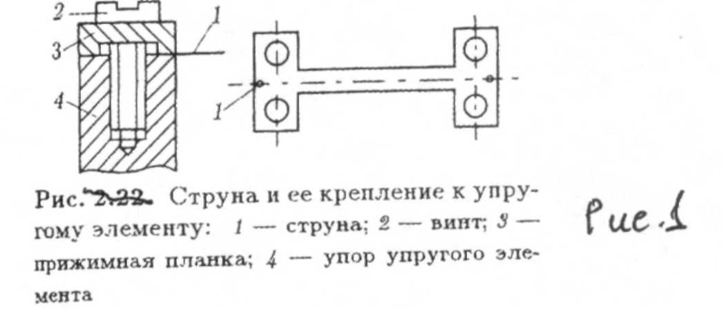

*Рис. 1. Струна и ее крепление к упру­гому элементу: 1 — струна, 2 — винт, 3 — прижимная планка, 4 — упор упругого элемента.*

Струнные резонаторы с одной струной имеют нелинейность функции  
преобразования порядка 3...5 % на 10 % девиации частоты и существенную

температурную погрешность. В дифференциальных струнных  
преобразователях эти недостатки теоретически можно свести к нулю.  
Конструкция упругого элемента дифференциального преобразователя  
предусматривает крепление одинаковых струн, причем под воздействием  
деформации частота собственных колебаний одной струны увеличивается, а  
частота другой уменьшается.

В качестве примера на рис.2 приведен мембранный упругий  
элемент датчика силы [32] с двумя струнами. Упругий элемент выполнен в  
виде круглой мембраны 1, двух верхних 2 и двух нижних 6 упоров на  
которых закреплены пружинными планками 5 и винтами предварительно  
натянутые одинаковые стальные струны 3.

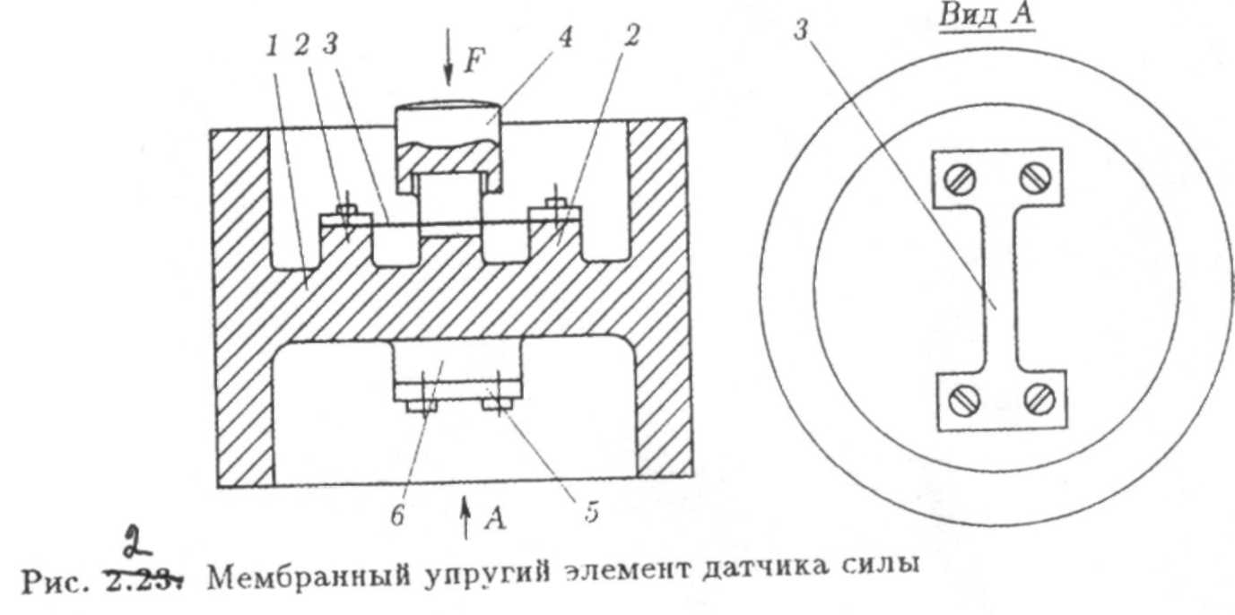

*Рис. 2.Мембранный упругий элемент датчика силы.*

Струны расположены взаимно перпендикулярно друг другу, что  
позволяет уменьшить погрешность при приложении усилия под углом к оси  
преобразователя. Через стержень измеряемое усилие F передается на упругий  
элемент, при этом мембрана прогибается, в результате чего верхние и  
нижние упоры разворачиваются. Натяжение верхней струны уменьшается, а  
натяжение нижней увеличивается, что вызывает изменение частоты  
собственных колебаний струн на одно и то же значение, но с разными  
знаками.

Как уже говорилось, стабильность характеристик струнного резонатора  
в первую очередь определяется качеством крепления струны. Кардинальное  
решение проблемы крепления, сводящееся к отказу от всякого крепления как  
такового, предложено Л.Г. Эткиным [33]. Роль резонатора в этих  
конструкциях выполняет вместо струны тонкая (доли миллиметра) стальная  
пластинка, изготовленная за одно целое с упругим элементом из одной  
заготовки (рис.З).

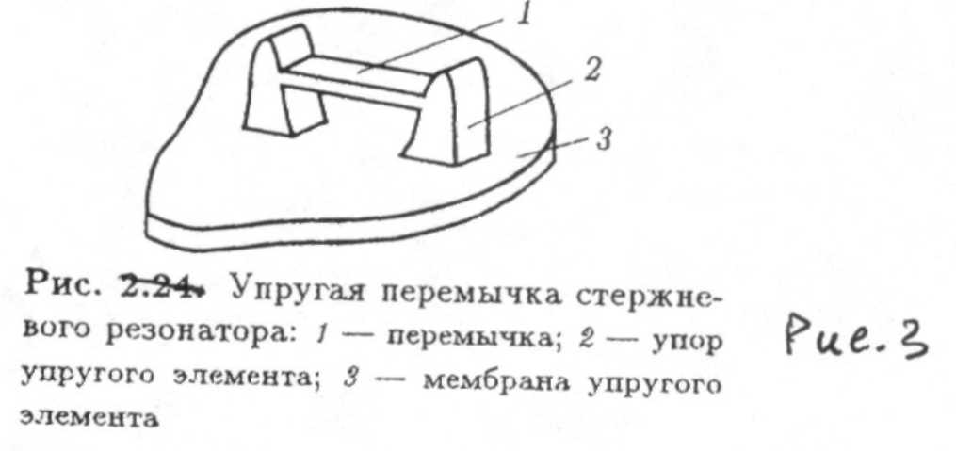

*Рис. 3. Упругая перемычка стержне­вого резонатора: 1 — перемычка; 2 — упор упругого элемента; 3 — мембрана упругого элемента.*

Начальное напряжение в такой конструкции отсутствует и начальная  
частота целиком определяется упругими свойствами пластинки. Под  
действием приложенной силы упругий элемент деформируется и пластина  
растягивается, при этом повышается частота собственных колебаний.  
Датчики с такими преобразователями известны как стержневые или  
вибрационно-частотные.

Несколько конструкций упругих элементов стержневых датчиков [34]  
представлено на рис.4. Кольцевые упругие элементы предназначены для  
датчиков силы и давления, а упругий элемент мембранной конструкции  
используется только в датчиках давления.

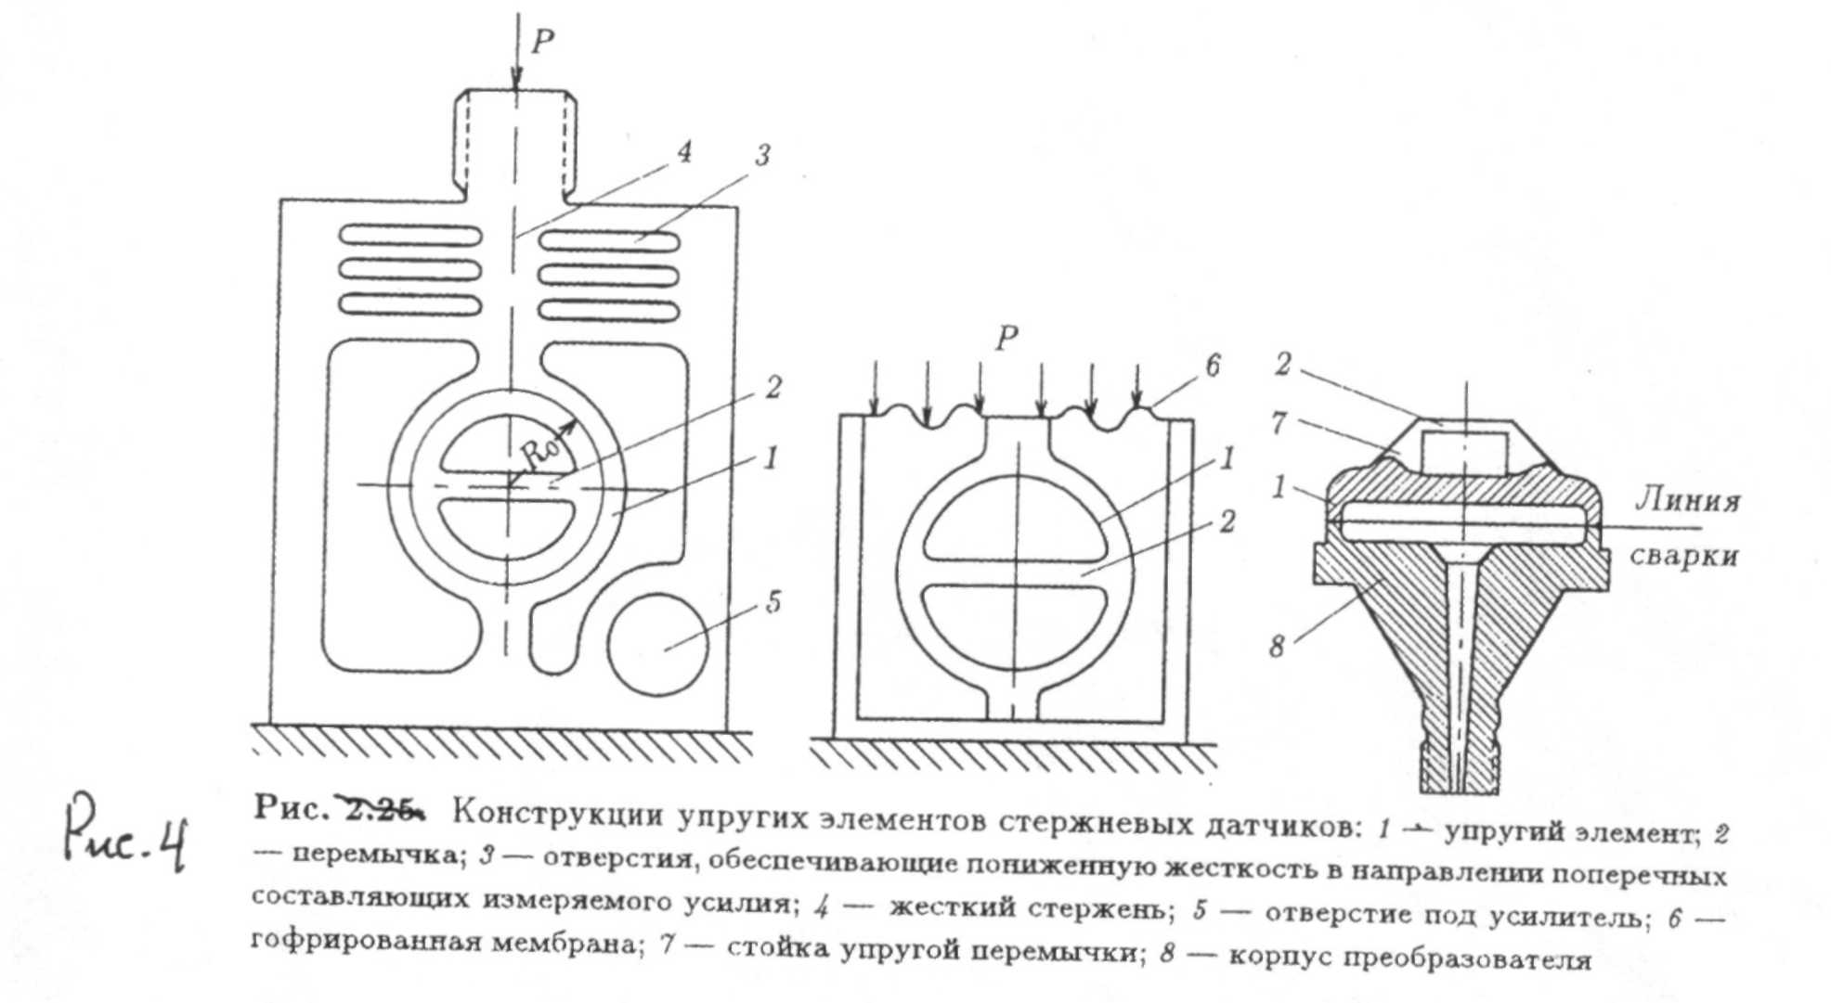

*Рис. 4. Конструкции упругих элементов стержневых датчиков: 1 - упругий элемент; 2 - перемычка; 3 - отверстия, обеспечивающие пониженную жесткость в направлении поперечных составляющих измеряемого усилия; 4 - жесткий стержень; 5 - отверстие под усилитель; 6 -гофрированная мембрана; 7- стойка упругой перемычки; 8 - корпус преобразователя.*

Датчики со стержневыми преобразователями в настоящее время  
применяются как высокоточные измерители статических и  
медленноменяющихся давлений, усилий и крутящих моментов. Упругие  
элементы серийных датчиков изготавливаются из стали 35ХГСА,  
колеблющиеся перемычки имеют начальную частоту 3000 и 6000 Гц при  
девиации частоты в пределах 25...30 %.

Механические резонаторы, как правило, используются в частотных  
датчиках в режиме свободных колебаний или в автоколебательном режиме.  
Возбуждение колебаний в резонаторах осуществляется двумя методами:  
электромагнитным, при котором происходит взаимодействие струны или  
перемычки из ферромагнитной стали и переменного магнитного потока,  
создаваемого электромагнитным возбудителем; электродинамическим, при  
котором происходит взаимодействие переменного тока, протекающего через  
струну из диамагнитного материала, и магнитного потока постоянного  
магнита. Электромагнитное возбуждение получило больше распространение  
тем более, что для стержневых преобразователей это единственный способ,  
так как нельзя электрически изолировать перемычку от упругого элемента.

Одна из возможных конструкций электромагнитных возбудителей  
показана на рис.5. Возбудитель расположен с зазором *δ<1* мм от струны  
или перемычки 1 и состоит из постоянного магнита 2, катушки 3 и  
магнитопровода 4 - При прохождении электрического импульса запроса по  
катушке магнитное поле увеличивается и струна притягивается к магниту.  
По окончании импульса запроса струна начинается колебаться с частотой  
собственных колебаний.

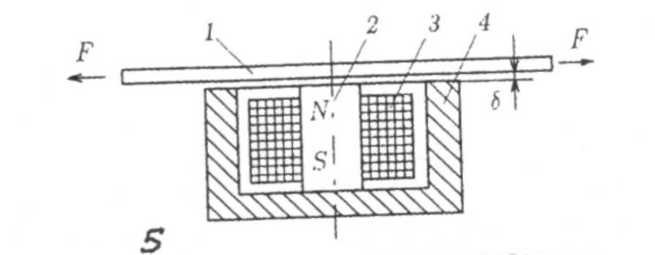

*Рис. 5. Электромагнитный поляризо­ванный возбудитель/приемник: 1 — упру­гая перемычка или струна; 2 - постоянный магнит: 3 — катушка; 4 — магнитопровод.*

Структурная схема частотного преобразователя с резонатором,  
работающим в режиме свободных колебаний, дана на рис.6. Измеряемая  
величина *Хн.эл* преобразуется упругим элементом в деформацию, от которой  
зависит частота собственных колебаний механического резонатора.  
Колебания в резонаторе возбуждаются с помощью возбудителя, на вход  
которого подается импульс запроса от измерительного устройства. Для  
преобразования энергии возбужденных механических колебаний резонатора  
в электрическую энергию используется специальный электромагнитный или  
индуктивный преобразователь-приемник. Сигнал с выхода приемника в виде  
затухающих колебаний усиливается и поступает на выход частотного  
преобразователя.

В ряде случаев один и тот же электромеханический преобразователь,  
например электромагнитный преобразователь на рис.5, используется в  
обратимом режиме в качестве возбудителя и приемника. Тогда для связи с  
датчиком достаточно двухпроводной линии.

Частотные преобразователи с механическим резонатором, работающим  
в автоколебательном режиме, строятся по структурной схеме,  
представленной на рис.7. Резонатор получает энергию от возбудителя, на  
вход которого поступает сигнал с выхода усилителя. Вход усилителя в свою  
очередь связан с выходом приемника, преобразующего колебания того же  
резонатора. Известно, что самовозбуждение колебаний в такой замкнутой  
системе происходит в том случае, если ее коэффициент передачи (в  
разомкнутом виде) больше единицы, а суммарный фазовый сдвиг всех  
звеньев равен нулю или целому числу периодов колебаний. Поэтому при  
использовании усилителя с фазовым сдвигом, близким к нулю, и с  
достаточно большим коэффициентом усиления самовозбуждение системы  
произойдет точно на частоте собственных колебаний резонатора.  
Существенным положительным свойством этого режима работы является  
простота схемной реализации и непрерывность преобразования.

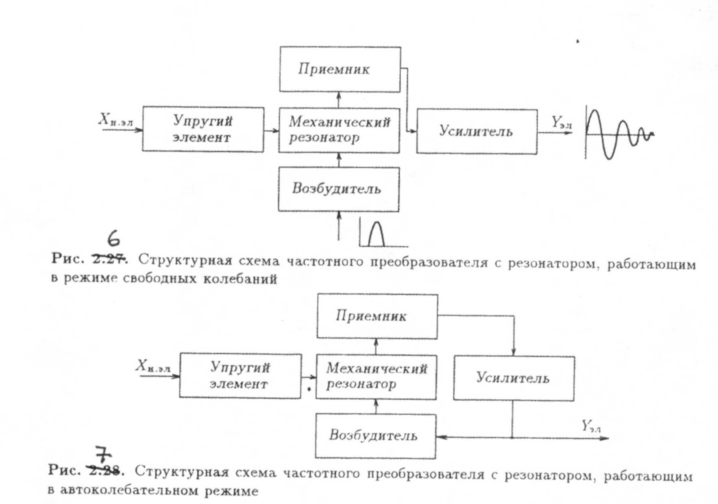

*Рис. 6. Структурная схема частотного преобразователя с резонатором, работающим в режиме свободных колебаний.*



*Рис. 8. Структурная схема частотного преобразователя с резонатором, работающим в автоколебательном режиме.*

Погрешности частотных преобразователей с управляемыми  
механическими резонаторами состоят из трех составляющих [31]. Первая  
составляющая — это погрешность преобразования измеряемой величины в  
промежуточную величину — деформацию, от которой непосредственно  
зависит собственная частота резонатора. Эта погрешность целиком  
определяется свойствами упругого элемента и входным преобразователем,  
если он имеется.

Вторая составляющая появляется из-за того, что собственная частота  
резонатора зависит не только от деформации, но и от внешних влияющих  
факторов, в основном от температуры, и от влияния заделки в струнных  
резонаторах. Сюда же следует отнести и погрешность изменения  
собственной частоты при изменении амплитуды колебаний.

Третья составляющая погрешности связана с тем, что возбуждаемые в  
резонаторе колебания имеют частоту, не точно совпадающую с частотой  
собственных колебаний резонатора. При работе в автоколебательном режиме  
величина этой составляющей зависит от фазовых характеристик отдельных  
элементов частотного преобразователя, а в режиме свободных колебаний эта  
составляющая погрешности отсутствует.

Характерная особенность частотных преобразователей с  
механическими резонаторами заключается в том, что амплитудные  
погрешности возбудителя, приемника и усилителя не влияют  
непосредственно на погрешность преобразователя.

3.5. Ультразвуковые преобразователи

Ультразвуковые преобразователи основаны на закономерностях  
взаимодействия звуковых колебаний с веществом. Скорость распространения  
звуковых колебаний зависит от состава, плотности, температуры вещества,  
модуля упругости (для твердых тел). Рассеяние и поглощение звука зависит от частоты колебаний, от степени неоднородности среды. При переносе  
звуковых колебаний движущейся средой наблюдаются релятивистские  
эффекты.

Можно предвидеть, что согласию с предлагаемой структурной схемой  
могут помешать терминологические расхождения. Например, многие  
специалисты привыкли мембрану в датчиках давления называть (не без  
основания) чувствительным элементом. В предлагаемой схеме ей отводится

Скорость распространения звука в идеальном газе

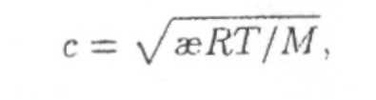

в реальном газе

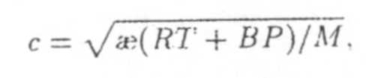

где æ*=Ср/СV* — отношение удельной теплоемкости при постоянном  
давлении к удельной теплоемкости при постоянном объеме; *R=8,314  
Дж/КМоль* — газовая постоянная; *Т* — абсолютная температура; *М* —  
молекулярный вес; *Р* — давление газа; *В* — второй вириальный  
коэффициент.

Скорость распространения в твердом теле

$$C=\sqrt{\frac{E}{ρ}}$$

где Е — модуль упругости; ρ — плотность.

Могут быть выделены два представительных принципа преобразования  
звуковых колебаний в датчиках:

датчики на основе бегущей ультразвуковой волны и датчики со стоячей  
ультразвуковой волной.

Датчики на основе бегущей волны в свою очередь могут быть  
подразделены на следующие разновидности:

• Датчики локационного типа — эхолоты, уровнемеры, дефектоскопы.  
Во всех датчиках этого типа звуковой импульс излучается датчиком,  
проходит путь до отражающей поверхности (граница раздела жидкости и  
газа, поверхность дефекта, твердая поверхность) и возвращается обратно в  
датчик. В эхолотах и уровнемерах по измеренному времени распространения  
импульса вычисляется расстояние (уровень), в дефектоскопах не только  
оценивается глубина залегания дефекта, но и могут оцениваться размеры  
дефекта. В эхолотах и уровнемерах принимаются специальные меры для  
учета местной скорости звука. В уровнемерах локация осуществляется как  
через газ, так и через жидкость. Первая группа характеризуется широким  
диапазоном измерения (до 30 м), сравнительно большой погрешностью (1...3%) и достаточно высокой инерционностью (до 0,2 с). Для снижения потерь,  
обусловленных затуханием звука в газе, такие уровнемеры работают на  
низких частотах (несколько десятков кГц).

Уровнемеры с локацией через жидкость характеризуются высокой  
точностью (десятые доли процента), низкой инерционностью (до 10-3 с). В  
них излучатель целесообразно использовать и как приемник.

Известны реализации уровнемеров, основанные на локации границы  
раздела сред по волноводам (используются поверхностные ультразвуковые

волны, испытывающие отражение на границе раздела сред).

Таким образом, в этих датчиках путь звукового импульса *L*преобразуется во время распространения импульса *tИ* при постоянстве  
скорости звука *с = const.*

*tИ=L/c.*

• Другая реализация — датчик с фиксированной базой распространения  
звукового импульса. В этом случае измеряемой величиной является скорость  
(либо скорость распространения звука в среде, заполняющей фиксированную  
базу, либо скорости движения среды на фиксированной базе, т.е. объемные  
расходы).

Принцип бегущей волны используется в ультразвуковых термометрах,  
основанных на зависимости скорости звука от температуры вещества. При  
этом звукопроводящей средой могут быть как специальные звукопроводы-  
термометры, имеющие тепловой контакт с термометрируемой средой, так и

сама термометрируемая среда. Известен интерес к такого рода измерителям в ядерной термометрии [36].

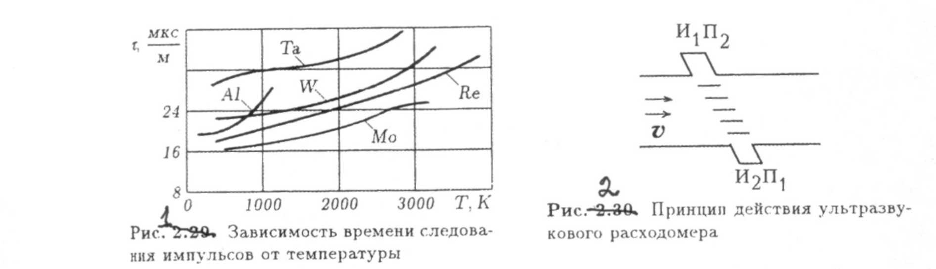

*Рис. 1. Зависимость времени следова­ния импульсов от температуры.*



*Рис. 2. Принцип действия ультразву­кового расходомера.*

На рис.1 приведена зависимость времени следования импульсов  
ультразвуковых волн τ от температуры звукопроводов из различных  
металлов.

В расходомерах (рис.2) ультразвуковая волна, излучаемая в  
нечетном такте первым излучателем И1, сносится потоком, движущимся со  
скоростью υ, и воспринимается приемником П1. В четном такте волна  
излучается излучателем И2 и воспринимается приемником П2. При  
соответствующей синхронизации излучения и приема в качестве излучателя  
и приемника на каждой стороне используется одно и то же обратимое  
устройство. При нечетном такте скорость распространения звуковой волны  
*с+υ* (излучение по нормали к вектору скорости потока), при четном такте - *c-υ.*

Разность времени прохождения фиксированной базы *L*.

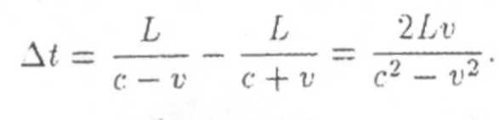

Известны три основные модификации расходомеров с перемещением  
звуковой волны движущейся средой — осевые, угловые и со сносом.  
Ультразвуковые расходомеры по видам модуляции подразделяются на  
фазовые, частотно-импульсные и времяимпульсные. Первые две  
модификации используются наиболее часто.

Датчики на основе стоячей звуковой волны содержат резонатор, в  
котором образуется стоячая волна. Таким резонатором может быть и слой  
газа и жидкости, и стержень твердого тела.

При неизменном составе газа в резонаторе скорость звука зависит  
только от температуры газа. Поэтому такой газовый термометр-резонатор, в  
котором возбуждаются автоколебания, является абсолютным термометром и  
может использоваться для измерений от абсолютного нуля вплоть до  
температур, при которых сохраняется целостность резонатора [37,38].

В [39] использовался акустический резонатор с жидким наполнителем  
для реакторной термометрии

Если в резонаторе меняется состав среды, но неизменной остается  
температура, то скорость звука становится функцией состава среды. На этом  
принципе строятся акустические газоанализаторы.

3.6. Индуктивные преобразователи

Индукционным является преобразователь, в котором входная  
механическая величина преобразуется в индуцированную электродвижущую  
силу (ЭДС). Работают эти преобразователи на основе закона Фарадея,  
согласно которому индуцированная ЭДС *Е* определяется скоростью  
изменения магнитного потока Ф, сцепленного с катушкой из *W* витков.

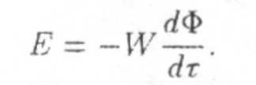

Поэтому естественной входной величиной индукционного  
преобразователя является скорость линейного или углового механического  
перемещения.

По принципу действия индукционные преобразователи можно  
разделить на две группы. В преобразователях первой группы магнитное  
сопротивление на пути магнитного потока в процессе работы остается  
неизменным, а ЭДС наводится за счет линейного или углового перемещения  
катушки или постоянного магнита. Конструктивные схемы таких  
преобразователей показаны на рис.1.

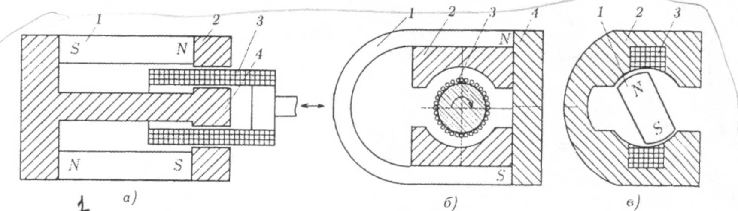

*Рис. 1. Конструктивные схемы индукционных преобразователей с постоянным магнитным сопротивлением.*

Подвижной частью преобразователяна рис. (1.а) является катушка 3, совершающая линейное перемещениемежду полюсными наконечниками 2 неподвижной магнитной системы, состоящей из двух постоянных магнитов 1 и магнитопровода 4. Подвижнаячасть преобразователя на рис. (1.б) выполнена в виде ротора 3 с обмоткой, вращающегося между полюсными наконечниками 2 постоянного магнита 1. В конструкции рис. (1.в) катушка 3 и магнитопровод 2 неподвижны, угловое перемещение совершает постоянный магнит 1.

В преобразователях второй группы постоянный магнит и катушка  
неподвижны, а индуцированная ЭДС наводится за счет изменения  
магнитного потока вследствии колебания магнитного сопротивления.  
Подвижной частью таких преобразователей является тот или иной участок  
магнитопровода, совершающий линейное или угловое перемещение.  
Наиболее распространенные конструктивные схемы таких преобразователей  
даны на рис.2.

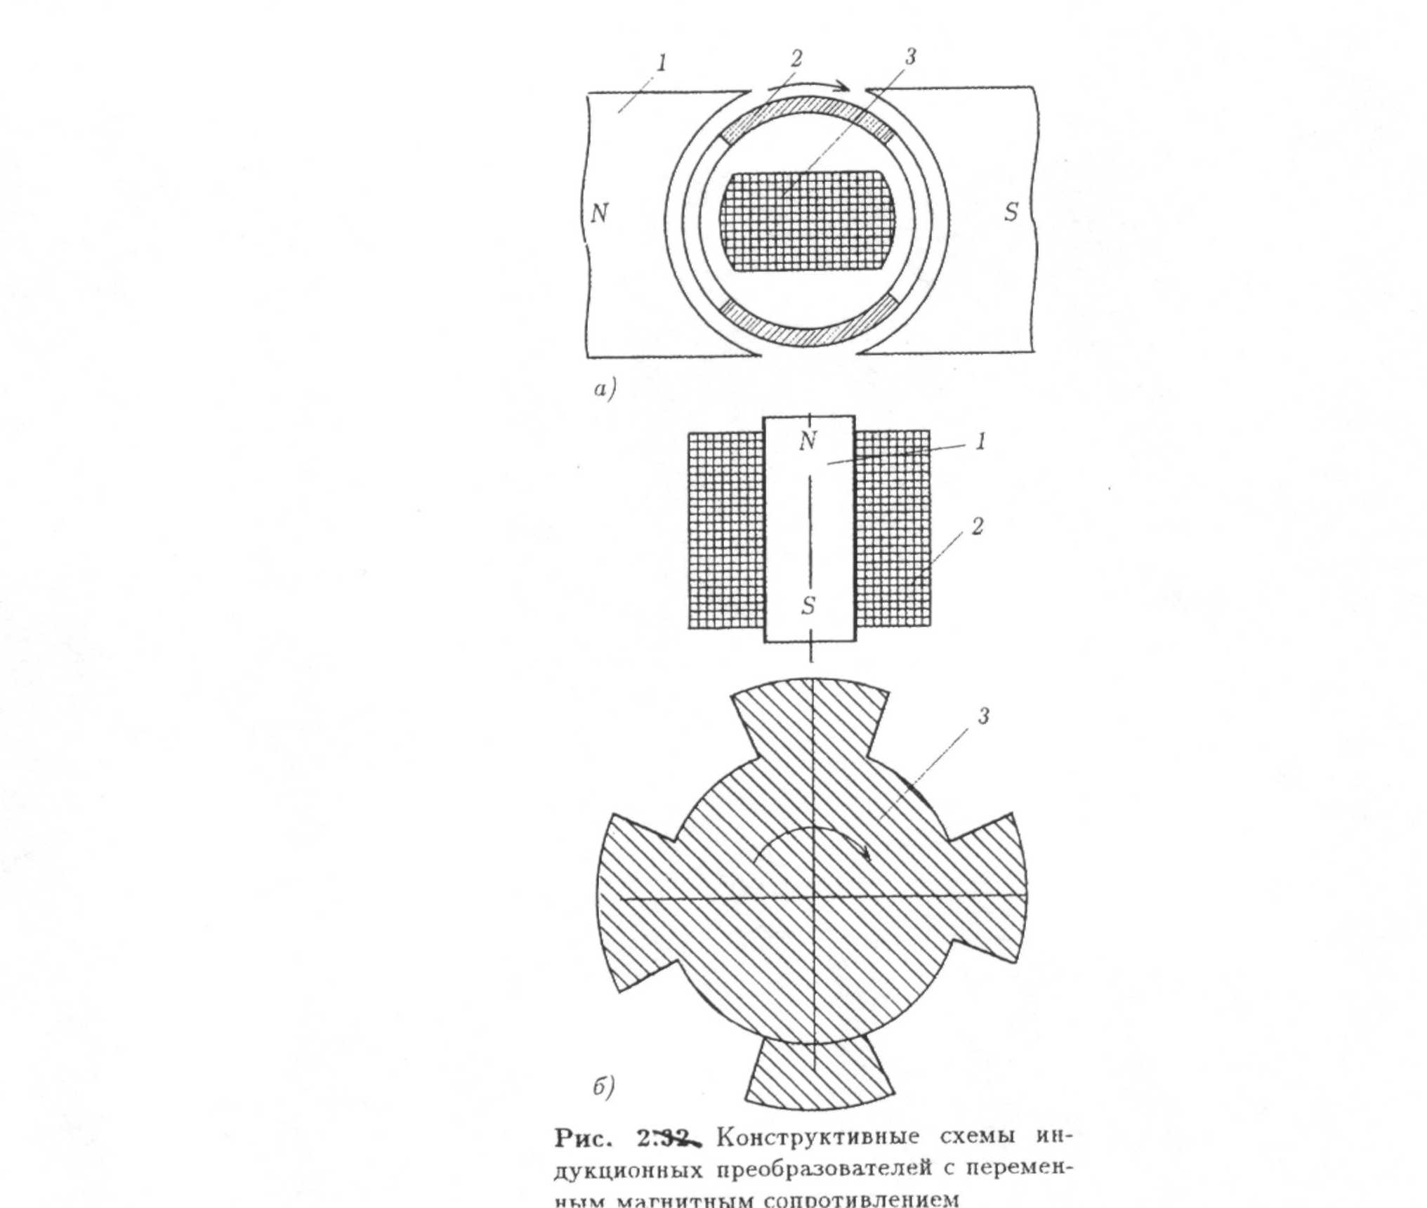

*Рис. 2. Конструктивные схемы ин­дукционных преобразователей с перемен­ным магнитным сопротивлением.*

В преобразователе на рис. 2.a магнитный поток между полюсами  
постоянного магнита 1 определяется положением ферромагнитного кольца 2  
с прорезями. В зависимости от положения кольца магнитный поток проходит  
через витки катушки 3 или замыкается по кольцу. Таким образом, при  
вращении кольца происходит изменение магнитного потока с частотой,  
пропорциональной скорости вращения и числу прорезей.

На рис. 2.б изображена конструктивная схема наиболее  
распространенного в настоящее время индукционного преобразователя.  
Собственно преобразователь выполнен в виде законченной конструкции и  
состоит из постоянного магнита 1 с надетой на него катушкой 2. Магнитный  
поток замыкается или полностью по воздуху, или частично, по металлу диска  
3 из ферромагнитного материала. При вращении диска возникает модуляция  
магнитного потока и на выходе преобразователя появляется импульсный  
сигнал, частота которого определяется числом оборотов диска и числом  
выступов. Амплитуда импульсного сигнала существенно зависит от  
расстояния между преобразователем и вращающимся телом. Она быстро  
падает с увеличением этого расстояния, обычно не превышающего  
нескольких миллиметров. Кроме того, амплитуда импульсного сигнала  
зависит и от скорости вращения. При малых скоростях величина *dФ/dt*  
уменьшается настолько, что полезный сигнал становится сравним с уровнем  
шумов.

В измерительной технике индукционные преобразователи  
используются в аналоговом и дискретном режимах работы. В первом случае  
информационным параметром выходного сигнала является амплитуда  
индуцированной ЭДС Е, во втором случае информация о скорости  
перемещения подвижной части преобразователя заключена в числе  
импульсов ЭДС Е за фиксированный отрезок времени или в частоте  
выходного сигнала.

Второй вариант использования обеспечивает большую точность  
измерения, так как на число импульсов на выходе индукционного  
преобразователя, например построенного по схеме на рис. 2.б,  
практически не влияют внешние дестабилизирующие факторы. Повышается  
и помехоустойчивость при передаче сигналов по линии связи.

При аналоговом принципе использования индукционных  
преобразователей основным источником погрешности является температура,  
так как приходится считаться с зависимостью индукции постоянного магнита  
от температуры, зависимостью от температуры магнитной проницаемости  
стальных участков магнитопровода и изменением сопротивления катушки.  
Наиболее распространенный способ уменьшения температурной  
погрешности — использование термомагнитных шунтов, как элементов  
магнитопровода преобразователя.

Шунт (деталь 4 на рис.1) прикрепляется к полюсным  
наконечникам магнитной системы таким образом, что он шунтирует  
(ответвляет на себя) магнитный поток в воздушном зазоре. Изготавливаются  
термомагнитные шунты из специальных сплавов никеля и меди, обладающих  
крутопадающей зависимостью величины индукции от температуры. Таким  
образом, с увеличением температуры уменьшается общий магнитный поток,  
создаваемый постоянным магнитом, и одновременно уменьшается часть  
магнитного потока, проходящего через шунт. Вследствие этого магнитный  
поток через воздушный зазор увеличивается, что компенсирует рост  
сопротивления катушки и уменьшение индукции постоянного магнита.

Амплитуда выходного сигнала с индукционных преобразователей  
может достигать значений нескольких вольт при отсутствии ограничений по  
массе и габаритам. Поэтому каких-либо особых требований к усилительно-  
преобразующей аппаратуре эти преобразователи не предъявляют и могут  
использоваться с высокоомной и низкоомной нагрузкой. Если при  
измерениях с использованием индукционных преобразователей нужно  
определить величину механического перемещения или ускорения, выходной  
сигнал с преобразователя интегрируется или дифференцируется  
соответствующими усилителями.

При расчете электрической цепи нагруженного на низкоомную  
нагрузку индукционного преобразователя следует учитывать реакцию поля  
катушки. Ток в катушке должен быть достаточно мал, чтобы индукция поля  
катушки, определяемая магнитодвижущей силой последней, была значительно меньше индукции постоянного магнитного поля в зазоре,  
обусловленной постоянным магнитом.

Индукционные преобразователи используются в зарезонансном  
режиме работы, причем их резонансная частота определяется в основном  
массой подвижных частей и лежит в пределах от единиц до двух-трех  
десятков герц.

В силу принципа действия градуироваться эти преобразователи могут  
только в динамическом режиме.

3.7. Термоэлектрические преобразователи

Термоэлектрические преобразователи, используемые для измерений  
температуры, базируются главным образом на эффекте Зеебека. Суть его  
состоит в том, что в замкнутой цепи, состоящей из последовательно  
соединенных разных проводников, возникает термоЭДС, если на контактах  
проводников поддерживается различная температура. В простейшем случае  
цепь образуется двумя проводниками и

называется термопарой. Этот случай является самым типичным в  
технике измерений температуры.

Для такой цепи, образованной проводниками А и В, возникает  
термоЭДС ЕАВ:

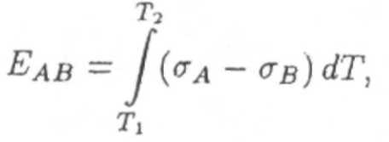

где *Т1, Т2*— абсолютная температура в местах соединений  
проводников; *σА,* σВ — коэффициенты Томсона для проводников А и В.  
Предполагается, что *Т2 > T1*.

По знаку разности потенциалов, возникающих между каждой парой  
проводников, все проводники располагаются в определенной  
последовательности (ряд Вольта): Al, Zn, Sn, Cd, Pb, Sb, Bi, нейзильбер,  
латунь, Hg, Fe, сталь, Cu, Ag, Au, уголь, V, Pt, Pd. Каждый из проводников  
ряда является отрицательным по отношению к предыдущим в ряду и  
положительным — к последующим.

В общем случае термоЭДС термопары представляет собой разность  
ЭДС на ее концах, соответствующих температурам Т1 и Т2. При малых  
разностях температур Т1 и Т2 развиваемая ЭДС пропорциональна разности Т1- Т2.

Таким образом,

*Eab(T2,T1)=Eab(T2)-Eab(T1).*

Если на одном из концов термопары поддерживать постоянство  
температуры (Т1 = const), то

*ЕАB (T2,T1)=F(T2).*

Место контакта термопары, располагаемое в зоне измеряемых температур, называют рабочим концом, а термостатируемый конец называют свободным. Если контактирование свободных концов термопары АВ осуществляется через третий проводник С, то в общем случае

*ЕАВ = ЕАВ (T2,T1)+ ЕАВ (Т1,Т3),*

где *T1* — температура контакта А и С, *Т3*— температура контакта С и В.

Если создать условия, при которых *T1=T3*, то *ЕАВ=f(Т2)*. Отсюда  
следует, что измеритель ЭДС, подключенный к свободным концам, должен  
иметь на клеммах *T1=const.* Аналогично термопарная замкнутая цепь  
инвариантна к произвольному числу проводников (закон Бекереля), если на  
их концах, кроме одного (измеряемого) поддерживается постоянство  
температуры. Отсюда следует также, что термопарные электроды можно  
замыкать через третий металл и в области измеряемых температур, лишь бы  
на концах третьего электрода поддерживалась постоянная температура  
(измеряемая). На этом принципе устроены так называемые штыковые  
термопары.

Отсюда следует также, что устройства, измеряющие термоЭДС, можно  
располагать на достаточном удалении от рабочего конца лишь бы  
температуры промежуточных стыков были одинаковы и соответствовали  
температуре свободных концов при градуировании термопары. Если же  
температура свободных концов при измерении отличается от температуры  
свободных концов при градуировании, то в измеренную термоЭДС  
необходимо вводить поправки. В соответствии с требованиями о  
международной практической температурной шкале (МПТШ) температура  
свободных концов термопары при градуировании должна быть 0 °С.

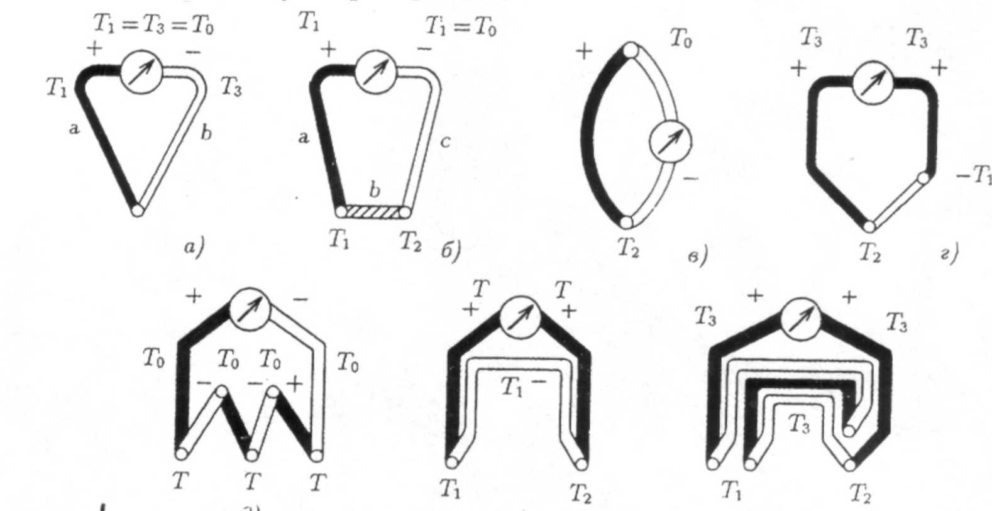

*Рис. 1. Основные схемы соединения термопар: а - включение измерительного прибора в свободные концы термопары; б - включение третьего проводника (6) в рабочий спай; в - включение измерительного прибора в термоэлектрод; г — скоростная термопара; д — термобатарея; е - дифференциальная термопара, ж — дифференциальная термобатарея.*

Основные схемы соединения термопар приведены на рис.1, на  
котором представлены наиболее часто реализуемые варианты включения  
термопар и термобатарей.

В диапазоне температур -273 ... +1100 °С (+1300 кратковременно), как  
правило, используются термопары из неблагородных металлов и сплавов.

В диапазоне температур +1100...+1600 °С (+1800 кратковременно)  
используются термопары из благородных металлов и сплавов.

Для измерений температуры до +3000 °С (в нейтральной и  
восстановительной средах) используются термопары на основе тугоплавких  
металлов. В экзотической для контактных измерений температуры области  
до 4000 °С известны попытки использования термопар на основе графита и  
карбидов, нитридов, силицидов и боридов.

Ко всем используемым в практической термометрии  
термоэлектродным материалам предъявляются общие требования —  
достаточной для практических целей чувствительности, стабильности и  
воспроизводимости свойств на метрологическом уровне, достаточной  
гомогенности материала. Термопары, наиболее полно отвечающие этим  
требованиям, стандартизованы. Рассмотрим такие термопары в  
последовательности повышения измеряемой ими границы температуры.

Термопара медь-константан (МК). Главное применение — в  
области низких температур -270...0°С. В этих термопарах обязательно  
использование специального термопарного константана (Ni 42% + Си 58%).  
При температуре —270°С имеет чувствительность — 0,9 мкВ/К, в тройной  
точке водорода — 4,96 мкВ/К, в тройной точке азота — 15,7 мкВ/К, точке  
кислорода — термопары в тройной точке кислорода - 17,4 мкВ/К.

**Термопара хромель-алюмель (XA).** Термопара наиболее массового  
использования. Имеет температурную зависимость термоЭДС, близкую к  
линейной (табл. 2.11). Оба электрода на базе никеля. Положительный  
термоэлектрод хромель (89 % Ni + 9,8 % Сг + 1 % Fe +0,2% Мп), алюмель (94  
% Ni + 2,0 % А1 + 2,5 % Мл + I % Si + 0,5 % Fe). Термопара устойчиво  
работает в окислительной среде до температуры 1100 °С длительно и до 1300 °С кратковременно. Температура плавления хромеля 1435 °С, алюмеля — 1440 °С.

**Термопара хромель-копель (ХК).** Копель (55 % Си + 44 % Ni + 1 % Мп). Одна из самых высокочувствительных термопар. Уступает термопаре ХА по линейности и верхнему температурному пределу (600 °С длительно, 800 °C кратковременно). Температура плавления копеля 1290 °С.  
Зависимость термоЭДС приведена в табл. 2.11.

Термопары ХА и ХК разработаны в виде кабельных конструктивов  
типов КТХАС, КТХАСП, КТХКС. Первые два типа — с термоэлектродами  
ХА в стальной оболочке и в оболочке из жаропрочного сплава ХН78Т.  
Третьего типа — с термоэлектродами ХК в стальной оболочке. Диаметр  
термопарного кабеля от 1 до 6 мм. Толщина оболочки от 0,15 до 0,75 мм.  
Длина от 10 до 50м (табл. 2.12 и 2.13 для термопар с уточненным рабочим  
участком).

Имеются модификации микротермопар с электродами,

защищенными капилляром из коррозионностойкой стали. Термоэлектроды имеют двухслойное изоляционное покрытие. Диаметр капилляра до 0,3 мм. Длина до 10 м.

Описано большое число нестандартных термоэлектродных материалов  
из неблагородных металлов. Наиболее широкое применение получили:

**Термопара железо—константан (ЖК)**

**Термопара НХК-НКМ**. Положительный термоэлектрод 88 % Ni +10 % Сг + 2 % Si. Отрицательный — 97 % Ni + 3 % Si.

Наиболее широко используемые термопары из благородных металлов:  
**Термопара платинародий — платина**. Положительный платиновый  
электрод обычно легируется родием (температура плавления 1970 °С).  
Термопара работоспособна во всех средах, кроме восстановительной.

Широко используются термопары с легированием родием и  
положительного, и отрицательного электродов. В этом случае в  
положительном электроде процент родия должен преобладать над  
концентрацией родия в отрицательном электроде.

Приведем зависимости термоЭДС термопар Pt + 10 % Rh - Pt (Пр10/0)  
и Pt + 30 % Rh - Pt + 6 % Rh (Пр30/6) (табл. 2.11).

Более высокий температурный предел (1850 °С) имеет термопара  
Пр40/20. В термопарах с большим содержанием родия в электродах  
практически не требуются поправки на температуру свободных концов, если  
эта температура находится в пределах 0...150 °С.

Из других благородных металлов в термопарах используется иридий  
(также металл платиновой группы). Обычно в положительном электроде  
используется сплав 50 % Iг + 50 % Rh, а в отрицательном электроде —  
чистый иридий (Ир50/0). Эта термопара работоспособна в окислительной  
среде до 2200 °С, однако срок работы ограничивается несколькими  
десятками часов. Воспроизводимость у иридий-родиевых термопар ниже,

Термопары на основе тугоплавких металлов. В этих термопарах  
используют термоэлектроды из вольфрама и молибдена. Вольфрам имеет  
температуру плавления около 3410 °С, а молибден — около 2620 °С. Оба  
этих металла легко окисляются при высоких температурах. Поэтому  
термопары из этих металлов предназначаются для работы в нейтральных и  
восстановительных средах, а также в вакууме. Вольфрам хрупок, молибден  
достаточно пластичен.

Известны варианты использования вольфрама с молибденом в  
сочетании с различными присадками (А1, Fe, Si, Мп и др.), которые  
улучшают пластичность термоэлектродов и существенно меняют  
зависимости термоЭДС от температуры.

В отечественной практике получила применение термопара ЦНИИЧМ-  
1. Ее положительный электрод — чистый вольфрам, а отрицательный —  
молибден с присадкой 0,5% Аl. Оба термоэлектрода изготавливались  
методами порошковой металлургии и горячего волочения. Эта термопара  
могла кратковременно работать в воздушной среде (10. . . 15 мин до 2400 °С)  
и длительно (сотни часов) в вакууме 10 -3...10 -5 мм рт.ст., нейтральных средах и инертных газах.

Новые возможности получила высокотемпературная термометрия при  
сочетании вольфрама с рением. Добавка рения в вольфрам существенно  
повысила пластичность вольфрамовой проволоки. Температура плавления  
рения 3410 °С. В табл. 2.14 приведены зависимости термоЭДС для термопар  
Вр5/20 (95 % W + 5 % Re и 80 % W + 20% Re) и Вр10/20. Термопары Вр5/20  
и Вр10/20 предложены С. К. Данишевским. Следует иметь в виду, что  
термопары этого типа имеют три группы градуировки.

С целью удаления свободных концов термопар от мест со  
значительными изменениями температуры применяют удлинительные  
(компенсационные) провода. Применяются два типа удлинительных  
проводов — поэлектродной компенсации термоЭДС и суммарной  
компенсации.

Удлинительные провода поэлектродной компенсации ТЭДС  
составляют из проводников, каждый из которых в паре с одним из  
термоэлектродов не развивает термоЭДС в определенном интервале  
температуры.

Удлинительные провода суммарной компенсации должны развивать  
термоЭДС, равную термоЭДС компенсируемой термопары в диапазоне  
температуры свободных концов. При этом должно соблюдаться равенство  
температуры мест подсоединения удлинительных проводов к свободным  
концам.

Предполагается очевидным соблюдение полярности подключения.

3.8. Пьезоэлектрические преобразователи.

Общие сведения. В этих преобразователях используется  
пьезоэлектрический эффект — возникновение в некоторых веществах  
электрической поляризации при воздействии на них внешних сил.  
Объясняется это явление нарушением симметрии элементарной ячейки  
структуры вещества при ее деформации. Если в недеформированной ячейке  
присутствующие в ней заряды расположены так, что их поля  
уравновешивают друг друга, то в деформированной ячейке равновесие  
нарушено и она приобретает электрический момент (рис.1). Ясно, что это  
может происходить лишь в диэлектрическом веществе, которое называют  
пьезоэлектриком. Более точно описываемое явление именуют прямым  
пьезоэффектом, так как существует и обратный пьезоэффект —  
возникновение деформации пьезоэлектрика в приложенном к нему электрическое поле. Он используется в измерительной технике значительно реже, чем прямой пьезоэффект, поэтому основное внимание будет уделено именно последнему.

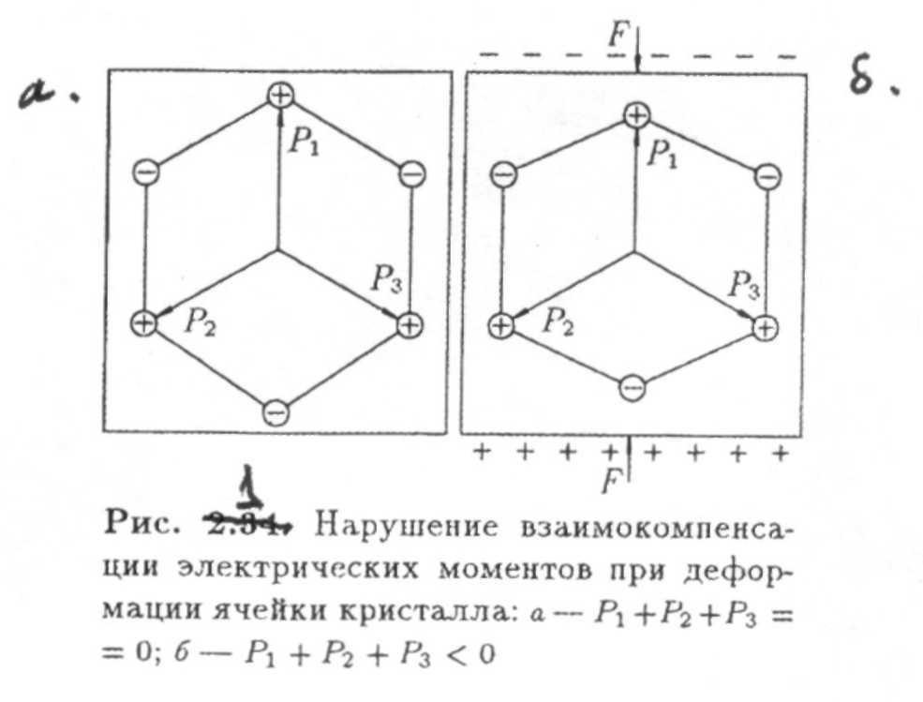

*Рис. 1. Нарушение взаимокомпенсации электрических моментов при дефор­мации ячейки кристалла: а — P1 + P2+ P3 = 0; б — P1 + P2+ P3 < 0.*

В макрообъеме явление происходит следующим образом (рис.2.а).  
Элементарные ячейки, приобретая одинаково направленный электрический  
момент, становятся диполями, однако, в любой внутренней плоскости,  
параллельной показанной пунктиром, поля диполей компенсируют друг  
друга. Только на наружных поверхностях поля окажутся  
нескомпенсированными, что и позволяет обнаружить эффект. Но так как  
возникшие заряды являются связанными, никакого тока они создать не  
могут. Чтобы вызвать его, на поверхность образца наносят металлические  
электроды, превращая тем самым образец в пьезоэлемент. Имеющиеся в них  
свободные заряды разделяются полем пьезозарядов (рис.2). Если  
соединить электроды, в этой цепи возникнет кратковременный ток,  
нейтрализующий заряды на внешней поверхности электродов (рис.2.в).  
Таким образом, часть энергии, потраченной на деформацию пьезоэлемента,  
превратилась в энергию электрического тока. Интересно, что после  
прекращения тока, оставшиеся свободные заряды полностью нейтрализуют  
поле поверхностных связанных зарядов, так что пьезосвойства никак не  
обнаруживаются. Но как только механическое напряжение снимается,  
свободные заряды, удерживавшиеся полем связанных зарядов на внутренних  
поверхностях электродов, становятся действительно свободными, и во  
внешней цепи опять потечет ток, но уже противоположного направления  
(рис. 2).

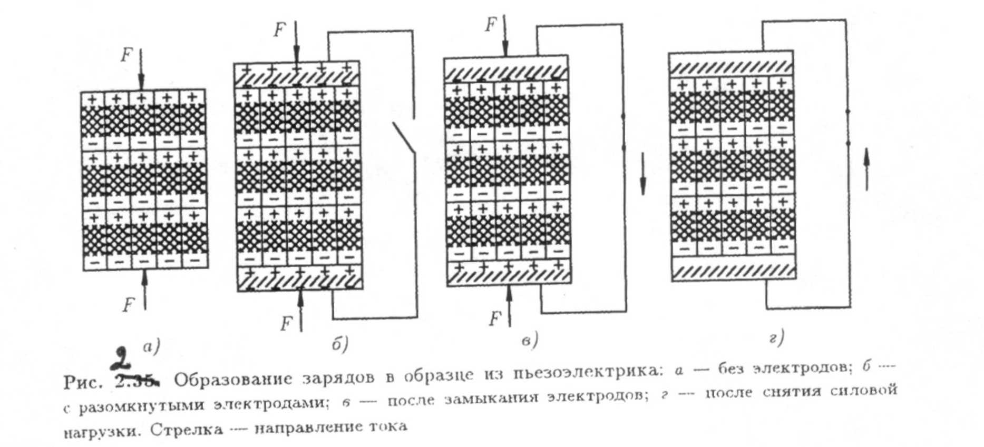

*Рис. 2. Образование зарядов в образце из пьезоэлектрика: а - без электродов; б - разомкнутыми электродами; в - после замыкания электродов; г - после снятия силовой нагрузки. Стрелка — направление тока.*

Уравнения пьезоэффекта. Правильно оценить свойства  
пьезоэлектрических преобразователей (ПЭП), широко используемых в  
технике, возможно, лишь описав пьезоэффект более подробно, а для этого  
необходим тензорный аппарат, используемый в теории упругости и  
кристаллофизике [40, 41]. Самое краткое изложение его сути заключается в  
следующем. Напряженное состояние, которое возникает под действием  
внешних сил в твердом (упругом) теле, характеризуется совокупностью  
девяти величин οjk, (j,k = 1, 2, 3), являющихся компонентами тензора  
механических напряжений

O11O12O13

O21 O22 O23

О31 O32 O33

Координатные оси обозначены цифрами 1, 2, 3, причем первый индекс  
указывает, какой оси перпендикулярна площадка, в которой определяется  
напряжение, а второй, — какой оси оно параллельно. Составляющие с  
одинаковыми обоими индексами изображают нормальные, т.е.  
растягивающие или сжимающие напряжения, а остальные являются  
касательными.

Аналогично напряжениям с помощью тензора такого же вида  
описываются компоненты деформации упругого тела *Oik*.

В отсутствие момента сил вследствие симметрии *Oik=ОkjEik=Eki* так  
что число независимых компонент напряжения или деформации сокращается  
до шести.

Электрическое состояние элементарного куба из пьезоэлектрика под  
действием внешних сил может быть охарактеризовано несколькими формами  
уравнений, связывающих причину и следствие. Воспользуемся наиболее  
употребительной из них, определяющей зависимость составляющих вектора  
поляризации Рi, (i=1, 2, 3), от механических напряжений *Oik*:

*Pi = dijkOjk. (2.1)*

Значения этих составляющих численно равно поверхностной плотности связанных зарядов на соответствующих гранях. Знак суммирования обычно опускают, подразумевая суммирование по двум одинаковым индексам.

Коэффициенты *dijk,* имеющие размерность Кл/Н, называются  
пьезомодулями и являются компонентами тензора прямого пьезоэффекта.  
Видно, что наличие пьезомодуля *dijk* ведет к образованию *i-й* составляющей  
вектора поляризации под действием составляющей напряжения с индексами  
*jk*. Пьезомодули с одинаковыми последними индексами описывают эффект  
при сжатии (или растяжении) граней куба, на которых определяется  
поляризация (продольный эффект). Если последние индексы неодинаковы,  
но один из них совпадает с единицей, сила сжатия направлена вдоль граней и  
эффект называется поперечным. Наконец, если все индексы различны, то  
пьезомодуль описывает эффект при сдвиге и может быть назван сдвиговым.  
Направления и нумерация координатных осей выбираются в соответствии с  
кристаллографической структурой пьезоэлектрика и фиксированы для  
каждого конкретного вещества. Так как уравнения (2.1) включают 3x9  
членов, картина пьезоэффекта была бы очень сложной, если бы не симметрия  
явления. Как отмечено выше, *Ojk = Okj*, а это позволяет перейти от полной  
формы записи составляющих напряжения к сокращенной (матричной) форме  
по схеме

О11 О12 О13

|

О21 О22 О23 - (О1О2О3О4О5О6)

|

О31 О32 О33

Возрастание номера идет по стрелкам, причем *О4=O23+O32; О5=O13+O13; O6=O21+ O12.*

Теперь можно обозначить пьезомодули через *dij*, где *i = 1,2..6*, и  
таблица пьезомодулей сокращается до 18 членов. Но действие симметрии  
этим не ограничивается: при более детальном рассмотрении оказывается, что  
часть пьезомодулей должна быть равна нулю, другие равны между собой по  
абсолютной величине, а третьи связаны простыми соотношениями. В  
результате число пьезомодулей сокращается настолько, что в простейшем  
случае в таблице остается два члена, одинаковых по значению, но с разными  
знаками.

Таблицы пьезомодулей веществ, имеющих практическое значение,  
содержат чаще всего пять не равных нулю членов, причем независимыми  
являются два-три, редко четыре из них. Для первого исследованного и до сих  
пор широко используемого пьезоэлектрика — кристаллического кварца —  
таблица имеет вид

d11 - d11 0 d14 0 0

0 0 0 0 -d14 -2d11

0 0 0 0 0 0

Пьезомодули большинства употребительных веществ образуют

таблицу вида

О О О O d15 О

О О О d15 О О

d31 d31 d33 О О О

Из таблиц следует, что пьезоэффект в этих материалах существует не  
при любых способах нагружения. Например, у кварца поляризация возникнет  
лишь от сдвиговых напряжений O5 или О6, а в направлении 3 эффекта не  
будет вообще. Во втором же случае на сторонах, параллельных оси 3,  
поляризация будет наблюдаться только от одного из сдвиговых напряжений:  
на сторонах, перпендикулярных к ней — от сжимающих (растягивающих)  
напряжений любого направления. Если пьезоэлектрик подвергается  
всестороннему сжатию (в газе или жидкости, а также при равномерном  
изменении температуры), сжимающие напряжения одинаковы, а сдвиговые  
отсутствуют. Подсчет показывает (табл. 2.16), что поляризация кварца при  
этом не возникает, а для веществ с таблицей пьезомодулей второго вида  
эффект налицо.

Следует помнить, что пьезомодуль со вторым индексом 4, 5 или 6  
характеризует пьезоэффект при воздействии двух равных касательных  
напряжений соответственно определению O4, O5, О6. Реальные  
конструктивные формы пьезоэлектрических преобразователей таковы, что  
действует только одно из этих напряжений (или же лишь оно производит  
полезный эффект). Это необходимо иметь в виду при расчете  
преобразователей с использованием деформации сдвига.

Используя тот же математический аппарат, обратный пьезоэффект —  
деформацию пьезоэлектрика в электрическом поле — можно описать  
системой уравнений,

*Oj=dij×Эi,j=1,2...6; i=1,2,3.* (2.2)

Здесь *j* — компоненты относительной деформации, задаваемые такой  
же матрицей, что и напряжения *Oj*; Э1 — компоненты напряженности  
приложенного электрического поля. Пьезомодули *dij* теперь составляют  
таблицу из 6×3 членов, образуемую из использовавшейся при описании  
прямого эффекта заменой строк на столбцы и обратно.

Из (2.2) видно, что *dij* должны иметь размерность в м/В. Легко  
убедиться, что эта размерность совпадает с прежней.

**Группы пьезоэлектриков**. Пьезоэлектрики делятся на две группы,  
различающиеся по структуре материала. Первую группу составляют  
монокристаллические вещества естественного или искусственного  
происхождения, в которых пьезоэффект порожден строением ячейки  
решетки. Ко второй группе относятся керамические пьезоэлектрики —  
материалы, состоящие из множества микрокристалликов, разбитых на  
домены — области, обладающие электрическим моментом. При  
изготовлении пьезоэлементов из керамики последней операцией является  
поляризация — в данном случае выдержка в сильном электрическом поле.  
Под действием поля происходят довольно сложные процессы, в частности,  
рост одних доменов и подавление других, в результате чего  
микрокристаллики, ранее ориентированные хаотически, ориентируются по  
полю. Эта ориентация частично сохраняется после снятия поля — керамика  
стала пьезоэлектриком. При описании керамических пьезоэлектриков  
принято обозначать направление поляризующего поля индексом 3:  
направления двух других осей не имеют принципиального значения.

Свойства употребительных монокристаллических и керамических  
пьезоэлектриков в значительной степени дополняют Друг друга. Первые  
характеризуются высокой стабильностью электрофизических свойств, но их  
пьезоактивность относительно низка. У вторых же все наоборот.  
Керамическим пьезоэлектрикам свойственны и некоторые нелинейные  
явления, в частности, гистерезисные. Если же говорить о ПЭП, т.е. готовом  
изделии, то элементы из монокристаллов изготавливаются по сложной  
технологии и имеют геометрически простую форму, а керамические  
пьезоэлементы почти любой формы изготавливаются по массовой  
технологии.

Практическая ценность пьезоэлектрика определяется целой  
совокупностью его физических свойств. К ним относятся, помимо  
пьезомодулей, диэлектрическая проницаемость, удельное сопротивление,  
модуль упругости, механическая прочность и др. Существенное значение  
имеет диапазон изменения внешних условий, в которых названные свойства  
сохраняются относительно постоянными. В первую очередь его  
характеризует точка (температура) Кюри, выше которой материал перестает  
быть пьезоэлектриком, что связано со структурной перестройкой или  
располяризацией. Не последнюю роль играет технологичность получения  
материала и изготовления пьезоэлементов из него.

Уравнения ПЭП. После того как выбран материал пьезоэлемента,  
определена его ориентация относительно направления воздействия, которое  
будет преобразовываться и может быть названо основным, свойства ПЭП  
можно рассматривать без учета тензорного характера явления, т.е. не вводя  
индексов направления. Но прежде необходимо сказать, что вследствие  
обратимости пьезоэффекта электрическое состояние ПЭП должно влиять на  
его механические параметры, и наоборот. В самом деле, если свободный  
ПЭП деформируется внешней силой, возникший заряд создает разность  
потенциалов между электродами, которая вследствие обратного эффекта  
вызывает деформацию, направленную противоположно первичной согласно  
закону сохранения энергии. Раз результирующая деформация стала меньше,  
это эквивалентно увеличению жесткости пьезоэлемента. Если же элементу  
сообщается заряд от внешнего источника, то аналогичный анализ приводит к  
выводу, что разность потенциалов между электродами уменьшается, т.е.  
емкость возросла. Если же элемент в первом случае замкнут, а во втором не  
может деформироваться, то его параметры останутся такими же, как при  
отсутствии пьезоэффекта. Таким образом, модуль упругости  
пьезоэлектрического материала имеет два значения в зависимости от  
электрического состояния последнего. Существуют и два значения  
диэлектрической проницаемости — в отсутствие механических напряжений  
и в отсутствие деформаций.

Если обозначить X — относительное перемещение граней элемента; F  
— сила, действующая на него; q — свободный заряд электродов; U —  
разность потенциалов электродов, то можно ввести следующие обозначения

Отсюда

параметров ПЭП: *Kq* — жесткость разомкнутого ПЭП; *Кu* — жесткость  
замкнутого ПЭП; *Cf* — емкость свободного ПЭП; *Сх* — емкость зажатого  
ПЭП.

В соответствии с изложенным Kq > Ku; CF > СX Более подробный  
анализ показывает, что

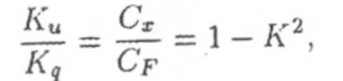

где К выражается через параметры материала и носит название  
коэффициента электромеханической связи. Так как жесткость не может стать  
отрицательной, К < 1.

Следует помнить, что СX — емкость ПЭП, деформация которого  
полностью определяется внешним воздействием; сопротивляться ей он не в  
состоянии. Поэтому в зажатом состоянии x задается принудительно и не  
обязательно равен нулю.

Объединяя вышеприведенные уравнения прямого и обратного  
пьезоэффекта с общеизвестными формулами электростатики и механики  
упругого тела, получим систему уравнений ПЭП

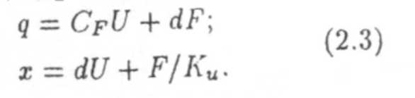 (2.3)

Не учитывая знака, получаем для разомкнутого ПЭП

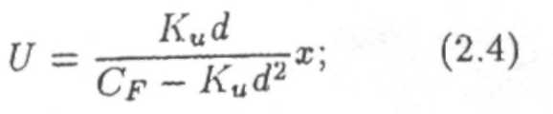 (2.3)

для зажатого ПЭП

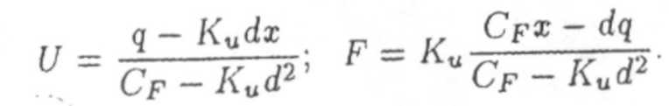

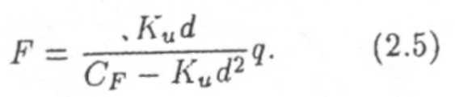 (2.5)

Выражения (2.4) и (2.5) описывают прямой и обратный эффекты в  
условиях, отличных от ранее принятых. Если используется продольный  
эффект, знаменатель в них равен *СX*, а весь коэффициент  
пропорциональности принимает вид *К2/d(l-K2)*. Наличие *d* в знаменателе не  
приводит к противоречию, поскольку *К* пропорционально *d* [43].

Возникает естественный вопрос — чем отличаются электрические  
состояния ПЭП — замкнутый или разомкнутый — с точки зрения  
пользователя. Ответ в том, что коэффициенты преобразования по-разному  
зависят от внешних условий, в первую очередь от температуры. Например,  
пьезомодуль в каком-то интервале температур может быть почти  
постоянным, а емкость изменяется достаточно сильно; в другом случае они  
оба изменяются, но это происходит согласно. Тогда в первом случае  
целесообразно использовать режим короткого замыкания, а во втором —  
режим холостого хода. Есть и другие обстоятельства, о которых будет  
сказано ниже.

Энергетика пьезоэлектрического преобразования не имеет серьезного  
значения при использовании ПЭП для измерения, хотя, безусловно, чем  
большая доля механической энергии переходит в электрическую форму, тем  
выше чувствительность к измеряемой величине. Во-первых, в большинстве  
случаев измерительный ПЭП находится в дорезонансном режиме, а в нем  
коэффициент преобразования энергии намного меньше теоретического,  
определяемого параметром *К2*. Во-вторых, при измерении гораздо важнее  
неискаженное преобразования информации, что в реальных условиях не  
тождественно высокой эффективности энергетического преобразования.

Коэффициент преобразования энергии существенен при использовании  
ПЭП в качестве генераторов механических колебаний. В резонансном  
режиме, в котором они в основном и работают, он может достигать  
нескольких десятков процентов.

Электрические схемы подключения ПЭП. Чтобы использовать  
сигнал, создаваемый ПЭП, необходимо подключить к нему устройство,  
являющееся в первую очередь усилителем сигнала. Для преобразователя это  
нагрузка, которую можно считать параллельно соединенными  
сопротивлением *RН* и емкостью *Сн*. Первое образовано тоже соединенными  
параллельно объемным и поверхностным сопротивлениями пьезоэлемента,  
сопротивлением утечки линии, соединяющей ПЭП и усилитель, и входным  
сопротивлением последнего. Емкость нагрузки включает распределенную  
емкость линии и входную емкость усилителя.

Эквивалентную схему ПЭП с нагрузкой как источника электрической  
энергии можно представить в двух вариантах — с генератором напряжения  
или генератором заряда рис.3.Хотя первый вариант более естествен, если ПЭП находится в режиме холостого хода, а второй удобнее для режима  
короткого замыкания, оба они совершенно эквивалентны при чисто  
электрическом анализе. Напомним, что собственный импеданс генератора  
напряжения считается нулевым, т.е. его емкость бесконечно велика, а  
емкость генератора заряда пренебрежимо мала. Емкость *С* на схемах равна  
*CF* или *СX* в зависимости от конкретных условий.

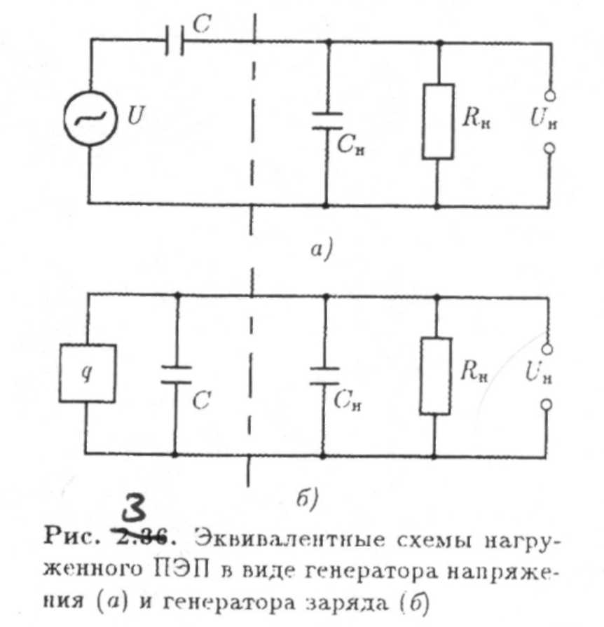

*Рис. 3. Эквивалентные схемы нагруженного ПЭП в виде генератора напряже­ния (а) и генератора заряда (б).*

Пренебрегая временно влиянием *RH*, т.е. полагая его бесконечно  
большим, видим, что в схеме рис. 2.а *UН = UC/(C + СН)* и режим холостого  
хода будет реализован при *СН<<С*, а режим короткого замыкания — при

Зависимость сигнала ПЭП от частоты. Если теперь учесть конечное  
значение *RН*, то оказывается, что форма UН в общем случае не повторяет  
форму *U* или *Q*. В случае синусоидальной формы U искажения амплитуды,  
определяемые по известным формулам для резистивно-емкостной цепочки, растут с уменьшением частоты.

Если f имеет вид апериодического процесса длительностью *Т*, отличие форм будет тем заметнее, чем меньше *τ /T*.

Таким образом, для неискаженного воспроизведения формы *U*  
необходимо, чтобы *RН >> l/fH(C + СН),* где *fН* — нижняя частота в спектре *U*.  
На увеличение *RН* существуют ограничения, обусловленные  
неконтролируемыми утечками между электродами и проводами,  
температурной нестабильностью и некоторыми другими факторами.  
Предельно допустимым можно считать значение порядка 102 МОм, но для  
большей надежности лучше снизить его на порядок. Отсюда можно  
определить нижнюю границу частотного диапазона ПЭП. Но если в режиме  
холостого хода Rh должно быть много больше *(fНC)-1*, то в режиме короткого  
замыкания оно может быть в СН/С раз меньше этой величины. Это еще один  
довод в пользу режима короткого замыкания.

Изменение коэффициентов преобразования ПЭП происходит и на  
высших частотах. Здесь оно обусловлено механическим резонансом  
преобразователя, а точнее — резонансными явлениями в системе,  
включающей наряду с ПЭП и соприкасающиеся с ним элементы  
конструкции. Уточнение сделано потому, что резонансная частота этой  
системы почти всегда значительно ниже, чем резонансная частота самого

ПЭП. Резонансные явления приводят к тому, что начинает изменяться  
жесткость *К*, а следовательно, и емкость ПЭП в соответствии с (2,3). В  
результате совместного действия обеих причин коэффициент преобразования  
резко возрастает в резонансной области, далее уменьшается и затем  
становится, вообще говоря, совершенно непостоянным из-за множества  
резонансов в системе. Поэтому основной режим функционирования ПЭП —  
дорезонансный, хотя в отдельных случаях они работают в резонансной  
области, которую можно сделать более или менее широкой конструктивными  
мерами. В той части резонансной области, где подъем только начинается (а  
это и есть рабочий диапазон частот ПЭП), амплитудно-частотная  
характеристика любой системы возрастает с частотой, как *(1-f2/f20)-1*, где *f0*— частота резонанса. Обычно считают допустимым подъем на 10... 12%, что  
выполняется при *f<f0/3*. Такова верхняя граница частотного диапазона ПЭП,  
которую, правда, можно несколько повысить введением частотной  
коррекции сигнала в усилителе.

Динамический диапазон ПЭП является, по крайней мере, одним из  
самых широких среди всех преобразователей и может превосходить 120 дБ  
(миллион раз). Уровень собственных шумов, ограничивающий его снизу, в  
обычных условиях эквивалентен двум-трем десяткам микровольт, а для  
монокристаллических ПЭП при низких температурах его можно вообще не  
учитывать. С противоположной стороны границей динамического диапазона  
будет уровень механического воздействия на ПЭП, при котором начинает  
нарушаться пропорциональность причины и следствия. Можно считать, что этого еще не наблюдается при напряжении, меньшем модуля упругости примерно на три порядка, т.е. составляющем около 108 Н/м. Правда, в  
реальной конструкции преобразователя диапазон может ограничиваться не  
пьезоэлектриком, а каким-то другим фактором, и поэтому быть несколько  
уже.

Зависимость свойств ПЭП от внешних условий. В большинстве  
случаев можно разделить на частные зависимости от каждого из этих  
условий в отдельности, мало влияющие друг на друга. Рассмотрим наиболее  
важные из них.

Температура влияет на все свойства пьезоэлектрика. Кроме точки  
Кюри, важное значение имеют температурные зависимости пьезомодуля  
ниже точки Кюри, диэлектрической проницаемости, а также сопротивления  
изоляции, поскольку все они влияют на качество работы ПЭП. Общей  
тенденцией при возрастании температуры от нормальной является рост  
диэлектрической проницаемости и падение сопротивления изоляции, причем  
первая растет более плавно, а скорость уменьшения сопротивления  
постепенно увеличивается. Пьезомодуль зависит от температуры более  
сложным образом. Для кварца, например, он почти постоянен при  
температурах до 600 °С, далее снижается все более резко. У некоторых  
используемых керамик он сначала возрастает на 15...20%, затем падает. Что  
же касается температур ниже нормальной, то там уменьшаются и  
пьезомодуль, и проницаемость, а сопротивление растет. Ясно, что в области,  
где *d≈const*, следует использовать режим короткого замыкания ПЭП. В  
других же случаях следует оценить поведение отношения *d/E*. Если оно мало  
меняется с температурой, выгодно использовать напряжение ПЭП. Это  
относится, в частности, к температурам ниже минус 100 °С. При  
повышенных температурах этот режим применим, пока сопротивление  
изоляции остается достаточно большим. Температурный диапазон  
современных ПЭП простирается до 600. ..700 °С.

Сказанное относится к случаю, когда температура меняется очень  
медленно. Но возможны и более резкие изменения — скачки или перепады  
температуры, на которые ПЭП реагирует непосредственно сигналом  
импульсного вида. Последний обусловлен главным образом тепловой  
деформацией ПЭП. Наиболее подвержены этому воздействию ПЭП из  
материалов, в которых пьезозаряд при всестороннем сжатии не равен нулю, а  
рабочей деформацией является растяжение-сжатие. Менее чувствительны к  
перепаду температуры ПЭП, работающие на изгиб и особенно на сдвиг.  
Однако влияние перепада температуры не ограничивается прямым  
воздействием на преобразователь: гораздо сильнее может влиять  
неравномерная тепловая деформация сопряженных с ПЭП элементов  
конструкции, в которой он используется.

Магнитное поле практически не действует на пьезоэлектрики.

Пьезоэлектрический преобразователь нередко работает при  
воздействии радиоактивных излучений. Современные керамические  
пьезоэлектрики в высокой степени устойчивы к ним и могут длительное  
время функционировать даже в канале реактора (допустимая доза нейтронов  
до 1019 см-2 и более). Поскольку воздействие радиации неизбежно ведет к  
нагреву, важное значение имеет и теплостойкость ПЭП.

Измерение переменных давлений часто производится на фоне  
статического давления гораздо более высокого уровня. Большинство  
материалов реагируют на это снижением пьезомодуля, однако,  
стабилизированные пьезокерамики могут выдерживать без заметного  
ухудшения свойств давления до 60. ..70 МПа.

С течением времени изменяются свойства всех пьезоматериалов. что  
называют старением. Менее других подвержены ему монокристаллические  
ПЭП, а наиболее заметно стареют керамики с высокой пьезоактивностью.  
Поэтому изготовленные ПЭП подвергают искусственному состариванию,  
при котором значения пьезомодулей снижаются, но зато становятся более  
стабильными — годовой уход характеристик порядка одного процента.

Конструкция ПЭП во многом определяется тем, в каком качестве он  
будет применяться. Проще всего ПЭП, воспринимающий одномерную  
деформацию. Так как он должен оказывать минимальное противодействие  
ей, ПЭП имеет вид плоской пластинки минимальной толщины и малой  
ширины, т.е. полоски, закрепляемой на объекте тем или иным способом. Так  
как электроды параллельны направлению деформации, в керамическом ПЭП  
должен применяться пьезомодуль d31 Монокристаллический же ПЭП может  
быть вырезан так, что при его растяжении работает один из сдвиговых  
пьезомодулей.

Пьезоэлектрический преобразователь, реагирующий на силу, чаще  
всего выполняется в форме круглой или прямоугольной пластины (рис.4).  
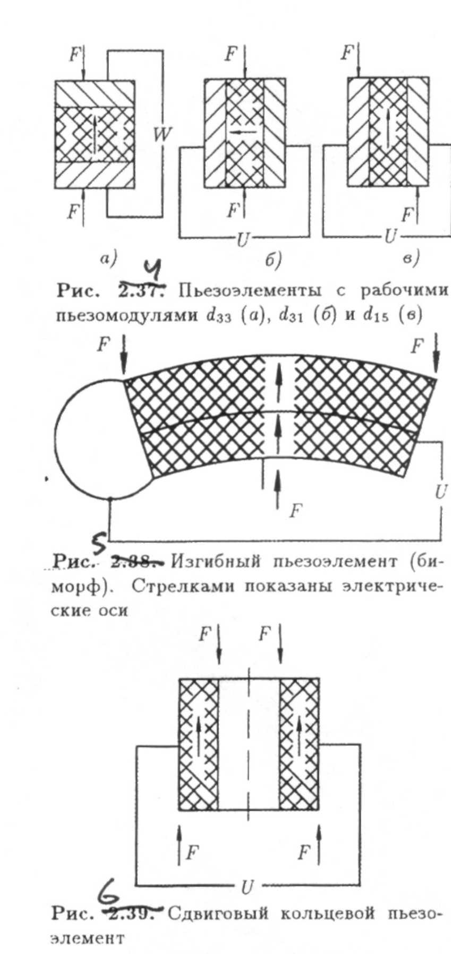

*Рис.4. Пьезоэлементы с рабочими пьезомодулями d33 (а), d31 (б) и d15 (в).*



*Рис.5. Изгибный пьезозлемент (би-морф). Стрелками показаны электриче­ские оси.*



*Рис.6. Сдвиговый кольцевой пьезоэлемент.*

Если сила действует на поверхности электродов перпендикулярно к ним, то применяется пьезомодуль d33, а если сила вызывает изгиб пластины, то —  
пьезомодуль d31. Легко видеть, что изгиб одиночной пластины вызывает в  
ней деформации, симметричные относительно нейтральной (срединной)  
плоскости, но разного знака, так что пьезоэффект проявиться не должен.  
Поэтому изгибный ПЭП состоит из двух пьезоэлементов, скрепленных  
между собой и расположенных так, что электрические оси направлены в  
одну сторону (рис.5). Тогда при изгибе деформация каждого  
пьезоэлемента будет только растяжением или только сжатием, причем знаки  
зарядов на внешних электродах будут совпадать, так что электроды можно  
соединить между собой и снимать сигнал относительно общего электрода.  
Такой ПЭП называют биморфным или просто биморфом. Если же сила при  
работе направлена в плоскости пластины, вызывая ее сдвиг, работает  
пьезомодуль d15 или комбинация других сдвиговых пьезомодулей. Другим  
вариантом конструкции ПЭП с использованием сдвига является кольцевой  
пьезоэлемент (рис.6) с электродами на цилиндрических поверхностях и электрической осью, направленной вдоль геометрической оси.

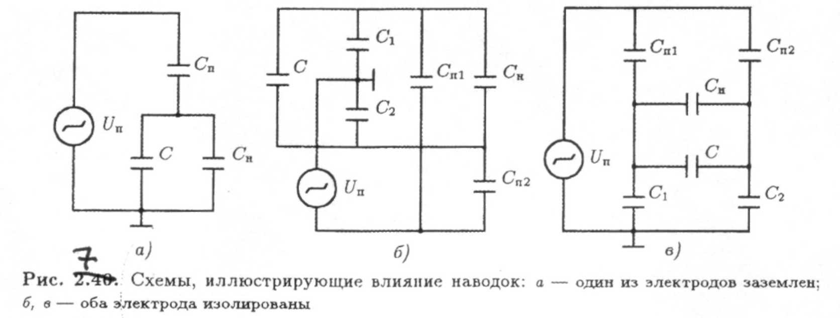

*Рис.7. Схемы, иллюстрирующие влияние наводок: а — один из электродов заземлен; б, в — оба электрода изолированы.*

Естественно, что такой элемент может быть выполнен лишь из керамики.

Отдельную группу керамических ПЭП составляют многослойные  
элементы, созданные с целью увеличения помехоустойчивости в реальных  
условиях. Если дополнить эквивалентную схему рис.3 источником  
электрических помех, наводимых через паразитную емкость *CП*, то получим  
схему рис. 7.а, из которой видно, что напряжение помехи на нагрузке ПЭП  
равно *UПCП/(С+СН+СП).* Так как напряжение ПЭП передается в нагрузку  
ослабленным в *(С+СН+СП)/С* раз, то отношение сигнала к помехе равно *UC/UПCП.* Легко видеть, что оно будет таким же при использовании заряда.  
Следовательно, увеличение емкости ПЭП очень выгодно. Особенно это  
важно при использовании высокотемпературных материалов с малой  
проницаемостью. Если вместо одного пьезоэлемента толщиной *h* установить  
n элементов толщиной *h/n*, соединенных электрически параллельно (pиc.8) то емкость этого составного ПЭП увеличится в *n2* раз, заряд — в n раз.  
Напряжение упадет в n раз, а отдаваемая энергия не изменится.  
Следовательно, отношение сигнала к помехе возрастет в *n2* раз, а еще  
появится возможность во столько же раз уменьшить сопротивление нагрузки,  
что увеличит устойчивость к воздействию паров жидкостей. Конечно,  
простая сборка тонких пластин в пакет не дает заметного эффекта и не технологична. Многослойные ПЭП изготавливаются по особой технологии, так что все слои пьезокерамики спекаются вместе с проводящими слоями и соединениями в монолит. По такой технологии изготавливаются уникальные малогабаритные ПЭП с емкостью около 100 нФ из керамики ЦТС и емкостью около 1 нФ из высокотемпературной керамики (рис.9).

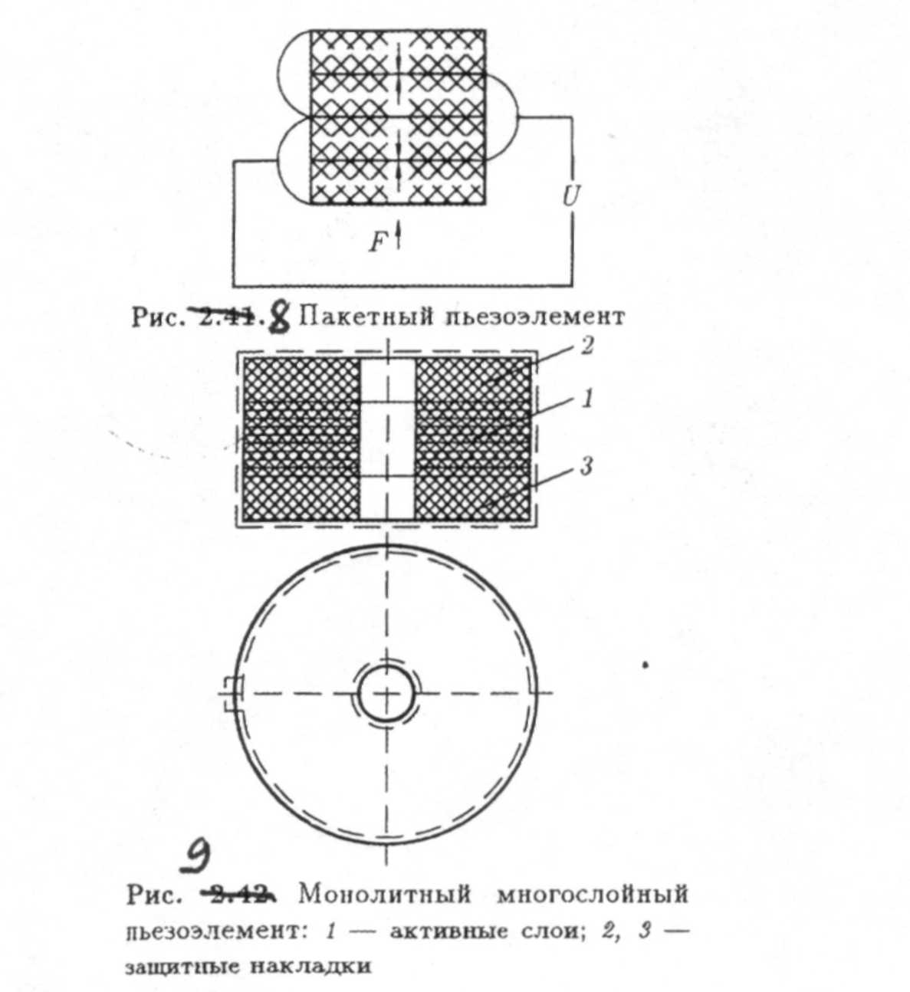

*Рис.7. Пакетный пьеэоэлемент.*



*Рис.9. Монолитный многослойный пьезоэлемент: 1 — активные слои; 2, 3 — защитные накладки.*

Повышение помехоустойчивости ПЭП. При эксплуатации ПЭП  
наибольшие неприятности доставляют электростатические наводки, в  
основном сетевой и кратных ей частот. Наводка действует через паразитные  
емкости, образующиеся, главным образом, в соединительной линии. Хотя  
она всегда экранируется, проницаемость экранирующей оплетки довольно  
велика, так что напряжение наводки на нагрузке может быть значительным.  
Для его снижения соединительную линию выполняют двухпроводным  
кабелем с общей оплеткой. В этом случае эквивалентная схема имеет вид,  
показанный на рис.7, так как помеха наводится на оба провода. По  
отношению к источнику помех схема представляет собой мост (рис.7,в),  
из чего очевидно условие взаимной компенсации наводок *СП1С2 = СП2С1* . Хотя оно на практике и не выполняется, наводка в этой схеме подключения ПЭП, которую можно назвать изолированной, ослабляется на порядок и более по сравнению с заземленной.

Оценка чувствительности ПЭП. Возьмем материал, пьезомодуль  
которого можно считать средним по современным меркам и равным 100  
пКл/Н. Пусть пьезоэлемент из него имеет емкость 1 нФ (это значение можно  
считать типичным) и подключен к электронному усилителю, собственный  
шум которого находится на отнюдь не рекордном уровне 10-2 мВ. В этих  
условиях порог чувствительности по силе составит 10-4 Н, т.е. 0,102 × 10-4 кг  
с в привычных единицах. Если же пьезоэлемент воспринимает деформацию и  
его поперечное сечение равно 10x1 мм , то порог чувствительности будет  
равен 10-10 единиц относительной деформации. В особых же условиях  
физического эксперимента был достигнут порог чувствительности 10-16.  
Таковы принципиальные возможности пьезоэлектрических преобразователей.

**Пьезоэлектрический преобразователь с использованием обратного  
эффекта**. Обычно целью здесь является получение механических колебаний,  
но так как при подключении к источнику постоянного напряжения  
пьезоэлемент все время подзаряжается, его деформация сохраняется  
постоянной и он может быть задатчиком перемещения. Проблемой здесь  
является увеличение достигаемого перемещения, поскольку для самых  
активных материалов относительная деформация не превосходит 10-4 при  
напряженности поля 100 В/мм. Сохраняя напряженность поля на одном  
уровне, можно увеличить перемещение в *N* раз, собрав в пакет *N*пьезоэлементов, соединенных электрически параллельно. Другим способом  
является использование биморфного преобразователя, в котором  
перемещение свободного конца пропорционально длине биморфа,  
умноженной на *Vd31U/h*, где *U* — приложенное напряжение; *h* — толщина  
биморфа.

Если же ПЭП нужен для создания механических колебаний на  
дискретных частотах, то радикальным средством является использование  
резонанса преобразователя. Так как при умеренных габаритах последнего  
низшая резонансная частота колебаний по толщине порядка 100 кГц, для ее  
уменьшения ПЭП можно жестко соединить со стержнем из материала с  
малыми потерями. Тогда резонансная частота будет определяться, главным  
образом, длиной стержня и может быть снижена до нескольких килогерц.  
Амплитуда колебаний такой системы достигает 0,2 мм.

**Применение пьезопреобразователей**. В настоящее время наиболее  
широкое применение ПЭП нашли в бытовой технике — телевизорах  
цветного изображения (линии задержки), электронных часах и компьютерах  
(кварцевые резонаторы, звукоизлучатели), пьезозажигалках. В  
измерительной технике прямой пьезоэффект используется при измерении  
механических величин, достаточно быстро меняющихся во времени —  
вибрационных и ударных ускорений, скоростей и перемещений;  
динамических сил; звукового давления: пульсация давления.  
Соответствующие датчики относятся к числу измерительных  
преобразователей, наиболее стойких к внешним воздействиям. Сюда же  
примыкают диагностические датчики, воспринимающие так называемую  
акустическую эмиссию — кратковременные импульсы, возникающие при  
образовании микротрещин в нагруженных конструкционных материалах.

Пьезоэлектрические преобразователи, использующие обратный  
эффект, применяют в системах гидролокации, ультразвуковой диагностики.  
Часто один и тот же ПЭП является поочередно излучателем и приемником  
акустических колебаний. Пьезоэлектрические манипуляторы служат  
эффективным средством управления лазерными излучателями.

Пленочные пьезоэлектрические структуры используются в устройствах  
обработки аналоговой информации в электрической, оптической формах.

Своеобразными устройствами с использованием обратного эффекта  
являются пьезодвигатели, в которых имеется система пьезоэлементов,  
возбуждаемых так, что траектория колебательного движения их является замкнутой кривой. На части траектории пьезоэлемент соприкасается с  
ведомой деталью и передает ей некоторый импульс. Складываясь, импульсы  
вызывают непрерывное движение этой детали.

Изготовители ПЭП. До середины 90-х годов пьезопреобразователи в  
России производились в основном НПО «Фонон», объединявшем  
исследовательские, опытно-конструкторские и производственные мощности.  
В настоящее время почти монопольным изготовителем ПЭП является НКТБ  
«Пьезоприбор» (г. Ростов-на-Дону).

3.9. Фотоэлектрические преобразователи

Фотоэлектрические преобразователи по основному своему назначению  
основаны на принципе преобразования излучения оптического диапазона в  
электрический сигнал. Оптический диапазон занимает область спектра электро-  
магнитных излучений от глубокого ультрафиолетового (от 0,01 мкм) до дальнего  
инфракрасного излучения (до 1000 мкм) (рис. 2.57).

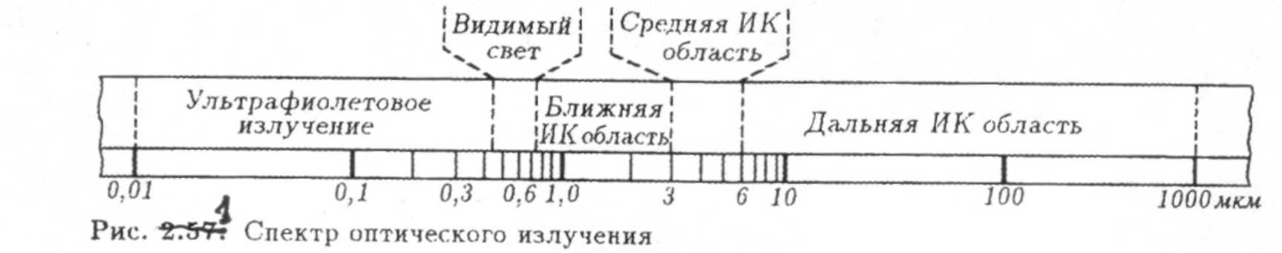

*Рис.1. Спектр оптического излучения.*

Это излучение может быть, как собственным излучением исследуемого объекта, так и отраженным или рассеиваемым его поверхностью, или частично поглощенным, если тело полупрозрачно. Ряд фотоэлектрических преобразователей использует принцип прерывания. Интервалы засветки и прерывания освещенности являются в этом случае информативным параметром изучаемого процесса. Преобразователи собственного излучения исследуемых объектов принято называть пассивными. Такие преобразователи позволяют оценивать энергетические, спектральные, фазовые, поляризационные характеристики изучаемого излучения.

Преобразователи, построенные на принципе преобразования излучения от внешнего источника, взаимодействующего с исследуемым объектом, называют активными. В качестве внешних источников излучения в активных преобразователях используются светодиоды, твердотельные и полупроводниковые лазеры. В последнее время в сочетании с волоконными элементами начали использоваться волоконно- оптические лазеры.

Таким образом, специфической функцией фотоэлектрических преобразователей является преобразование оптического излучения в электрический сигнал. Эта функция выполняется разнообразными приемниками излучения, которые в основном относятся  
к двум группам — собственно фотоэлектрическим и тепловым.

К фотоэлектрическим относятся приемники с внешним и внутренним  
фотоэффектами.

Группу приемников с внешним фотоэффектом составляют вакуумные и  
газонаполненные фотоэлементы и фотоумножители. Исторически они были первыми практическими фотоэлектрическими преобразователями, созданы во времена господства и расцвета вакуумной электроники, имели кислородно-цезиевый или сурмяно-цезиевый фотокатод. Кривые их относительной спектральной чувствительности представлены на рис.2. Однако при бесспорных достоинствах этой группы преобразователей — высокая чувствительность (фотоумножители, газонаполненные фотоэлементы) и высокое быстродействие (вакуумные фотоэлементы и фотоумножители) они обладают и бесспорными недостатками (необходимость высоких питающих напряжений и существенные габариты), что делает в современных датчиках предпочтительным использование разнообразных полупроводниковых фотоприемников с внутренним фотоэффектом.

Простейшим представителем этой группы фотоэлементов являются фоторезисторы, действие которых основано на зависимости их фотопроводимости от интенсивности и спектрального состава падающего на них излучения. Технологически фоторезисторы формируются в виде поликристаллических пленок, прессованных поликристаллических таблеток, либо монокристаллических пластинок. Кривая относительной спектральной чувствительности наиболее распространенных фоторезисторов приведена на рис. 3.

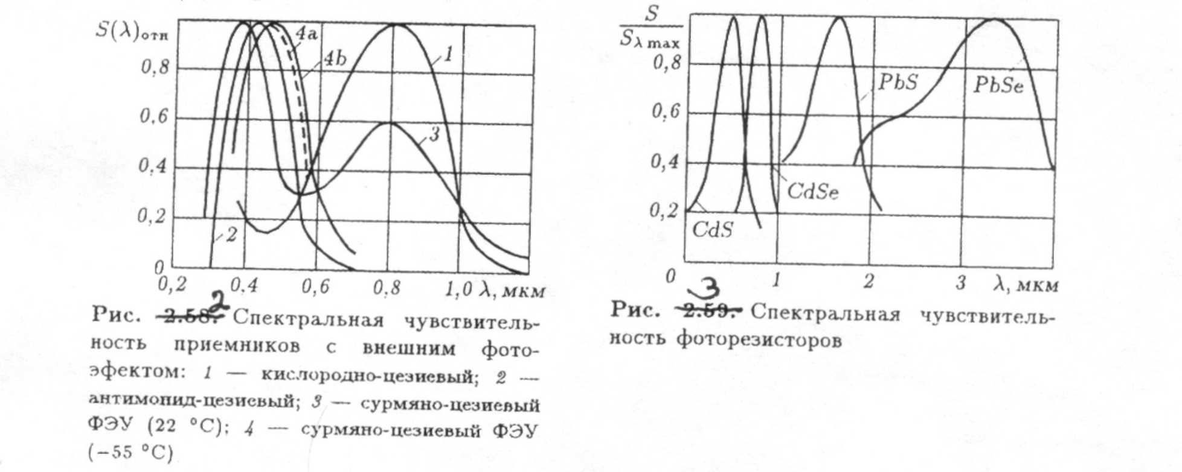

*Рис.2. Спектральная чувствитель­ность приемников с внешним фотоэфектом: 1 — кислородно-цеэисвый; 2 — антимонид-цезиевый; 3 — сурмяно-цезиевый ФЭУ (22 °С); 4 — сурмяно-цезиевый ФЭУ (-55 °С)*



*Рис.3. Спектральная чувствитель­ность фоторезисторов.*

Большой селективностью и избирательной чувствительностью характеризуются монокристаллические фоторезисторы. Охлаждение фоторезисторов повышает их чувствительность и сдвигает область спектральной чувствительности в сторону длинноволнового излучения.

Зависимость фототока в цепи фоторезистора нелинейна, причем нелинейность зависит от освещенности. Постоянная времени прессованных резисторов наибольшая, у монокристаллических — наименьшая. С ростом освещенности инерционность уменьшается.

Главным достоинством фоторезисторов являются простота их устройства и низкая стоимость, главные недостатки — заметная инерционность (по сравнению с другими фотоэлектрическими преобразователями) и температурная и временная нестабильность. Варианты конструктивного выполнения фоторезисторов — герметизированный металлостеклянный корпус, пластмассовый корпус, бескорпусное исполнение).

Фотоэлектрические приемники, в которых под действием излучения возникает фотоЭДС, называются вентильными фотоэлементами, или фотоэлементами с запорным слоем. Они выполняются на основе полупроводниковых *p-n* переходов и могут использоваться не только в вентильном, но и в диодном режиме — с внешним источником обратного напряжения, поданного на фотодиод.

Структура фотодиода представлена на рис.4. На рис.5 представлены спектральные характеристики германиевого (1) и кремниевого (2) фотодиодов. Кремний и германий являются основными материалами для изготовления фотодиодов.

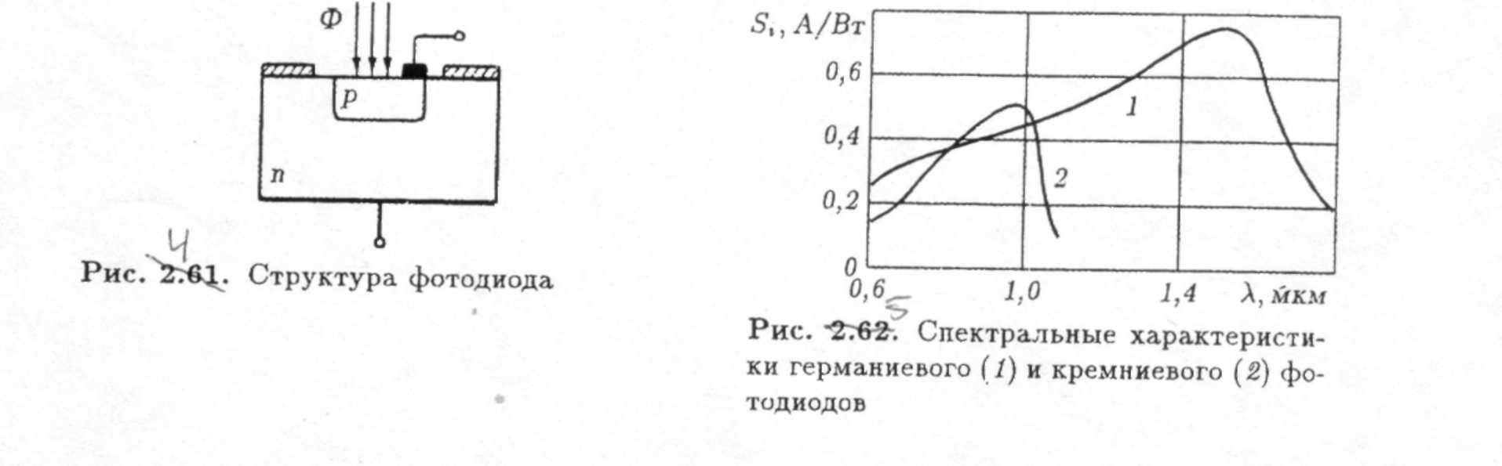

*Рис.4. Структура фотодиода.*



*Рис.5. Спектральные характеристи­ки германиевого (1) и кремниевого (2) фо­тодиодов.*

Обратный ток кремниевых *p-n* переходов существенно меньше, чем у  
германиевых. Поэтому порог чувствительности кремниевых фотодиодов порядка 10-13

10-14 Вт/Гц1/2, у германиевых — порядка 10-12 Вт/Гц1/2. Кремниевые фотодиоды работают в более широком интервале температур.

В диодном режиме фотоприемники имеют существенные преимущества по сравнению с вентильным режимом (большее быстродействие, лучшая стабильность, больший динамический диапазон, большая чувствительность в ИК-области. Недостатком диодного режима является наличие темнового тока.

На рис.6 представлены частотные характеристики кремниевых фотодиодов p-типа (а) в вентильном и диодном режиме и n-типа (б) в диодном режиме.

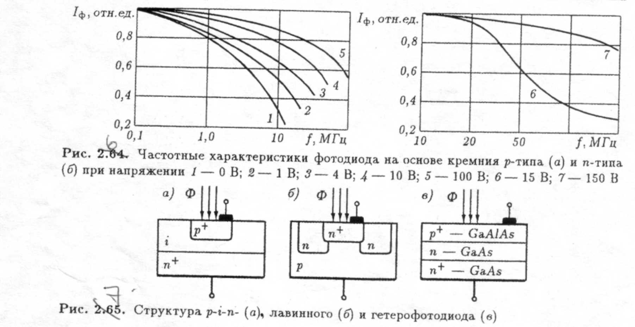

*Рис.6. Частотные характеристики фотодиода на основе кремния р-типа (а) и п-тила (б) при напряжении 1 - 0 В; 2 - 1 В; 3 - 4 В; 4 - 10 В; 5 - 100 В; 6- 15 В; 7- 150 В.*



*Рис.7. Структура p-i-n (а), лавинного (б) и гетерофотодиода (в).*

Имеются важные разновидности фотодиодов — p-i-n диоды — а, лавинные — б и гетерофотодиоды — в (рис.7) и др.

В *p-i-n* диодах имеются три области — сильнолегированная *n+*-область, область с малой концентрацией примеси (*i*-область) и сильнолегированная *р+*-область.

В лавинных фотодиодах реализуется усиление тока, обусловленное умножением числа носителей за счет ионизации атомов кристаллической решетки. Гетерофотодиоды используют слоистую структуру из разных  
полупроводниковых материалов.

Преимущество этих трех реализаций состоит в том, что достигается высокая чувствительность при высоком быстродействии.

Полоса пропускания *p-i-n* фотодиода увеличивается для А=0,63 мкм от 0,4 МГц (V=0 B) до 170 МГц при V=100B. Для излучения с А=0,91 мкм полоса пропускания изменяется от 0,4 МГц при V=0B до 240 МГц при V=100B (рис.8) На рис.9 показана спектральная характеристика гетероэпоксиального p-i-n диода с гетеропереходом тонкого *р*-слоя Gai-x AlxAs и *p* и *n* слоев GaAs. Видно, что фотодиоды такого типа с успехом могут использоваться в видимой и ультрафиолетовой области спектра. Такие фотодиоды имеют расширенный температурный диапазон использования.

Лавинные фотодиоды на основе кремния обладают внутренним усилением до 103, высокой чувствительностью до 100 А/Вт на длине волны *λ*=0,9 мкм, малой инерционностью — до 0,5 не, низким порогом — до 10-15 Вт/Гц1/2.

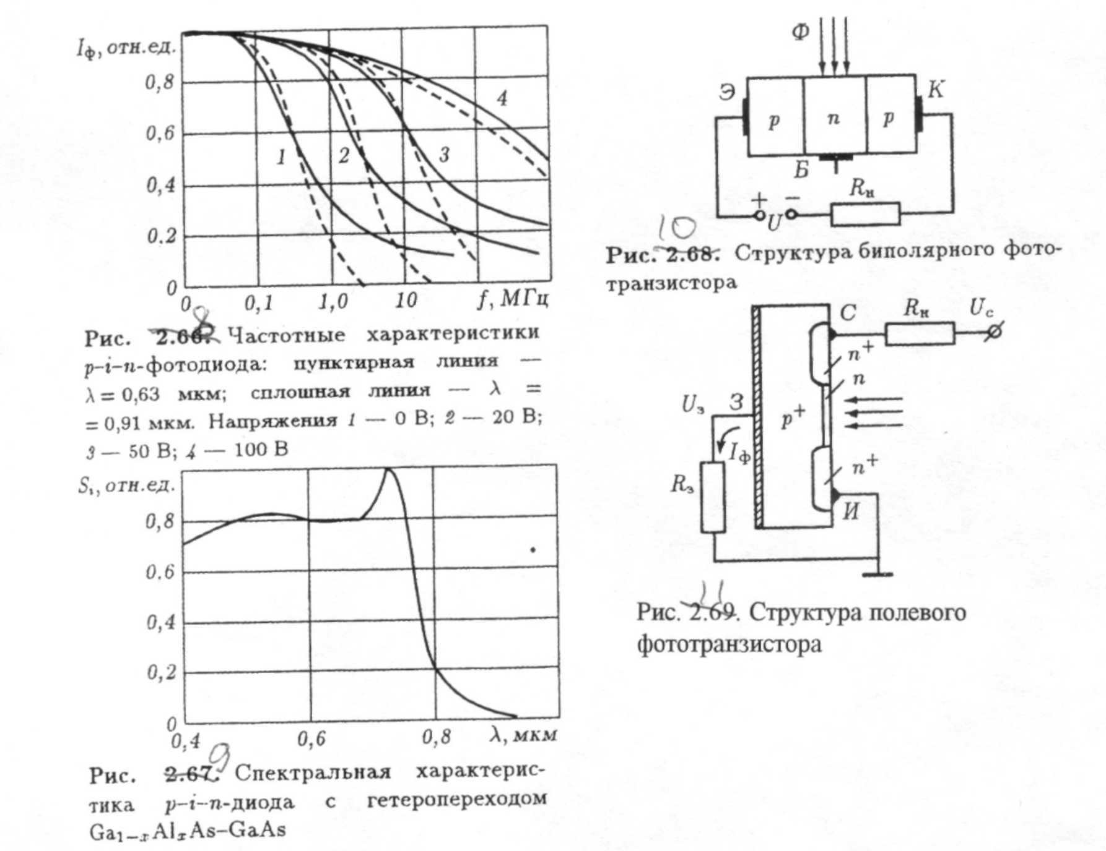

*Рис.9. Частотные характеристики p-i-n-фотодиода: пунктирная линия λ = 0,63 мкм; сплошная линия — λ = 0,91 мкм. Напряжения 1 — 0 В; 2 — 20 В; 3 — 50 В; 4 — 100 В.*



*Рис.10. Структура биполярного фото­транзистора.*



*Рис.11. Спектральная характеристика p-i-n-диода с гетеропереходом Ga1-x Alx As-GaAs.*



*Рис.12. Структура полевого фототранзистора.*

Приведем основные параметры лавинного фотодиода ЛФД-2.

Диаметр фоточувствительной площадки 200 мкм. Имеет металлокерамический корпус со стеклянным окном. Масса около 2 г. Рабочее напряжение при коэффициенте умножения фототока 10 и сопротивлении нагрузки 1 кОм от 16 до 25 В. Темновой ток при напряжении 8±1 В -  
не более 1 мкА. Спектральная чувствительность на длине волны 0,632 мкм —0,15 А/Вт, на длине волны 1,06 мкм—0,5 А/Вт. Порог чувствительности при сопротивлении нагрузки 1 кОм на длине волны 1,06 мкм —5-10 Вт. Верхняя граничная частота 1 ГГц.

Биполярный фототранзистор имеет два *p-n* перехода. Фотовоспринимающей частью является освещаемая часть перехода база-коллектор (рис.10). Следует только иметь в виду, что во столько же раз, во сколько фототранзистор усиливает фототек и во сколько увеличивается интегральная чувствительность по сравнению с аналогичным фотодиодом, во столько уменьшается предельная частота, т.е. произведение коэффициента усиления на ширину полосы остается неизменным и соответствует этой величине для фотодиода. Спектральные характеристики фототранзисторов из германия и кремния аналогичны этим характеристикам фотодиодов. Структура полевого фототранзистора представлена на рис.11. Такие транзисторы характеризуются высоким входным сопротивлением (до 106 Ом) и имеют хорошие пороговые характеристики, высокое быстродействие (вследствие отсутствия инжекции и диффузионной емкости на входе). Эти фототранзисторы имеют лучшую температурную стабильность и повышенную радиационную стойкость по сравнению с биполярными фототранзисторами.

В тепловых фотоприемниках энергия оптического излучения преобразуется в тепловую при ее поглощении приемной площадкой. Приемная площадка покрывается высокопоглащающим покрытием с коэффициентом черноты более 0,9. Такие покрытия не селективны и поглощают интегральный тепловой поток во всем диапазоне длин волн падающего излучения. Приемная площадка изолируется от конструкции фотоприемника, благодаря чему по измерению температуры нагрева  
площадки можно судить о величине падающего потока излучения.

По способу измерения температуры приемника тепловые фотоприемники подразделяются на термоэлектрические, болометрические, пироэлектрические.

Термоэлектрические приемники используют фольговые термобатареи. Для повышения чувствительности и быстродействия таких приемников уменьшают размеры приемных площадок. Так, в радиационных термометрах для измерений температуры в диапазоне - 60...+100 °С используют приемные площадки диаметром 3 мм, с поглощением излучения в области от 0,4 до 25 мкм, с чувствительностью 0,1 В/Вт и постоянной времени 0,4 с.

В болометрах используется терморезистивный способ измерения температуры. Приемной площадкой является сам чувствительный элемент с теплопоглощающим покрытием. В качестве терморезистивного материала используются металлы или полупроводники в виде автономной фольги либо пленки, нанесенной на изоляционную подложку. Порог чувствительности таких болометров находится на уровне 10-6 К.

В радиационных пирометрах используется модификации болометров БММ 1x1, БММ 1x2, БКМ-2, БКМ-4.

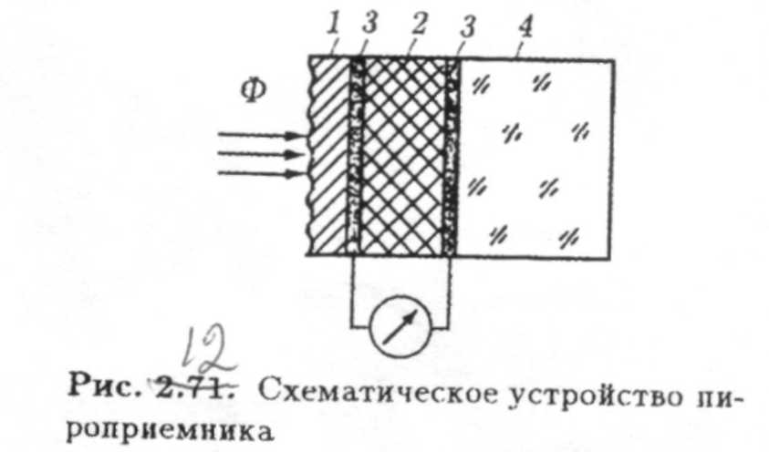

*Рис.12. Схематическое устройство пироприемника.*

Пироэлектрические приемники используют сегнетоэлектрики, обладающие высокой чувствительностью к нагреву. Схематическое устройство пироэлектрического приемника представлено на рис.12. Сегнетоэлектрик 2, помещенный на подложку 4 в виде пленки имеет поглощающее покрытие 1. При падении теплового потока и нагреве сегнетоэлектрика на его электродах возникает электрический заряд, и в цепи  
протекает ток. Пироэлектрические приемники обладают сверхчувствительностью до 10-8 К. Так, в радиационных пирометрах для измерений температуры ±50 °С используются пироэлектрические приемники МГ-30 имеющие порог чувствительности до 10-9 Вт и чувствительность около 1000 В/Вт при выходном сопротивлении около 50 Ом.

3.10. Принципы преобразования в волоконно-оптических датчиках физических величин.

По принципу действия все волоконно-оптические датчики физических величин делятся на четыре класса в соответствии с тем, какой из параметров оптической волны, распространяющейся по волокну, используется для получения информации об измеряемом физическом воздействии:

 (2.6)

*Еm* — амплитуда электрического поля, фаза *Ф*, состояние или направление поляризации электрического вектора *p*, или частота *ω*.

Принцип действия обобщенного волоконно-оптического датчика состоит в следующем [50-52]. Оптическое излучение от источника проходит через передающий оптический канал на чувствительный элемент (ЧЭ), находящийся под воздействием измеряемой величины. В результате физического воздействия оптические свойства ЧЭ изменяются, что в свою очередь приводит к изменению параметров оптического излучения. Далее преобразованное оптическое излучения через приемный оптический канал поступает на регистрирующее устройство. Структура преобразований в волоконно- оптическом датчике показана на рис. 1.

В основу классификации волоконно-оптических датчиков целесообразно  
положить различия оптических схем модуляции света. Это датчики, действие которых основано на амплитудной модуляции света, фазовой модуляции света (интерференционные), поляризационные датчики, частотные датчики.

1. Волоконно-оптические датчики с амплитудной модуляцией различаются способом осуществления модуляции, в частности, имеются датчики с изменяемым коэффициентом поглощения материала чувствительного элемента; отражательно-пропускательного типа (со шторками, встречными решетками, с относительным перемещением источников и приемников излучения); с нарушением полного внутреннего отражения (с изменяемой площадью оптического контакта, с изменяемым  
показателем преломления); на основе управления излучением в световодах  
(управляемая связь световодов, преобразование мод и т.п).

Чувствительный элемент в таких датчиках представляет собой либо специально встроенное в волоконно-оптический тракт модулирующее устройство, либо введенную в волоконную линию нерегулярность (разрыв, изгиб и т.д.). Такие нерегулярности могут существенно менять амплитудную передаточную характеристику волокна. Для детектирования модулированного светового сигнала применяется обычная методика  
фотодетектирования.

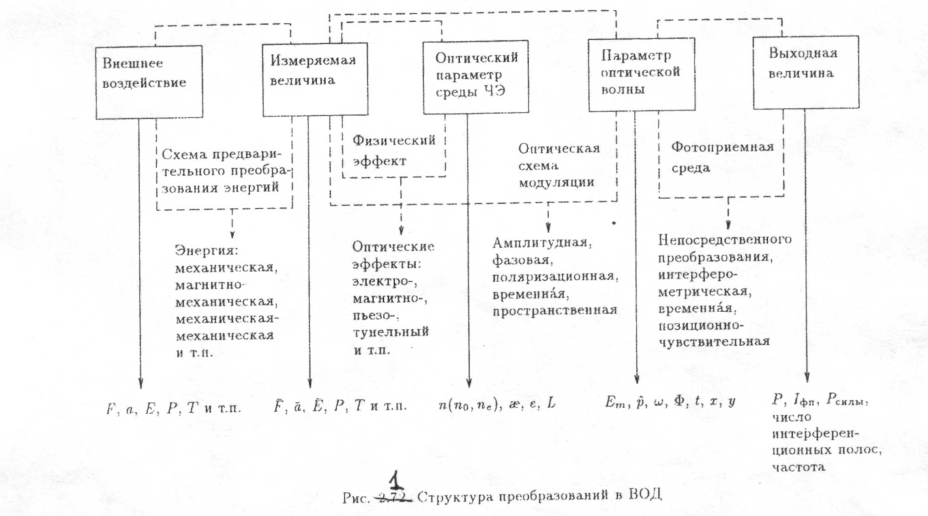

*Рис.1. Структура преобразований в ВОД.*

2. Волоконно-оптические датчики с фазовой модуляцией (интерференционные) представляют собой устройства, регистрирующие изменения фазы оптического излучения, распространяющегося по оптическому каналу. Эти датчики используют эффект накапливающегося изменения фазы в протяженном отрезке волокна. Изменения возникают при внешнем воздействии на материал канала и регистрируются интерферометрическим методом при наложении сигналов измерительного и контрольного каналов. В основу действия датчиков фазовой модуляции положен один из трех принципов: интерферометра Маха-Цендера (волоконно-оптические, интегральные); межмодовой интерференции - двухмодовые, многомодовые, с модами одной (или разной) поляризации; одноволоконного интерферометра с двунаправленной оптической связью .(оптические, волоконные); известны также датчики на основе интерферометра Фабри-Перо.

Для детектирования сигнала фазовых волоконно-оптических датчиков   
необходимо применять когерентные методы — гомо- и гетеродинное детектирование.

3. Поляризационные датчики основаны на зависимости изменения поляризации излучения при прохождении его через оптические среды, находящиеся под воздействием измеряемой величины.

Для детектирования поляризационно-модулированного сигнала применяется схема с скрещенными поляроидами.

4. Частотные датчики представляют собой устройства, в которых исследуемое физическое воздействие изменяет частоту ω генерируемого, отраженного или пропускаемого света.

Проведенный анализ ВОД с амплитудным представлением измерительной информации показал их невысокую устойчивость к дестабилизирующим воздействиям [53].

Применение поляризационного представления измерительной информации требует специальной элементной базы (световодов, ответвителей и др.), сохраняющей плоскость поляризации проходящего излучения. Создание такой элементной базы находится в настоящее время на начальной стадии, поэтому ВОД с поляризационным представлением измерительной информации пока не могут составить конкуренцию другим видам ВОД.

При передаче измерительной информации путем модуляции фазы оптической волны возникают проблемы с мультиплексированием информации (т.е. с передачей по одному общему световоду измерительной информации от нескольких датчиков). Кроме того, в связи с высокой частотой оптических волн, даже незначительные деформации световодов, вызванные дестабилизирующими воздействиями, приводят к паразитной модуляции фазы передаваемого излучения. Это определяет низкую устойчивость фазовых ВОД к дестабилизирующим воздействиям.

Более перспективно использование цифровых методов передачи информации в ВОД, отличающихся, с одной стороны, удобством и простотой мультиплексирования измерительной информации, а с другой — высокой устойчивостью к дестабилизирующим воздействиям. Достоинством цифровых методов передачи информации является также удобство сопряжения с ЭВМ, общая элементная база с цифровыми волоконно-оптическими линиями связи. Однако в настоящее время круг ВОД с цифровым выходным сигналом достаточно ограничен. Использование же дополнительных устройств для преобразования аналоговых выходных сигналов ВОД в цифровую форму, как правило, приводит к необходимости двойного оптоэлектронного и электрооптического преобразования, а следовательно, резко ухудшает массогабаритные показатели, повышает энергопотребление, снижает помехозащищенность информации.

В то же время частота оптической волны, частота и фаза сигнала, модулирующего оптическое излучение, при распространении его по световоду практически не зависят от дестабилизирующих воздействий. Это обусловлено слабым влиянием интенсивности излучения на данные параметры, а, следовательно, и на измерительную информацию.

Таким образом, с точки зрения создания ВОД физических величин, устойчивых к дестабилизирующим воздействиям, наиболее перспективными являются направления создания ВОД на основе использования в качестве информационных характеристик частоты и фазы сигнала, модулирующего интенсивность оптического излучения, а также частоты оптической волны [53].

При частотном представлении измерительной информации, кроме того,  
существенно упрощается построение мультиплексных сетей ВОД.

Амплитудные ВОД (или ВОД с модуляцией интенсивности).

Волоконно-оптические датчики данного типа можно разделить на два класса: отражательные и проходные. С точки зрения функциональных особенностей разработаны датчики с оптическим преобразователем на конце волокна и датчики, в которых оптическое волокно используется только в качестве зонда, подводящего и отводящего оптическое излучение от исследуемого объекта.

Примером первого типа являются датчики температуры с закрепленной на торце волокна пленкой полупроводникового материала с зеркалом, поглощение света в которой изменяется от температуры; датчики давления, перемещения, температуры на основе, закрепленной на торце волокна мембраны. Примером второго типа являются датчики для наблюдения фотолюминесценции или отражательной способности какого-либо объекта. С конструктивной точки зрения ВОД отражательного типа могут быть выполнены как одноволоконные с разветвителем, так и двухволоконные, а также на основе жгута оптических волокон.

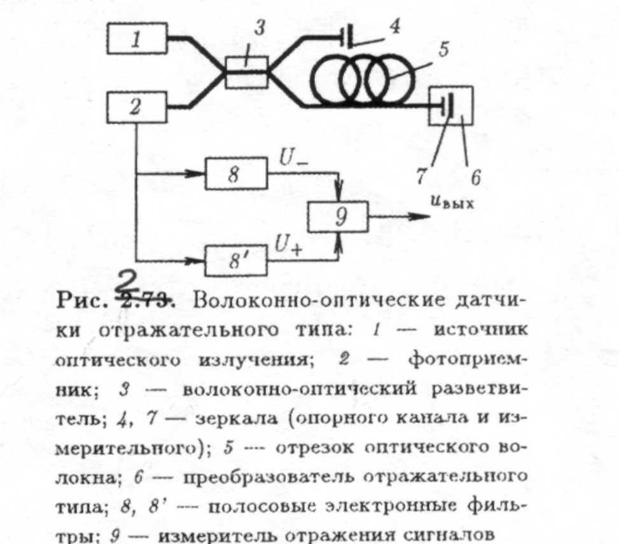

*Рис. 2. Волоконно-оптические датчи­ки отражательного типа: 1 — источник оптического излучения; 2 — фотоприем­ник: 3 — волоконно-оптический раэветвитель; 4, 7 — зеркала (опорного канала и из­мерительного); 5 — отрезок оптического во­локна; 6 — преобразователь отражательного типа; 8,8’: — полосовые электронные филь­тры; 9 — измеритель отражения сигналов.*

Основной проблемой при создании амплитудных ВОД всех типов является проблема низкочастотных дрейфов сигнала. Для их исключения, как правило, применяются двухканальные оптические схемы и разрабатываются соответствующие электронные системы обработки сигналов. Такая схема изображена на рис.2 — 3десь использован метод временного разделения сигналов измерительного и опорного каналов [51], который позволил существенно повысить точность измерений по сравнению со случаем, когда сравниваются только амплитуды измерительного и опорного каналов. Волоконно-оптические датчики имеет два волоконно-оптических канала разной длины. На торце волокна опорного канала размещается глухое зеркало, на конце измерительного канала — чувствительный элемент или преобразователь. При модуляции источника излучения, например, последовательностью прямоугольных импульсов и в случае отсутствия сигнала с чувствительного элемента (отсутствие внешнего воздействия) на фотоприемнике регистрируется та же самая последовательность импульсов с некоторым затуханием. В случае появления сигнала с преобразователя характер сигнала на фотоприемнике меняется, между контрольными  
импульсами появляются сигнальные. Это происходит вследствие различных длин волокон в каналах, обеспечивающих временной сдвиг.

Путем обработки и сравнения спектров полученных сигналов вычисляется величина внешнего воздействия.

В данной оптической схеме могут применяться различные чувствительные элементы или преобразователи.

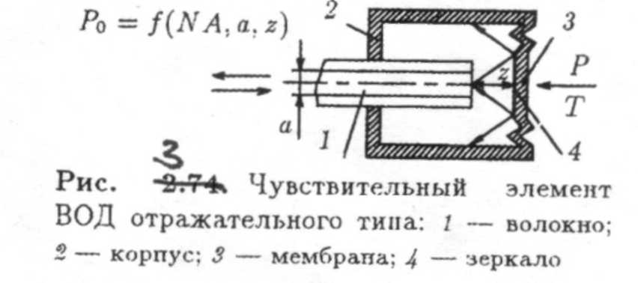

*Рис. 3. Чувствительный элемент ВОД отражательного типа: 1 — волокно; 2 — корпус; 3 — мембрана; 4 — зеркало.*

Большой класс датчиков основан на измерении расстояний от торца выходного волокна до зеркала, которое движется под действием внешних воздействий, например, давления, температуры и т.д. Таким образом, осуществляется преобразование измеряемой величины в перемещение. Схема оптической головки показана на рис.3. Мощность отраженного от зеркала излучения зависит от расстояния зеркала до торца волокна Z, а степень этой зависимости определяется числовой апертурой NA и  
диаметром световедущей жилы волокна *2а*.

Для одноволоконного датчика, выполненного на стандартном многомодовом волокне с диаметром световедущей жилы *2а*=50мкм, диапазон измерений перемещений составил примерно 0...400 мкм с погрешностью ±0,3 мкм. Значение погрешности определяется в основном нестабильностями оптической схемы датчика. Очевидно, что если выбирать разные типы волокон или даже жгуты, то можно довольно в широких пределах изменять диапазон работы датчика. На этом принципе предложено большое число вариантов датчиков перемещений, давления акустических колебаний, температуры. В ВОД проходного типа для модуляции амплитуды световой волны могут быть использованы как внешние чувствительные элементы (преобразователи), располагающиеся в разрывах волоконно-оптического тракта, так и сами отрезки оптического волокна, в которых модуляция происходит за счет изменяющихся вследствие внешних воздействий условий распространения света в волокне.

В качестве внешних чувствительных элементов наиболее часто используются мембраны и другие упругие элементы, на которых устанавливаются штоки или решетки, перекрывающие световой поток в разрывах волокна, а также подвижные зеркала, отклоняющие световые потоки. В основе всех этих ВОД лежит механический принцип смещения того или иного оптического элемента (решетки, шторки, зеркала, торца волокна) в результате внешних воздействий. На этом принципе созданы ВОД  
для измерения давления, акустических колебаний, вибраций и ускорения.

Достаточно технологичными и применяемыми являются ВОД, принцип действия которых основан на амплитудной модуляции света вследствие малых угловых или линейных смещений концов волокон одного относительно другого. Наиболее распространенными из них являются волоконно-оптические виброметры или акселерометры. Они выполняются с применением кремниевой технологии. В кремниевой пластине вытравливаются V-образные канавки, в которые укладываются волокна одно против другого. По одному волокну передается излучение от источника,  
второе волокно подключено к фотоприемнику. При возникновении вибраций или ускорений свободный конец волокна смещается относительно зафиксированного, вследствие чего изменяется интенсивность света, попадающего в приемное волокно. При этом одно волокно фиксируется жестко, а конец другого волокна свободен на заданную длину. Для повышения точности и чувствительности применяется дифференциальная оптическая схема, когда с приемной стороны зафиксированы два волокна, а конец передающего волокна свободен.

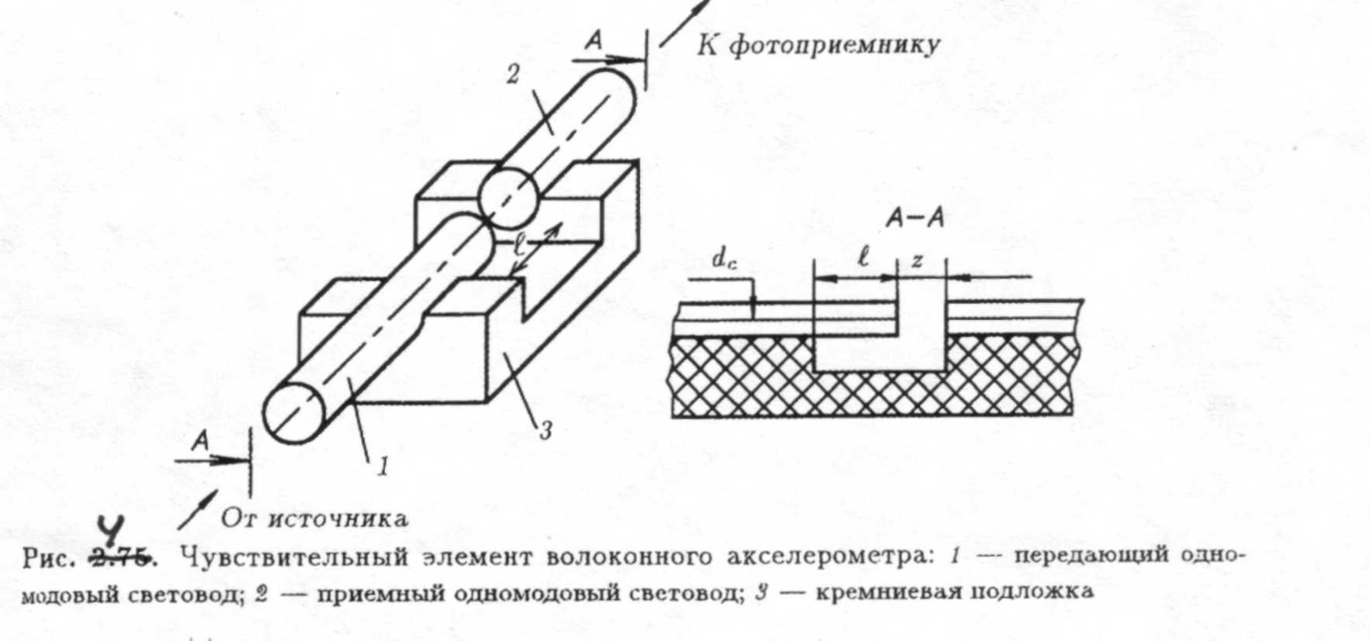

*Рис. 3. Чувствительный элемент волоконного акселерометра: 1 — передающий одномодовый световод; 2 — приемный одномодовый световод; 3 — кремниевая подложка.*

На рис.4 представлен чувствительный элемент волоконного акселерометра. В акселерометрах и виброметрах шторочного типа в разрыве между зафиксированными оптическими волокнами с ормирующими поток излучения линзами располагается упругая масса со шторкой, перекрывающей световой поток.

Пределы измеряемых ускорений таких датчиков составляют 1 м/с ...400 м/с на частотах от единиц герц до 1 кГц.

Значительная часть ВОД с модуляцией интенсивности основана на изменении оптических потерь в волокне или во внешних чувствительных элементах в результате контролируемых воздействий. На этом принципе разработаны ВОД температуры, коэффициента преломления жидкости, уровня жидкости, деформаций и давления, скорости потока жидкости. Если на определенном участке оптического волокна удалить оболочку и оголить световедущую жилу, которую затем поместить в жидкость, коэффициент преломления которой является функцией температуры, то вследствие изменения коэффициента преломления будет изменяться критический угол  
и апертура волокна, что приведет к увеличению потерь в данном отрезке.

Впоследствии вместо жидкой оболочки был применен полимер — СИ-ЭЛ (силиконовая резина), который позволил реализовать датчики температуры криогенных жидкостей.

Температурная зависимость сдвига края зоны собственного поглощения в полупроводниках так же широко используется для создания ВОД температуры. В качестве чувствительных элементов здесь применяются такие полупроводники как GaAs, CdTe, Si.

Известно, что с ростом температуры граничная длина волны спектра  
поглощения полупроводника, например, для GaAs сдвигается в длинноволновую область на величину, равную 0,03 мкм/К.

Если источник излучения имеет спектр, лежащий в окрестности края зоны, то интенсивность проходящего через него света будет сильно зависеть от температуры. На этом принципе созданы датчики как проходного, так и отражательного типов. Наиболее широкое применение получила такая пара, в которой в качестве термочувствительного элемента используется GaAs, а источником излучения является светодиод на основе соединения AIGaAs.

Для ВОД проходного типа пластина GaAs устанавливается в разрыве  
оптического волокна, а для отражательного крепится на конце волокна и на внешней ее стороне напыливается зеркало.

Для получения хорошей стабильности и чувствительности применяется  
двухканальная схема или схема со светодиодами, работающими на двух длинах волн: измерительной и опорной.

Реализованные точности измерений составляют ±0,5 °С в диапазоне температур 0...300 °С.

Эффект зависимости спектра флюоресценции соединения с редкоземельными ионами [(GdxEu1-x)2O2S] от температуры используется для создания флюоресцентных ВОД температуры. Такие ВОД имеют конструкцию «зонда» отражательного типа. Для возбуждения флюоресценции с помощью волокна к чувствительному элементу подводится ультрафиолетовое излучение. По этому же волокну передается флюоресцентное излучение, спектр которого анализируется. Область измерения температуры таким датчиком составляет от -50 до +200 °С погрешность ±0,1°С.

Амплитудным ВОД физических величин присущ общий недостаток,  
заключающийся в слабой устойчивости измерительной информации к  
дестабилизирующим воздействиям. Колебания интенсивности излучения, вызванные изменениями мощности излучателя, чувствительности фотоприемника или потерь подводящих световодов, воспринимаются как полезный сигнал. Так, например, изменение температуры окружающей среды приводит к изменению характеристик практически всех элементов ВОД.

Изменяется эффективность полупроводниковых источников излучения (даже при температурной компенсации, основанной на оптической обратной связи, нестабильность составляет примерно 0,15 %/10 К, что в диапазоне температур — -60...+85 °С приводит к 2...3 % дополнительной погрешности); квантовая эффективность фотоприемников (для *p-i-n*-диодов и лавинных фотодиодов примерно (1...3)%, оптические потери в пассивных элементах ВОД: соединительных световодах, разъемах, ответвителях (до 10 %).

Существенно влияют на характеристики элементов ВОД механические  
воздействия, вызванные вибрациями, ударами, колебаниями давления и т.д. Так механические напряжения в кристаллах и элементах конструкций полупроводниковых излучателей приводят к нестабильности мощности излучения примерно 0,8...5 %.

Возникающие изгибы и микроизгибы световодов приводят к изменению потерь в них 1...10 %.

К дополнительным погрешностям измерений амплитудных ВОД приводят колебания модового состава излучения (при использовании многомодовых световодов), вызванные воздействием на элементы ВОД (влажность и запыленность окружающей среды, радиационное воздействие).

Поэтому для улучшения характеристик амплитудные ВОД строят по  
дифференциальным схемам. Однако даже такие меры не позволяют получить с датчиками амплитудного типа погрешность измерений менее 0,1% и динамический диапазон порядка 104.

К достоинству амплитудных ВОД можно отнести миниатюрность  
чувствительного элемента и удобство преобразования измеряемых воздействий.

Волоконно-оптические датчики поляризационного типа. В основе функционирования этих датчиков лежит зависимость состояния поляризации световой волны, распространяющейся в среде, (кристаллы, оптические волокна) от внешних воздействий. Внешнее воздействие, например, электромагнитное поле или деформация, воздействуй на вещество (кристаллы, волокна) изменяет его свойства, вследствие чего изменяется состояние поляризации световой волны на выходе этого вещества.

Существуют несколько физических эффектов, приводящих к модуляции  
поляризации света.

Линейный электронно-оптический эффект Поккельса заключается в том, что при наложении на кристалл электрического поля, последний, становится анизотропным, т.е. скорость распространения световых волн с различными поляризациями, соответствующим образом направленными и ориентированными относительно осей кристалла и направления внешнего поля, становятся различными.

Такие среды и кристаллы называются электрооптическими, а возникающая анизотропия — наведенным двулучепреломлением. Тогда, если на вход такого кристалла подается линейно-поляризованная световая волна, то, пройдя через кристалл, она становится эллиптически поляризованной. Таким образом, между двумя волнами с взаимно перпендикулярными линейными поляризациями возникает сдвиг фаз, который линейно зависит от приложенного электрического поля. На этом принципе строятся ВОД напряженности электрического поля и напряжения [54].

Эффект Фарадея заключается во вращении плоскости поляризации линейно-поляризованной световой волны в магнитооптических материалах.

Если направление распространения линейно-поляризованной световой волны в веществе совпадает с направлением магнитного поля (или противоположно ему), то плоскость поляризации волны в веществе будет поворачиваться, причем, угол поворота линейно зависит от магнитного поля и не зависит от его направления. Таким образом, эффект Фарадея есть следствие анизотропии преломляющих свойств магнитной среды для световых волн с правой и левой круговой поляризациями, возникающей под действием магнитного поля. На этом принципе строятся ВОД магнитного поля и электрического тока [54].

При деформации упругого тела изменяется коэффициент преломления вещества этого тела, и проявляются свойства двулучепреломления (аналогично эффекту Поккельса). Этот эффект называется эффектом фотоупругости. Эффект фотоупругости применяется для создания датчиков давления, вибраций [54].

На рис. 2.76 представлена схема ВОД для измерения напряжения. В таком датчике [54] можно добиться изменений выходного напряжения не более 0,5 % при входном измеряемом напряжении от нескольких вольт до 300 В. Температурная нестабильность выходного сигнала не превышает +3 % в диапазоне от —10 до +85° С.

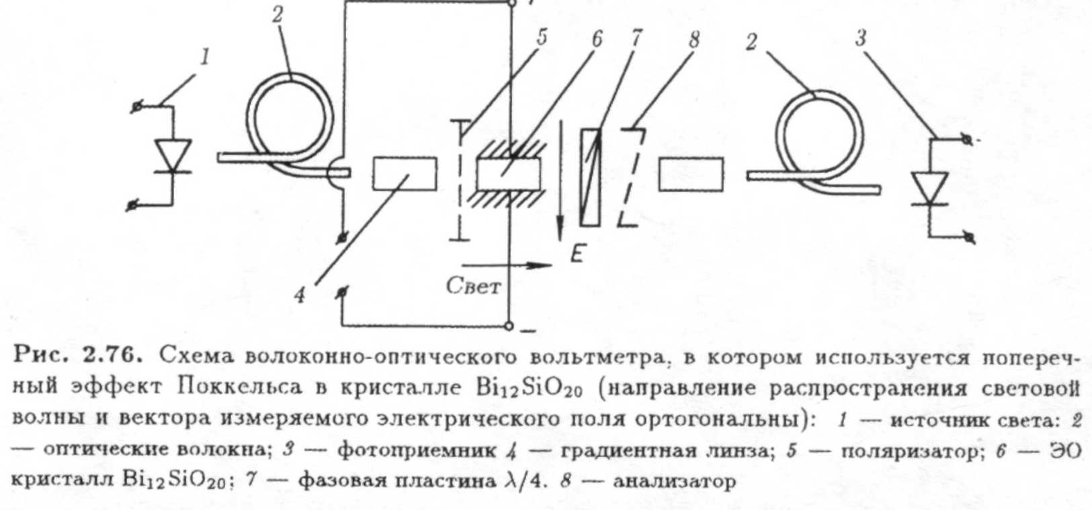

Рис. 2.76. Схема волоконно-оптического вольтметра, в котором используется попереч­ный эффект Поккельса в кристалле Bi12SiO20 (направление распространения световой волны и вектора измеряемого электрического поля ортогональны): 1 — источник света; 2 — оптические волокна; 3 — фотоприемник 4 — градиентная линза; 5 — поляризатор; 6 — ЭО кристалл Bi12SiO20; 7 — фазовая пластина λ/4; 8 — анализатор.

Волоконно-оптические датчики на основе микромеханических резонаторов, возбуждаемых светом. В последние годы широкое развитие получили работы по созданию нового класса ВОД на основе микромеханических резонаторов с частотным кодированием выходного сигнала [53,55]. Микрорезонатором (MP) чаще всего служит микромостик  
или микроконсоля, изготовляемые методом анизотропного травления в пластине из монокристаллического кремния. Под действием модулированного оптического излучения в MP возбуждаются изгибные колебания, механизм такого возбуждения главным образом фототермичный. При поглощении пластиной MP оптического излучения ее освещенная сторона оказывается сильнее прогретой, что приводит к возникновению большого механического напряжения, связанного с температурным  
расширением.

В связи с этим в пластине возникает изгибный момент сил, изменяющийся в фазе с модулированным оптическим излучением, который приводит к механическим колебаниям MP.

Внешнее воздействие (давление, температура, ускорение и т.п.) преобразуется во внутреннее механическое напряжение MP, что приводит к изменению его собственной резонансной частоты, определяемой размерами MP и его физическими свойствами.

Факторами, определяющими качество чувствительного элемента (MP), являются резонансная частота его собственных колебаний и добротность. Типичные значения собственных частот MP лежат в пределах 103... 105 Гц, а добротностей вплоть до 2×104.При разработке микрорезонаторных ВОД применяют оптические методы возбуждения колебаний и съема информации.

Возбуждение MP осуществляется модулированным оптическим излучением в режимах вынужденных и свободных колебаний.

Поскольку типичное значение ширины MP составляет (20...100) мкм, что  
хорошо согласуется с размером световедущей жилы многомодового птического волокна, то для возбуждения MP широко используются полупроводниковые лазеры и светодиоды с мощностью 1 мВт.

В связи с малой амплитудой колебаний MP (менее 0,1 мкм) используют  
интерференционный съем информации. Однако такой съем требует специальных мер по компенсации или предотвращению смещений рабочей точки, происходящих под действием факторов окружающей среды. На рис. 2.77 изображена схема ВОД на основе MP.

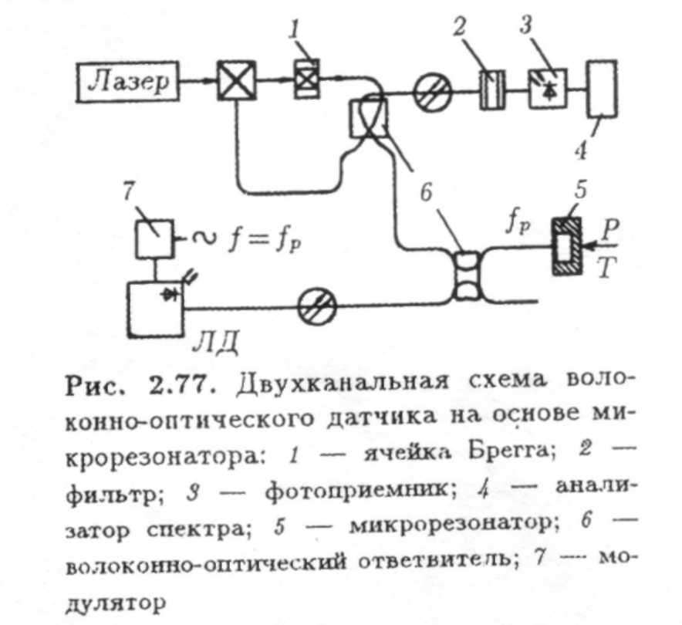

*Рис. 2.77. Двухканальная схема воло­конно-оптического датчика на основе ми­крорезонатора: 1 — ячейка Брегга; 2 — фильтр; 3 — фотоприемник; 4 — анали­затор спектра; 5 — микрорезонатор; 6 — волоконно-оптический ответвитесь; 7 — мо­дулятор.*

Когерентное излучение лазера вводится в волоконный световод, по которому распространяется, и микрорезонатор. Выходной торец волокна и частично отражающая поверхность MP образуют итерферометр Фабри-Перо. При колебаниях пластины микрорезонатора излучение, отраженное интерферометром, оказывается промодулированным. Распространяясь обратно по волокну, часть его с помощью волоконного ответвителя попадает на фотоприемник (ФП), далее информационный сигнал обрабатывается анализатором спектра.

На этом принципе был создан ВОД для измерения давления с высокой степенью точности (0,05%) в широком диапазоне давлений, который пригоден для аэрокосмической техники [56].

Чувствительный элемент ВОД выполнен в виде расположенных в  
непосредственной близости микромостика и микроконсоли, изготовленных методом анизотропного травления в кремниевой мембране. Частоты собственных колебаний микромостика и микроконсоли составляли примерно 30 и 190 кГц соответственно. Датчик имел частотный выход сигнала, т.е. информация о воздействующей величине выдавалась в виде изменения резонансной частоты MP.

Дальнейшее развитие этого направления связано с созданием самовозбуждающихся микрорезонаторных датчиков на основе автоколебательной системы волоконный лазер — микрорезонаторная структура, в которой происходит автомодуляция параметров оптического излучения [57, 58]. Зависимость частоты автомодуляции *F* от характеристик микрорезонаторных структур, селективно чувствительных к внешним воздействиям, позволяет рассматривать волоконно- оптические автоколебательные системы в качестве базовых при создании  
микрорезонаторных волоконно-оптических датчиков с частотным способом  
представления информации.

Установлено, что при изменении собственной частоты акустических колебаний *∆fp* вследствие внешних воздействий на МРС (10*fp/fp*<<l), приращение частоты автомодуляции ∆F определяется из соотношения

*∆F/F=Afp/fp* (2.7)

Основным источником флуктуации частоты автомодуляции F является  
нестабильность средней мощности излучения волоконно-оптического лазера,  
стабилизация которой с точностью до 1 % позволит уменьшить относительные флуктуации частоты до (*∆F/F)фл*<10-5. На рис. 2.78 представлена схема преобразований энергии автоколебательной  
системы волоконно-оптический лазер — микрорезонаторная структура.

Как видно из рис. 2.79, условия резонансной автомодуляции реализуются в вариантах трехзеркального волоконно-оптического резонатора ВОЛ с МРС (рис. 2.79,а), так и двухзеркального резонатора (рис. 2.79,б), имеющих оптическую связь через интерферометр Фабри-Перо или коллиматор.

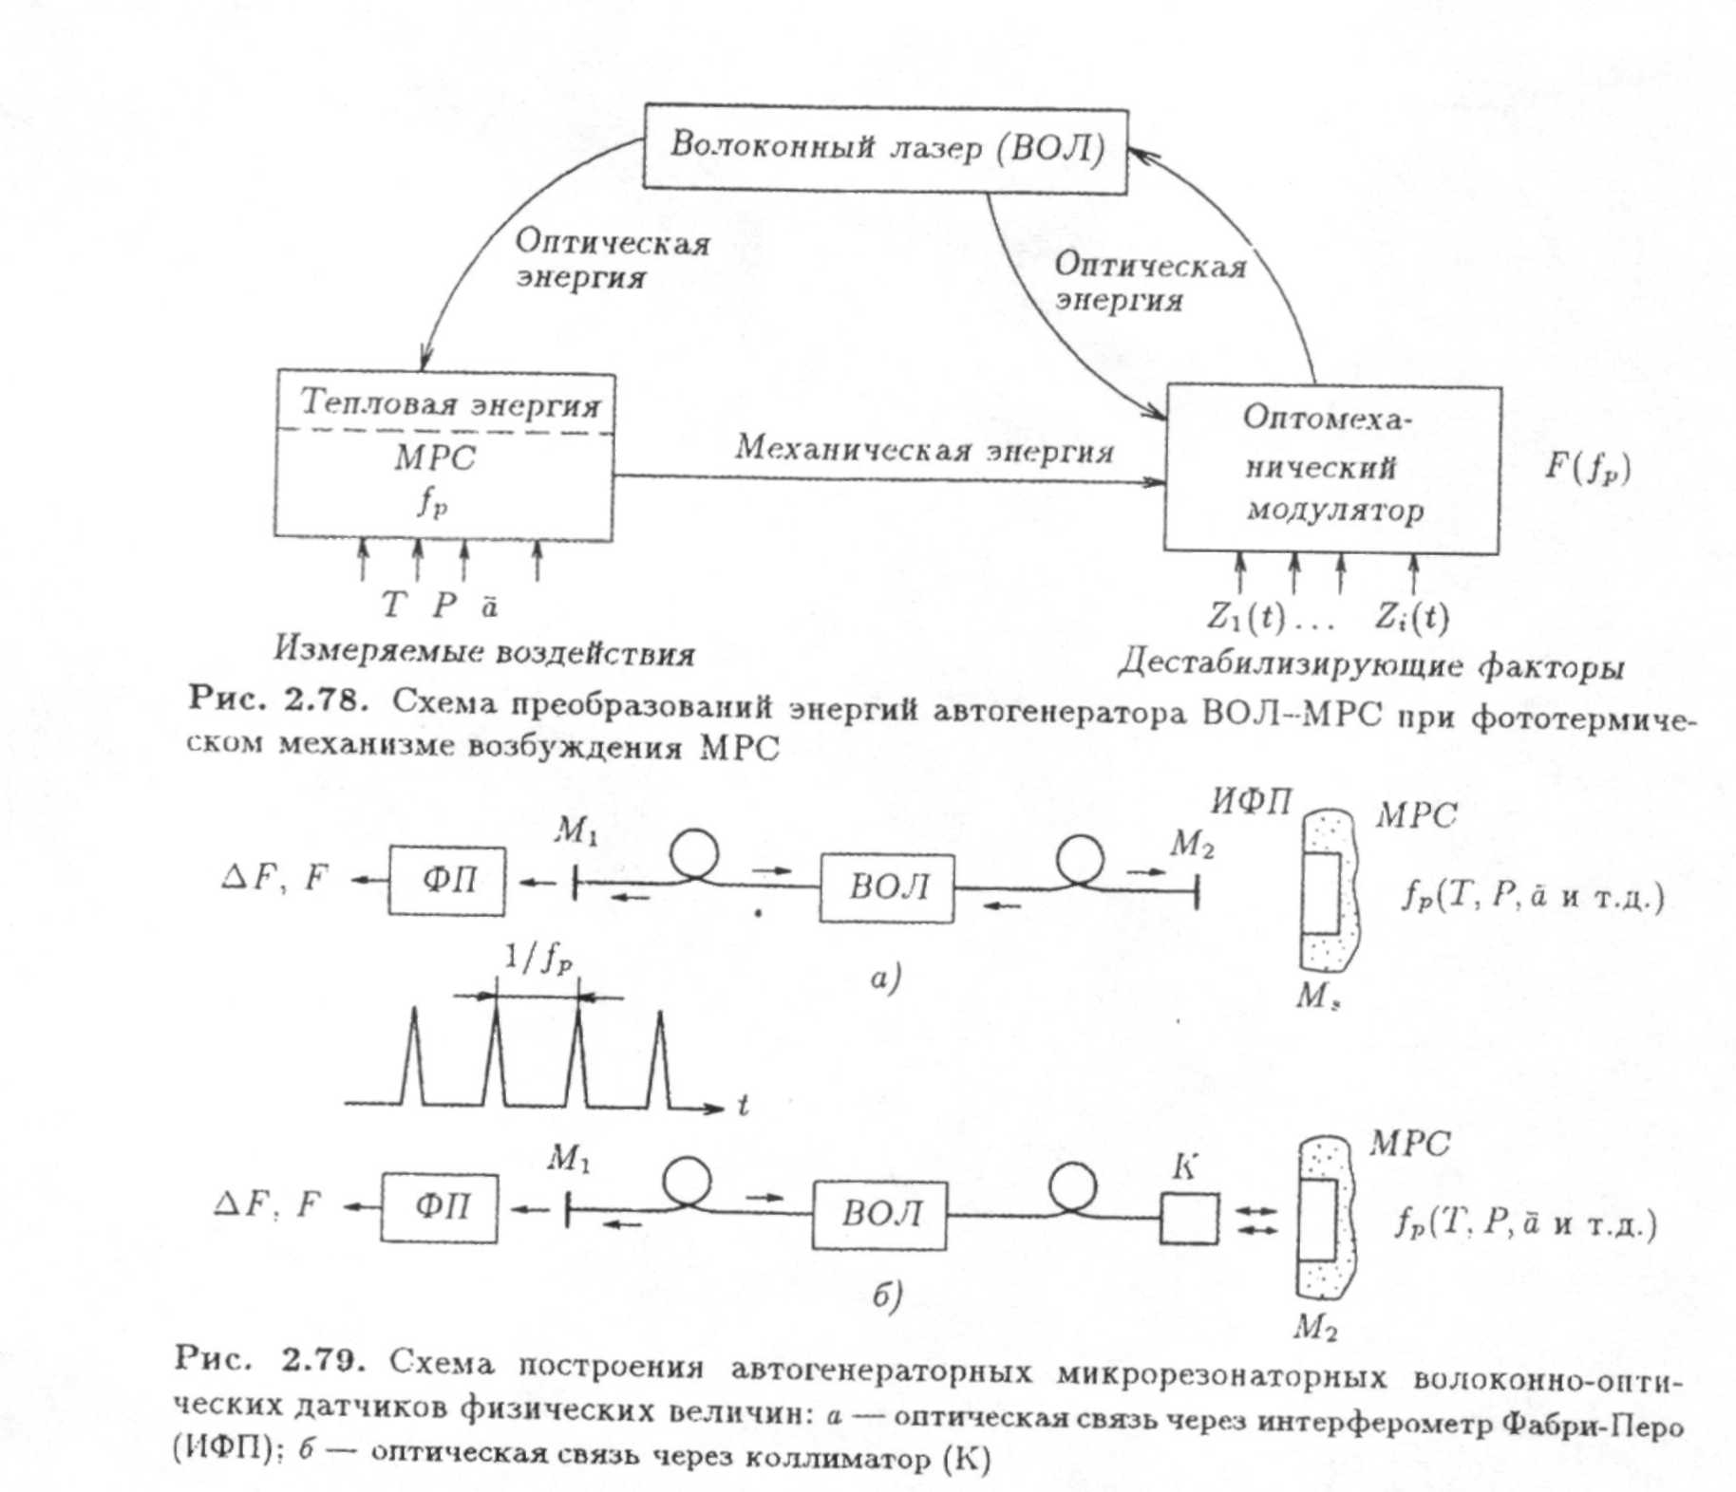

*Рис. 2.78. Схема преобразований энергий автогенератора ВОЛ-МРС при фототермиче­ском механизме возбуждения МРС.*



*Рис. 2.79. Схема построения автогенераторных микрорезонаторных волоконно-опти­ческих датчиков физических величин: а - оптическая связь через интерферометр Фабри-Перо (ИФП): б — оптическая связь через коллиматор (К).*

Условия возникновения автомодуляции сводятся к следующим для системы ВОЛ-МРС с оптической связью через ИФП: 1) частота релаксационных колебаний ВОЛ (или ее гармоник) близка к резонансной частоте МРС *fp≈nfpeл*, где *n=1, 2, 3...*;

2) рабочая точка ИФП расположена на определенных ветвях интерферограммы, периодичных с периодом ИФП *λ/2*;

3) оптическая мощность, падающая на ИФП, превышает пороговое значение.  
Для системы ВОЛ-МРС с оптической связью через коллиматор, в которой

устанавливается автоколебательный режим, необходимо выполнение следующих условий: 1) исходный угол между осью пучка и нормалью к поверхности МРСn находится в интервале (*θ1, θ2*), границы которой расположены в пределах дифракционной расходимости пучка и зависят от характеристик МРС и параметров волоконного резонатора ВОЛ; 2) резонансная частота МРС близка к частоте релаксационных колебаний ВОЛ или ее гармоникам: *fp≈nfpeл*; 3) падающая на МРС мощность излучения превышает пороговый уровень *Wn*, зависящий от характеристик  
МРС волоконного резонатора.

Соотношение *fp≈nfpeл* показывает, что в рассматриваемых системах  
автоколебания возбуждаются в условиях резонансного взаимодействия ВОЛ и МРС. При этом в условиях резонанса (*fp≈fpeл*) частота автомодуляции интенсивности ВОЛ F практически совпадает с *fp≈F*, в то время как при *fp≈nfpeл (n≠1)* выполняется соотношение *F≈(1/n)fρ*.

Представляется перспективным применение в микрорезонаторных ВОД  
автогенераторного типа волоконно-оптических лазеров (ВОЛ), обладающих рядом уникальных свойств, позволяющих, в частности: 1) обеспечить эффективное оптическое согласование MP с ВОЛ, тем самым получить оптическую обратную связь между ними; 2) оптимизировать длину волны излучения *λ*, благодаря возможности значительной перестройки спектрального диапазона генерации ВОЛ; 3) в широких пределах изменять параметры лазера: выходная мощность излучения, частота релаксационных колебаний, длина волоконного резонатора ВОЛ (до 100 м и более) и т.д. Эти особенности приводят к новым свойствам систем типа ВОЛ-микрорезонатора, в частности, возможность автоколебательного режима с резонансной частотой MP. Характеристики микрорезонаторных ВОД физических величин Принцип действия ВОД давления основан на том, что давление *Р* вызывает деформацию мембраны, на которой расположен микромостик (рис. 2.80,а). Вследствие этой-деформации в мостике возникают растягивающие или сжимающие напряжения, приводящие к изменению резонансной частоты микромостика, которая описывается приближенной формулой [59].

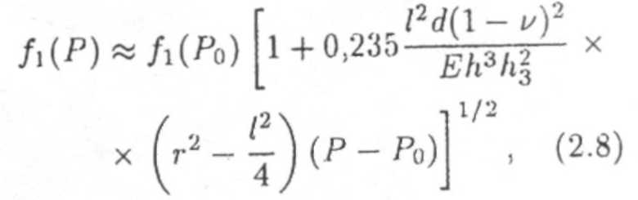

где *f1(P)* и *f1(P0)* — соответственно резонансные частоты микромостика при давлениях *Р* и *Р0*, *Е, υ* — модуль Юнга и коэффициент Пуассона кремния.

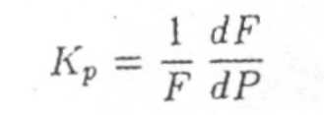

Возможность вариации геометрических размеров MP структур позволяет в соответствии с соотношением (2.8) изменять диапазон измеряемых давлений и коэффициент преобразования в широких пределах.

Пороговая чувствительность *∆Pmin* преобразователя определяется уровнем флуктуации частоты автогенератора:

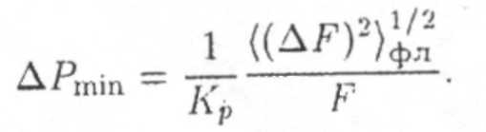

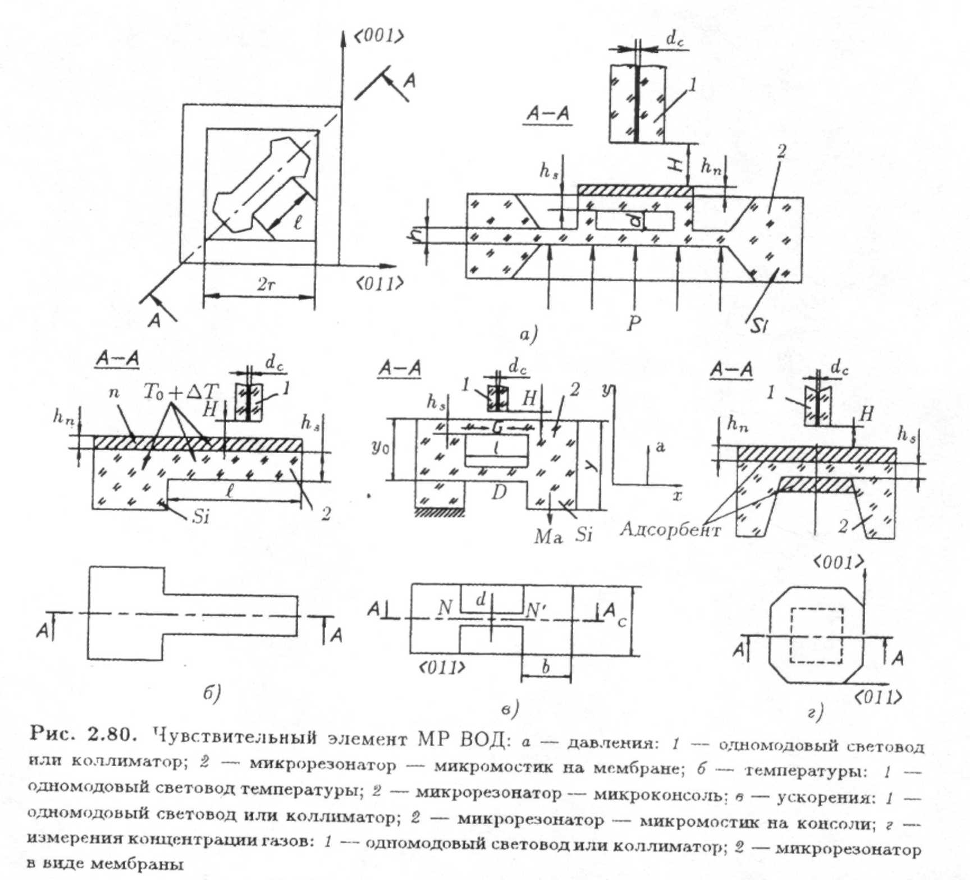

*Рис. 2.80. Чувствительный элемент MP ВОД: а — давления: 1 - одномодовый световод или коллиматор; 2 — микрорезонатор — микромосттс на мембране; б — температуры: 1 — одномодовый световод температуры; 2 — микротезонатор — микроконсоль: в — ускорения; 1 — одномодовый световод или коллиматор; 2 — микрорезонатор — микромостик на консоли; г — измерения концентрации газов: 1 — одномодовый световод или коллиматор; 2 — микрорезонатор в виде мембраны.*

На рис. 2.80,б приведен MP в виде составной микроконсоли, применяемой в качестве преобразователя температуры *Т*. Такой выбор объясняется тем, что для MP данной топологии остаточные термонапряжения в структуре, возникающие в ходе технологических процессов, не приводят к особенностям в зависимости *f(T)* (немонотонность, неоднозначность, нелинейность функции преобразования). Кроме того, преимущество консольного MP по сравнению с другими типами в том, что он  
практически нечувствителен, кроме температуры, к другим видам внешних  
воздействий (давление и т.д.). Для рассматриваемого MP коэффициент преобразования

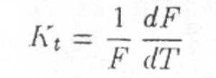

имеет вид [51]

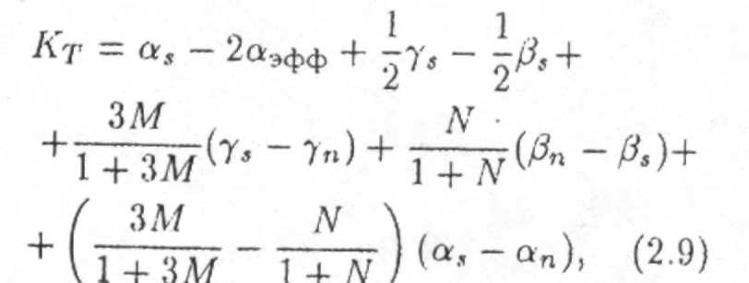

где *αsn, ysn, βsn*— соответственно коэффициент линейного расширения,  
относительные изменения модуля Юнга *Е* и плотности *ρ* для кремния (Si) и материала покрытия (n)*, М = Enhn/Eshs, N = pnhn/pshs,*

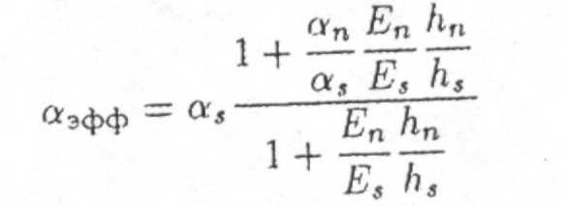

— эффективный коэффициент линейного расширения слоистой структуры. Из (2.9) видно, что нанесение на кремниевый MP пленок различных материалов позволяет получить оптимальный коэффициент преобразования в заданном диапазоне измерений, который может существенно отличаться от значения *Кт*≈-3×10-3*%К-1*характерного для кремниевого MP. Так, в соответствии с (2.9) для составного консольного MP со слоем из вольфрама с отношением толщин *hn/hs=*0,l имеем *КТ*≈-6×10-3%К-1 Пороговая увствительность рассматриваемого преобразователя *∆Тmin* также определяется уровнем флуктуации частоты волоконно-оптического автогенератора

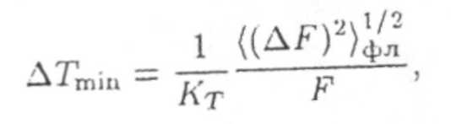

которая при

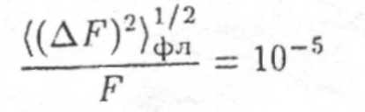

Составляет *∆Tmin≈0,2K*. Вследствие слабой температурной зависимости слагаемых в (2.9) коэффициент Кт практически не зависит от температуры, следовательно, функция преобразования *F(T*) является линейной.

На рис. 2.80.в представлен вариант MP преобразователя линейного ускорения а. Преобразователь содержит микромостик (NN') с габаритными размерами *l*×*d*×*hs,* один конец которого N закреплен на основании MP, а другой N — на инертной массе с габарими размерами *с×b×у*, закрепленной к основанию MP с помощью держателя D. Принцип действия преобразователя ускорения основан на том, что при ускоренном движении MP наличие инертной массы М приводит в микромостике механических напряжений G растяжения или сжатия в зависимости от направления ускорения, изменяющих его резонансную частоту. При равноускоренном движении MP величина G определяется из уравнения моментов сил, приложенных к инертной массе:

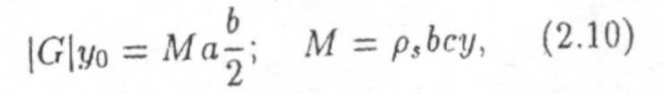

откуда величина деформации микромостика

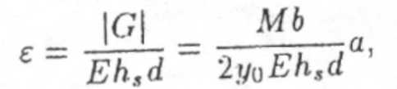

которая соответствует его резонансной частоте [59]:

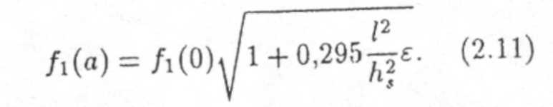

Из (2.11) разложением в ряд Тейлора получим коэффициент преобразования

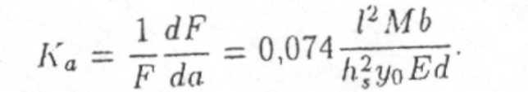

Исходя из уровня флуктуации частоты волоконно-оптического автогенератора и типичных материалов MP получим пороговую чувствительность преобразователя amin=5...10-4m/c2.

На рис. 2.80.г приведен вариант MP преобразователя для измерения  
концентрации газов.

Как известно, изменение собственной частоты МРС, главным образом,  
определяется величиной «присоединенной» массы, возникающей при его взаимодействии с газом.

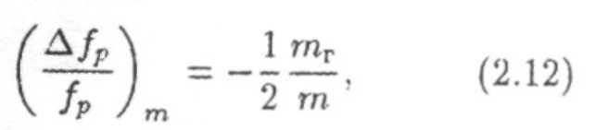

где mг — масса газа, поглощаемого пленкой адсорбента MP; *m* — масса MP;

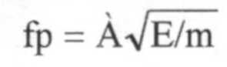 — собственная частота MP; *A=const*, определяемая геометрическими размерами MP и типом возбуждаемых мод колебаний; *Е* — жесткость.  
Исходя из значения относительных флуктуации частоты

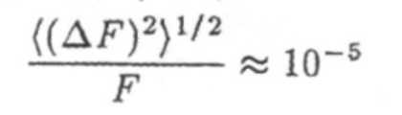

и значения

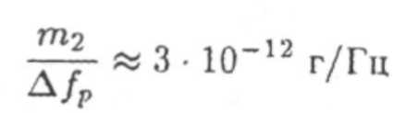

при типичных для MP частотах *fρ≈-3×105* Гц, получаем оценку пороговой чувствительности этого типа датчика *mнορ≈*3×10-12 г.

Волоконно-оптические датчики на основе механических MP с частотным представлением измерительной информации более устойчивы к дестабилизирующим воздействиям.

Выходной сигнал этих датчиков хорошо согласуется с цифровыми системами и не искажается при случайных затуханиях в волокне, долговременных дрейфах параметров источника оптического излучения. Такие датчики обладают высокой точностью измерения и большим динамическим диапазоном (примерно 105). Могут быть мультиплексированы в сети ВОД физических величин.

Оптическое мультиплексирование ВОД физических величин.

Идея об оптическом мультиплексировании ВОД физических величин возникла с самого начала их разработки. В мультиплексной схеме предполагается использовать только одну BOЛC, связывающую датчики с одним источником и приемником излучения. Тогда можно достичь, в принципе, значительной экономии в энергопотреблении и стоимости элементной базы за счет уменьшения числа ВОЛС, источников и приемников излучения.

В мультиплексной системе ВОД осуществляется двойное кодирование сигнала.  
Во-первых, в каждом датчике одна из измеряемых физических величин преобразуется в изменение одного из параметров оптического сигнала: амплитуды, фазы, состояния поляризации, спектрального состава или интенсивности излучения. Во-вторых, информация, поступающая от каждого датчика, должна быть закодирована определенным образом, например, по групповому запаздыванию сигнала, методом временной или частотной рефлектометрии, по спектральному составу излучения или каким-то иным методом. Каждый метод мультиплексирования обладает своими достоинствами и недостатками и, кроме того, неприменим одновременно для всех видов измерения параметров оптического сигнала.

Принцип функционирования мультиплексной системы ВОД с временным разделением каналов следующий [51]: источник излучения модулируется импульсным сигналом, импульсы света распространяются по опорному и измерительным каналам и приходят на фотоприемник с различными временными задержками. Этот мультиплексный сигнал затем поступает на систему обработки, где происходит идентификация и измерение амплитуд импульсов, (пропорциональных внешнего воздействия в измерительном преобразователе).

С целью исключения влияния на результат измерения дрейфа параметров источника и фотоприемника излучения амплитуды импульсов измерительного преобразователя нормируются к амплитуде импульсов опорного канала.

Одним из перспективных методов мультиплексирования ВОД является метод когерентной частотной рефлектометрии, так становится возможным использование огромного выигрыша в чувствительности фотоприемника излучения за счет гетеродинного или гомодинного приема излучения, возрастает чувствительность отдельных ВОД, так как становится возможным применять интерференционные методы излучения физических величин.

В этом методе чувствительные элементы представляют собой участки  
одномодового световода, расположенные между отражателями с малым  
коэффициентом отражения. При изменении частоты излучения лазера по линейному закону отклик фотоприемника на отраженный сигнал представляет собой суперпозицию гармонических составляющих, частота которых пропорциональна запаздыванию отраженных волн, амплитуда — амплитуде этих волн, а фазаопределяется фазовой задержкой в световоде. Если расстояние между отражателями в световоде больше, чем пространственное разрешение в методе когерентной рефлектометрии, то с помощью низкочастотного фильтра в сигнале можно выделить гармоническую составляющую, соответствующую отражению от отдельных  
отражателей. Измерив, разность фаз в гармонических составляющих сигнала,  
соответствующих отражению от двух соседних отражателей, мы определим фазовую задержку излучения в расположенном между ними световоде. Таким образом, участки световода между отражателями можно рассматривать как чувствительные элементы ВОД, подключенные к ВОЛС.

В методе когерентной частотной рефлектометрии положение каждого датчика кодируется своей частотой, поэтому длины световодов в датчиках могут быть выбраны независимо.

Так как отклик фотоприемника пропорционален амплитудному коэффициенту отражения, то, используя отражатели с малым коэффициентом отражения, можно уменьшить перекрестные помехи, обусловленные многократными переотражениями в световоде.

При этом методе число мультиплексируемых ВОД может достигать несколько десятков при достаточно высоком уровне отношения сигнала к шуму в системе.

Волоконно-оптические гироскопы.

Волоконно-оптические гироскопы (ВОГ), основанные на эффекте Саньяка, обладают рядом преимуществ по сравнению с электромеханическими, основные из которых: отсутствие подвижных деталей или вакуумных полостей, простота конструкции; короткое время запуска; высокая чувствительность; высокая линейность характеристик; низкая потребляемая мощность; высокая радиационная стойкость;  
высокая надежность, большой срок службы; потенциально низкая стоимость [60,61].

Принцип действия ВОГ. Работа ВОГ основана на эффекте Саньяка,  
заключающемся в том, что фазовые набеги двух электромагнитных волн,  
распространяющихся по замкнутому контуру неизменной конфигурации во встречных направлениях, зависят от величины и направления угловой скорости вращения этого контура.

Эффект Саньяка является невзаимным и, строго говоря, может быть объяснен на основе общей теории относительности. Однако достаточно точно соотношения могут быть получены из простых кинематических соображений [60,61].

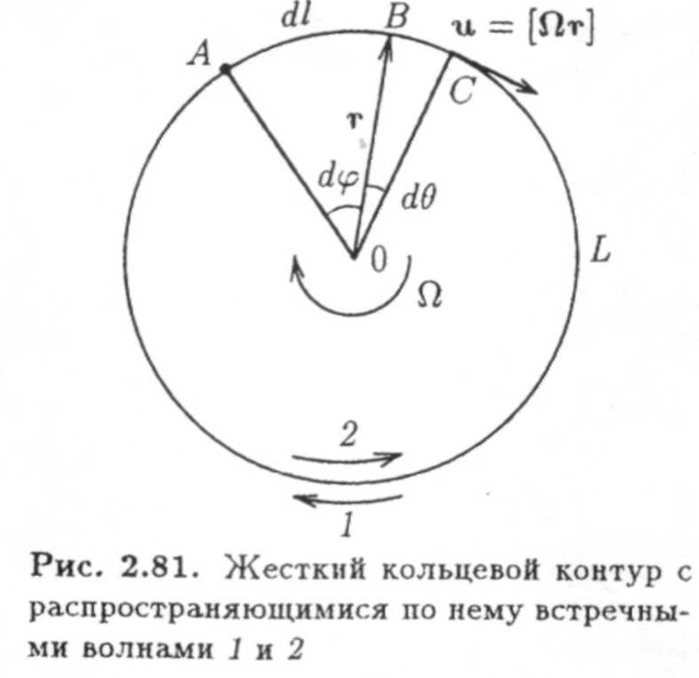

*Рис. 2.81. Жесткий кольцевой контур с распространяющимися по нему встречны­ми волнами 1 и 2.*

На рис. 2.81 изображен жесткий плоский замкнутый контур в виде окружности радиуса г, в котором во встречных направлениях распространяются две электромагнитные волны 1 и 2. Плоскость контура перпендикулярна оси вращения, проходящей через его центр 0. Угловую скорость вращения обозначим Ω.

Выделим на этом контуре произвольный бесконечно малый отрезок АВ длиной *dl=rdφ*. При вращении контура вокруг оси кажущееся расстояние между точками АВ для встречно бегущих волн 1 и 2 изменяется. Для волны 1 оно увеличивается (волна 1 и точка В движутся в одном направлении), а для волны 2 оно уменьшается (волна 2 и точка А движутся навстречу друг другу).

Обозначим скорость электромагнитной волны в контуре через *с*. Тогда время *dt*, за которое волна пройдет участок АВ длиной *dl*,



Однако за время dt контур повернется на угол



и кажущееся расстояние для волны 1 увеличится, а для волны 2 уменьшится на величину



Таким образом, разность хода этих волн на участке *dl* будет

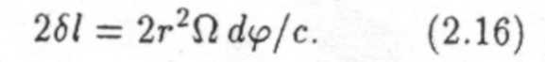

Интегрируя это соотношение по углу, получим разность хода на всей длине окружности

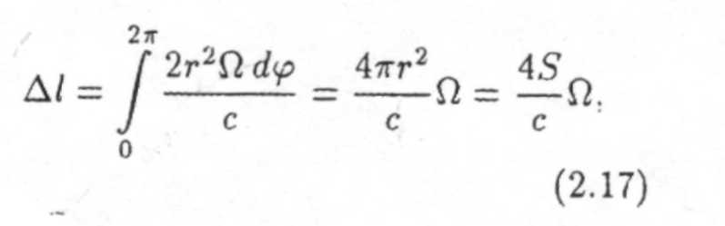

где S — площадь контура.

Эта разность хода соответствует относительному запаздыванию встречных волн на величину

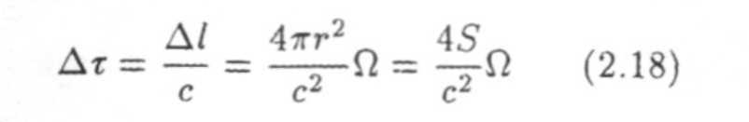

или разности фаз Саньяка встречных волн

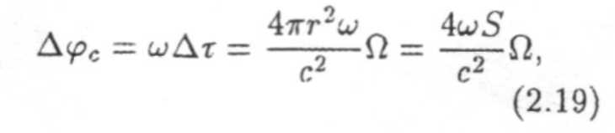

где *ω* — угловая частота встречных волн.

Следует заметить, что соотношения (2.17)-(2.19), записанные через площадь контура *S*, справедливы для плоского контура произвольной формы.

Таким образом, измеряя разность фаз Саньяка, можно получить информацию об угловой скорости вращения объекта, на котором закреплен этот контур, а ее интегрированием — информацию о его угле поворота. Эта информация используется затем для измерения угловой скорости или для управления движением и стабилизации положения объекта.

Различают два типа оптических гироскопов на основе эффекта Саньяка. В первом типе, так называемом кольцевом лазерном гироскопе, контур образован зеркалами, образующими замкнутый путь — резонатор, а пространство между зеркалами заполнено активной газовой средой. В результате в контуре-резонаторе возбуждаются встречные электромагнитные волны, разность частот которых легко находится из (2.17)



где *L* — длина контура-резонатора.

Во втором типе замкнутый контур образован многовитковой катушкой из волоконного световода. В этом случае на каждом витке возникает разность фаз Саньяка встречных волн, определяемых выражением (2.19), так что на всем контуре эта разность фаз оказывается в N раз большей:

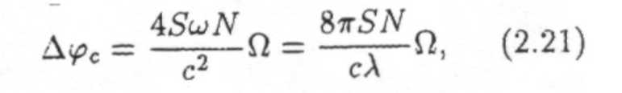

где N — число витков в волоконном контуре.

Принципиальная схема ВОТ. Эта схема изображена на рис. 2.82. В соответствии с этой схемой свет от источника, которым обычно является полупроводниковый лазерный или суперлюминесцентный диод, подается на светоделитель и разделяется на два луча 1 и 2. Эти лучи распространяются в волоконном контуре в противоположных направлениях и, пройдя его, попадают снова на светоделительную пластинку, а затем на вход фотодетектора. Фотодетектор регистрирует результат  
интерференции встречных волн. Рассмотрим этот процесс подробнее.

Пусть электромагнитная волна на выходе из источника описывается  
комплексным выражением

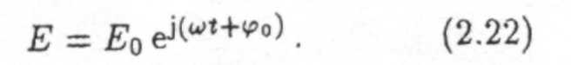

Если светоделитель идеален (не вносит потерь и дополнительного фазового сдвига) и имеет коэффициенты деления по напряжению К1 (на проход) и К2 (на отражение), то волны 1 и 2 на входе в волоконный контур можно представить в виде:

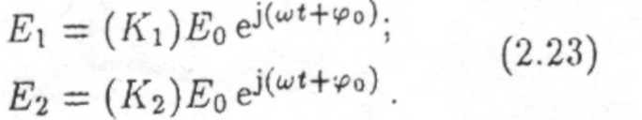

Пройдя волоконный контур, эти волны приобретут постоянный сдвиг фаз *γ0=2πL/λ* и сдвиг фаз Саньяка *∆φ/2*, обусловленный вращением, т.е.

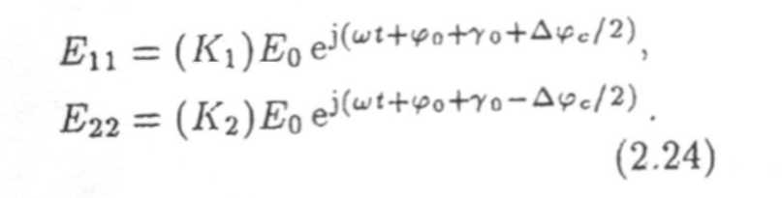

Таким образом, волны (2.24), пройдя еще раз делительную пластинку, образуют на входе фотодетектора результирующую волну



Интенсивность этой волны равна

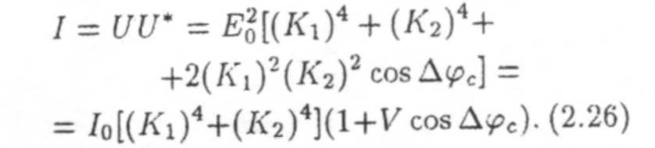

При изменении *Ω* интенсивность меняется от *Imax* (при *∆φ0=2πn*, *n=1,2,3...*) до *Imin* (при *∆φс=π(2n+1), n=1, 2, 3...*). Величина

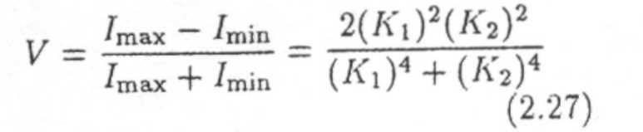

называется видностью интерференции и определяется коэффициентами деления *К1*, и *К2*.

В выражениях (2.23)-(2.26) не учтены потери света при распространении его в делителе и волоконном контуре. Это не влияет, однако, на справедливость полученных выражений, так как в конечном итоги влияние потерь может быть учтено на любом этапе путем перенормировки интенсивности света источника *I0*.

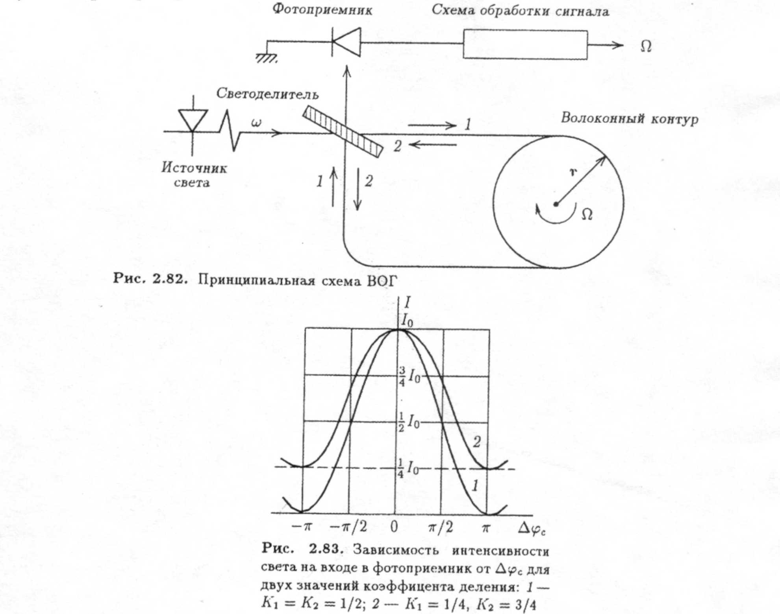

*Рис. 2.82. Принципиальная схема ВОГ*



*Рис. 2.83. Зависимость интенсивности света на входе в фотоприемник*

*от ∆*φС *для двух значений коэффициента деления: 1 — К1 = К2 = ½;*

*2 — К1 = 1/4, К2 = ¾.*

На рис. 2.83 приведена зависимость интенсивности света на входе в фотоприемник для двух значений коэффициентов деления: φ

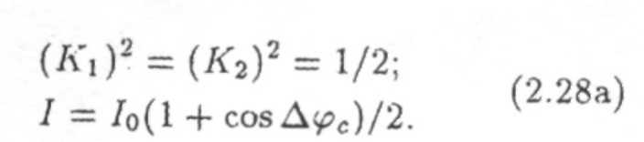

Видность интерференции V в этом случае максимальна и равна единице.

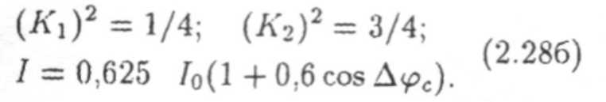

Видность интерференции V в этом случае равна 0,6.

Зависимость интенсивности света от ∆φC, описываемая выражением (2.26), при малых угловых скоростях оказывается малой. Действительно, чувствительность ВОГ к малым угловым скоростям можно оценить выражением *(I/I0)(dI/d∆(φC)*. В случае (2.28а) оно приводит к величине

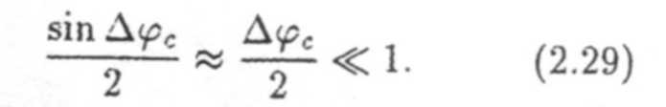

Для увеличения чувствительности в волоконный контур вводят дополнительное устройство, обеспечивающее невзаимный фазовый сдвиг встречных волн на π/2. Тогда соответствующее выражение для интенсивности *при (К1)2 =(К2)2 =1/2* принимает вид

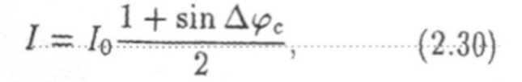

а выражение для оценки чувствительности принимает значение

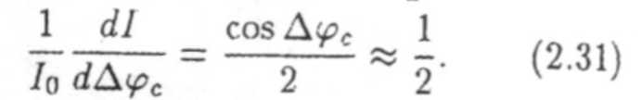

Одна из наиболее распространенных схем регистрации связана с применением в контуре ВОГ гармонического фазового модулятора на частоте ωm и регистрации фазы Саньяка на этой частоте. Принципиальная схема ВОГ в этом случае отличается от схемы на рис. 2.82 установкой на одном из входов в волоконный контур (любом) фазового модулятора, изменяющего фазу проходящего излучения по закону 

Тогда для встречной волны, прошедшей по волоконному контуру, изменение фазы будет отставать на время распространения ее в волоконном контуре *t0=Ln/c* (n — показатель преломления световедущей жилы световода), т.е.



Величина дополнительного сдвига фаз встречных волн, возникающего в этом случае и входящего дополнительно в аргумент косинуса в (2.26), будет

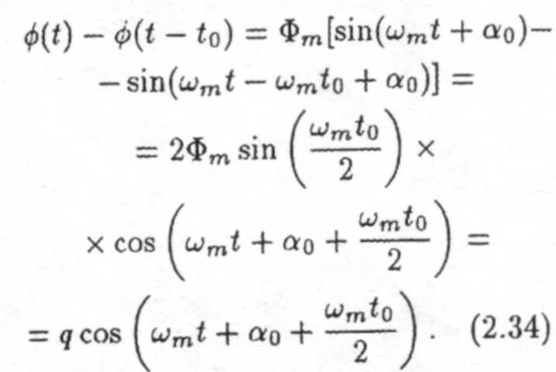

Выражение (2.26) для интенсивности излучения тогда принимает вид

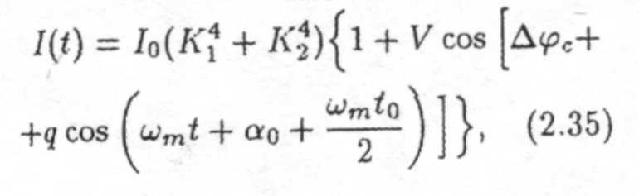

где

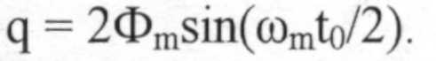

Соответствующий фототек на выходе фотоприемника с ватт-амперной  
чувствительностью W



и его значения постоянной составляющей и на частотах первой и второй  
гармоник определяются выражениями (получены разложением (2.36) по Бесселевым функциям):

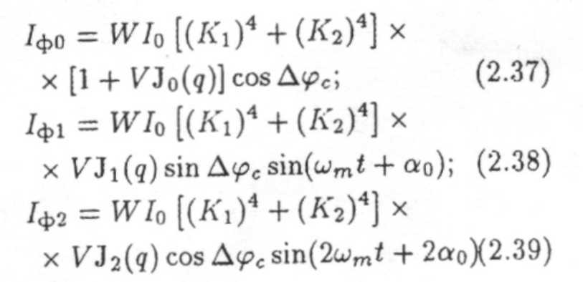

Здесь *J0, J1, J2* — функции Бесселя 1-го рода соответствующего порядка.

Из выражений (2.37)-(2.39) следует, что регистрация сигнала на первой  
гармонике частоты модуляции обладает наибольшей чувствительностью при малых угловых скоростях вращения контура. При этом значение аргумента функций Бесселя выбирается равным *q =* 1,8, что обеспечивает максимум функции J1. Для обеспечения режима работы модулятора величина синуса в (2.38) максимизируется условием *ωmt0=π*, откуда для частоты модуляции следует выражение

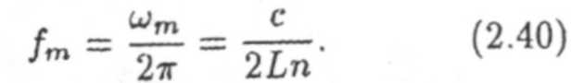

На рис. 2.84 представлена зависимость относительного значения амплитуды первой гармоники фототока от *∆φC*. Эта характеристика нелинейна и имеет синусоидальную форму, однако при малых угловых скоростях с достаточной точностью может аппроксимироваться прямой линией.

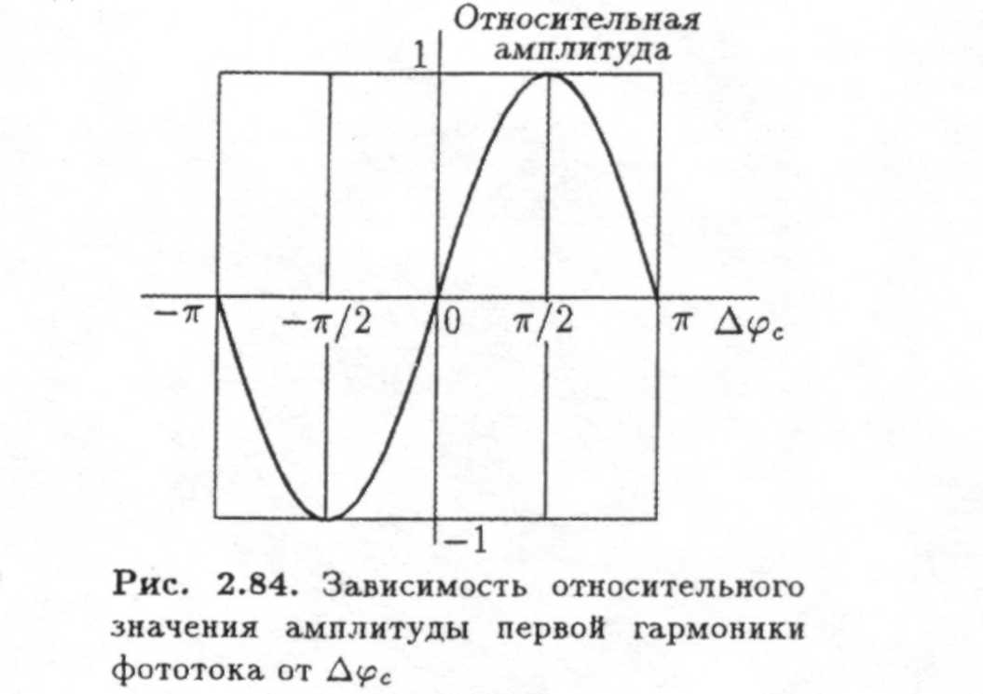

*Рис. 2.84. Зависимость относительного значения амплитуды первой гармоники фототока от ∆φC*

Чувствительность ВОГ. Приходящее на фотоприемник ВОГ электромагнитное излучение интенсивностью *I(t)* вызывает в его цепи ток *IФ=WI(t)*. Одновременно случайные процессы в фотоприемнике и схеме  
дальнейшей обработки сигнала приводят к появлению в той же цепи шумовых токов различной природы. Следует отметить, что уже сама интенсивность *I(t)* содержит «шумовую» составляющую, связанную со случайными процессами, во-первых, в источнике излучения и, во-вторых, в передающей среде (контуре, устройстве ввода- вывода излучения в контур, модуляторе и т.д.).

Случайные процессы в источнике, контуре и приемнике ВОГ, вообще говоря, нестационарны в силу того, что нестационарны внешние воздействия на ВОГ. С другой стороны, обычная для оценки реальной чувствительности процедура состоит в сравнении среднего «сигнального» и среднеквадратичного «шумового» тока, причем средние понимаются в вероятностном смысле. В данном же случае из-за нестационарности случайных процессов эргодичность, т.е. возможность замены среднего по времени (практически измеряемого) на среднее по ансамблю возможных реализаций (допускающего теоретическую оценку), не может быть строгой. Основанием для того, чтобы все же выполнять такую замену на практике, может явиться то обстоятельство, что спектры этих процессов обычно отличаются по диапазону. Нестационарные случайные процессы, как правило, «медленные», т.е. их спектр сосредоточен вблизи нуля, в то время как стационарные, обусловленные различными микропричинами, обычно значительно более «быстрые». В этом случае естественно рассматривать реально существующий выходной сигнал ВОГ как локально-стационарный процесс. При этом должен существовать промежуток времени, достаточно малый, чтобы параметры окружающей среды за это время изменились незначительно, и достаточно большой, чтобы замена усреднения по времени на усреднение по ансамблю не приводила бы к большой ошибке. Усредненные (по вероятности) величины будут медленными функциями времени. Допустимые значения времени усреднения *ty* лежат в нашем случае в диапазоне 0,1...1 с. Конкретнее, *ty* задается требующейся инерционностью прибора и определяет выбор полосы пропускания системы обработки сигнала.

Существует несколько возможных схем обработки. Выберем для простоты оценок схему с гармонической модуляцией и синхронным детектированием (рис.2.85). Она состоит из узкополосного усилителя, настроенного на частоту модуляции, синхронного ключа и фильтра нижних частот. Без ограничения общности рассмотрения в целях наглядности можно принять, что сам фотоприемник безынерционен, а частотные характеристики усилителя и фильтры можно аппроксимировать «прямоугольниками» с граничными частотами соответственно при 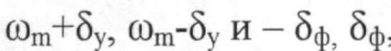 причем 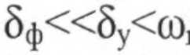

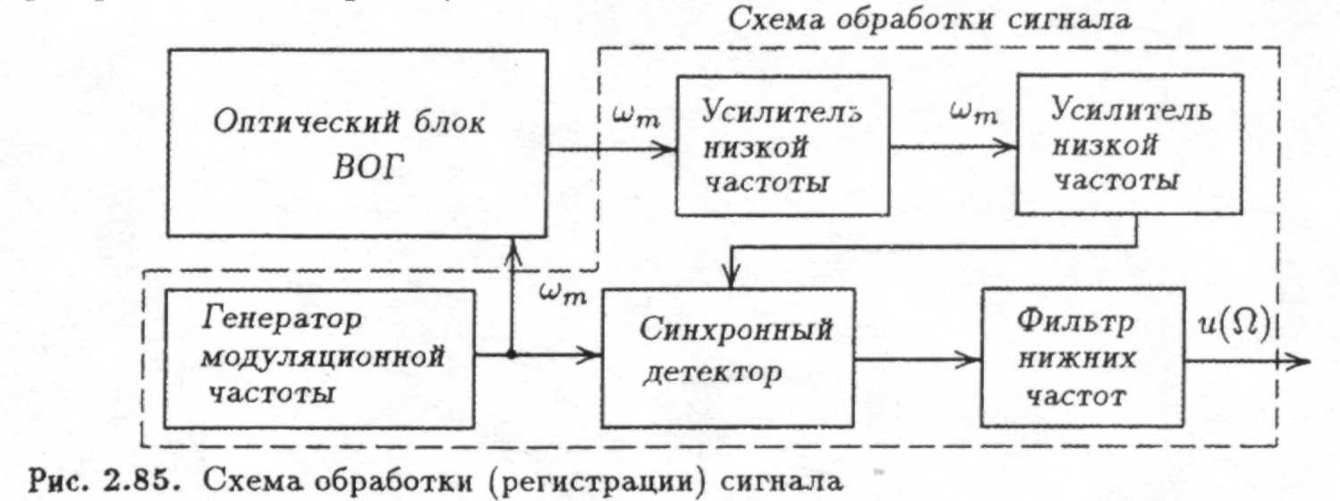

*Рис. 2.85. Схема обработки (регистрации) сигнала.*

Тогда ток на выходе ВОГ

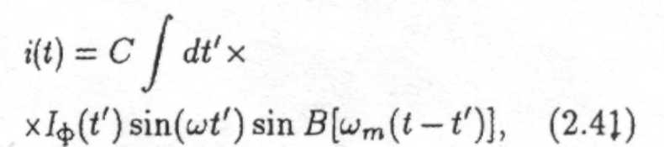

где *Iф(t)* — ток на выходе фотоприемника; С — полный коэффициент усиления. 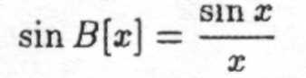

Учитывая сделанные выше замечания, примем в качестве оценки «сигнального» тока величину *IC=<i(t)>*, а в качестве «шумового» — величину *PШ=<i(t)i(t)> - <i(t)><i(t)>*, где угловые скобки означают усреднение по ансамблю. Тогда из (2.41) имеем при

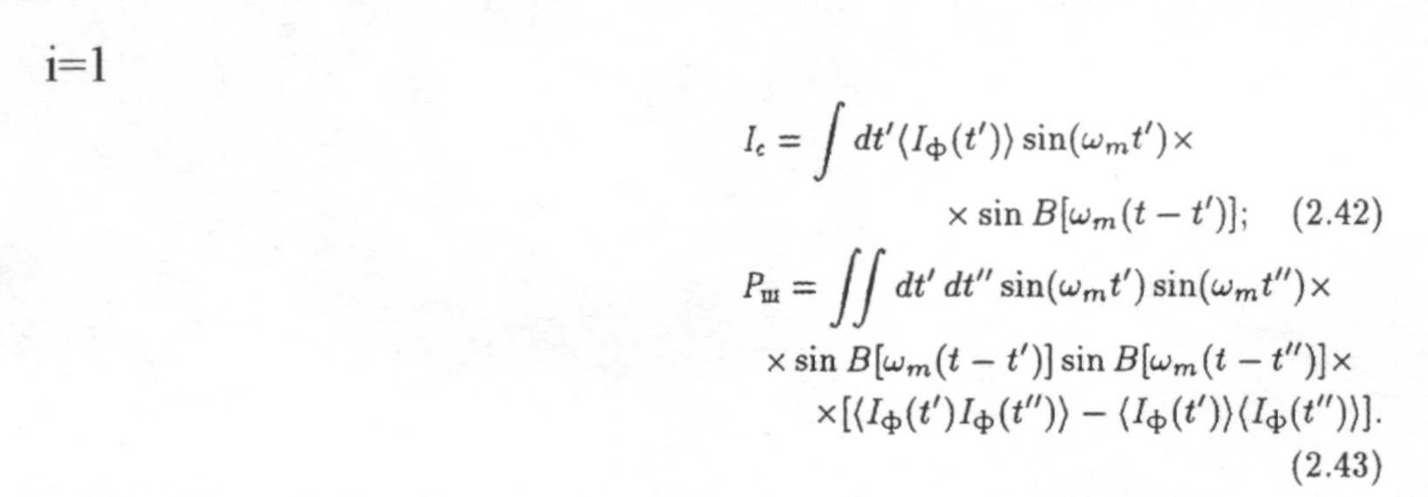

Выходной ток фотоприемника *Iф(t)* есть сумма фототока *iФ(t)*, вызванного излучением на его входе, токов теплового шума и шума темнового тока *IТ* и тока дробового шума засветки *Iд*. Кроме того, *Iф(t)* также содержит шумовую компоненту, называемую шумом световых биений (избыточный шум). Для *iФ(t), IТ, 1д* выполняются соотношения:

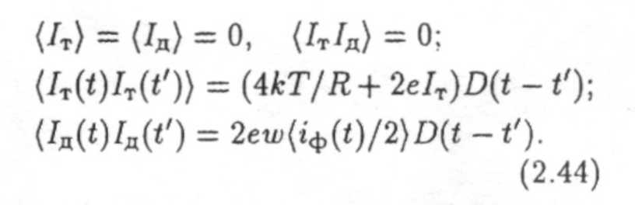

Здесь е — заряд электрона; ω — квантовый выход фотоприемника; *k* — постоянная Больцмана; *Т* — абсолютная температура; *R* — входное сопротивление усилителя фотоприемника; *IТ* — значение темнового тока фотоприемника; *D(t-t')* — дельта-функция Дирака. Полагается, что инерционность фотоприемника много меньше, чем период модуляции излучения в ВОГ, при этом среднее *I(t)* — зависит от времени.

Для ВОГ *Iф(t)* (а вместе с ним *Iс* и *Рш*) является функцией величины  
саньяковского сдвига, а следовательно, и Ω. Чувствительность ВОГ к вращению будет определяться минимально обнаружимой *Ωmin* при заданном отношении сигнала к шуму SNR = *Рс/Рш* Обычно принимается в качестве меры чувствительности *Ωmin* при SNR=1. При этом, обозначив *Jш=Рш*[П=0], *Jc=dIc/dΩ[Ω=0]*, получим *Ωmin= Jm/Jc.*

В результате для случая *(К1)2=(К2)2 =1/2* имеем

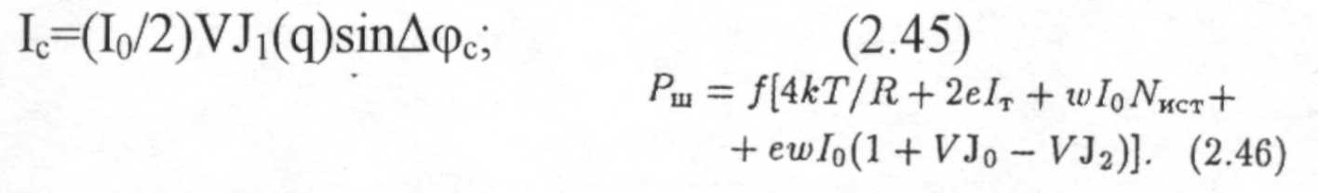

Здесь *f* — полуширина полосы пропускания; NHCT зависит от статистических характеристик источника света и для широкополосного источника (суперлюминесцентный диод, тепловой источник, лазер с большим количеством продольных несинхронизированных мод) определяется выражением *NHCT=TС*, (2.47), где *ТС* — время корреляции света источника.

Из соотношений (2.45) и (2.46) и условия SNR = 1 находит выражение для минимально обнаруживаемого вращения.

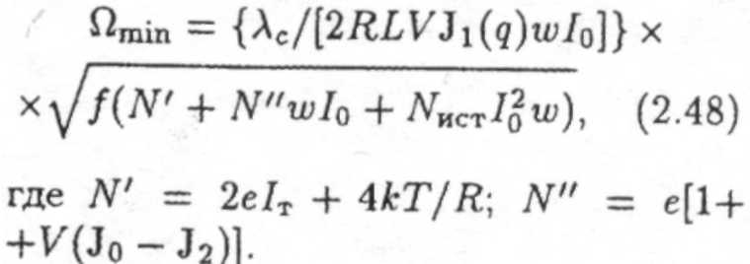

Из этого выражения следует, что при неограниченном росте *I0* значение не уменьшения *Ωlim*, до 0 можно добиться лишь при увеличении длины волокна с одновременным ростом интенсивности света источника для компенсации экспоненциального убывания *I0* из-за потерь в волокне. В любом случае между *I0* и *L* существует оптимальное соотношение, определяемое из условия *dΩlim/dL=0*.

Длина волокна в контуре ВОГ ограничена, например габаритными размерами прибора. Оценим мощность Р источника света для длины волокна в контуре, при котором основной вклад в шумы будет давать источник. Приняв *RBX*=10 Ом; *V* = 1; *W* = 0,5 А/Вт; потери в контуре, модуляторе и сварках равными 10 дБ, выбирая из условия максимума функции Бесселя, получим *Р=1* мВт. Положив *λ=1* мкм; *R=5* см; *J1(q)=*0,5, получим *Ωmin≤*0,01 град/ч. Здесь *Ωmin* — минимальная обнаружимая угловая скорость вращения при отношении сигнал/шум SNR =1.

Приведенная оценка *Ωmin*найдена при использовании в качестве источника излучения светодиода, суперлюминесцентного светодиода, лазера с большим числом несинхронизованных мод и теплового источника, т.е. любого источника, излучение которого приближенно описывается случайным процессом с гауссовой статистикой. При этом не учитывались дополнительные потери на поляризаторе, согласовании его с  
источником и потери мощности на делителях. В этом случае, когда источник излучения неполяризован (что означает дополнительно потерю половины мощности излучения при прохождении поляризатора), учитывая, что в симметричной схеме также теряется 3/4 мощности по условиям ввода/вывода излучения, реально достижимая чувствительность лежит в интервале 0,1...0,01 град/ч.

Приведенная оценка соответствует полосе пропускания в 1 Гц. При заданной полосе *Fпол* чувствительность ухудшается по закону (*Fпол)0,5*. Например, при *Fпол*=100 Гц имеем *Ωmin* = 1 град/ч.

Волоконно-оптический гироскоп с эрбиевым источником. Анализ современного состояния исследований показывает, что один из наиболее перспективных путей дальнейшего усовершенствования ВОГ связан с использованием в них новой элементной базы на основе кварцевых волокон, легированных ионами ниодима или эрбия (Nd , Ег ) [59]. Рабочие длины волн ВОГ находятся при этом вблизи 1,06 и 1,55 мкм соответственно. Длину волны 1,55 мкм следует считать предпочтительной, поскольку здесь достигнуты наилучшие на сегодня результаты в разработке необходимых для ВОГ суперфлуоресцентных волоконных источников (СВИ) излучения, оптических усилителей и Других элементов. По комплексу существенных для ВОГ параметров эрбиевые СВИ (Ег-СВИ) превосходят другие типы источников, включая полупроводниковые суперлюминисцентные светодиоды (СЛД). Основное их достоинство — низкая временная когерентность и малая остаточная степень поляризации излучения, высокая температурная стабильность параметров, большие выходная мощность (до нескольких десятков милливатт в одномодовом волокне) и срок службы. Такие источники легко стыкуются с одномодовыми волокнами, а некоторые их разновидности могут работать одновременно в режимах излучения и усиления сигнала, что позволяет реализовывать новые схемы ВОГ с использованием оптического усиления в их тракте. Необходимо отметить, что в диапазоне длин волн убывает до 0, а стремится к предельному значению

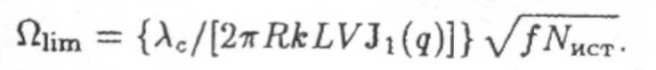

Классической схемой ВОГ является так называемая минимальная схема [60, 61] (рис. 2.86,а), широко использующаяся в ВОГ различных классов точности. Целесообразно, однако, в тех случаях, когда это не препятствует реализации предъявляемых к ВОГ требований, в максимальной степени упрощать оптический тракт ВОГ и сводить к минимуму необходимые для него номенклатуру и число элементов. Одной из возможных и более простых схем ВОГ является схема, представленная на рис. 2.86,6. В отличие от минимальной, она не содержит поляризатора П, а в устройстве ввода-вывода (УВВ) излучения в ней используется только один (контурный) направленный ответвитель НО. Другой особенностью этой схемы является то, что Er-СВИ работает в ней одновременно в режимах излучения и оптического усиления выходного сигнала ВОГ. Благодаря такому включению Ег-СВИ, симметрия УВВ достигается без применения второго (входного) направленного ответвителя, присущего минимальной схеме. Оптическое усиление позволяет существенно упростить фотоприемное устройство ФП.

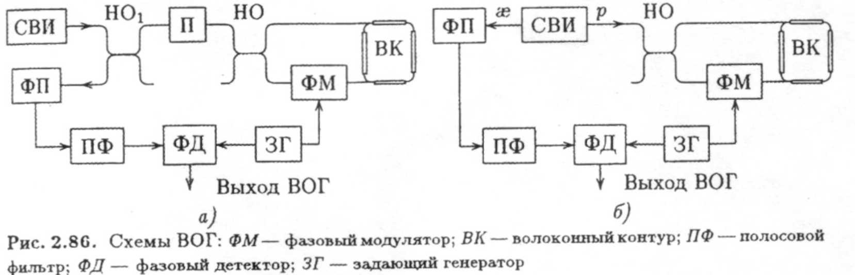

*Рис. 2.86. Схемы ВОГ: ФМ — фазовый модулятор; ВК — волоконный контур; ПФ — полосовой фильтр; ФД — фазовый детектор; ЗГ — задающий генератор.*

Одной из основных причин погрешностей ВОГ является так называемая поляризационная подставка (1111), возникновение которой связано с отличием поляризационных характеристик элементов ВОГ от идеальных.

Анализ показывает, что в схеме ПП, определяемая как разность фаз встречных волн, прошедших по контуру ВОГ во встречных направлениях (*φρ*) в отсутствие вращения, имеет следующую структуру: вблизи 1,55 мкм кварцевые волокна характеризуются повышенной радиационной стойкостью, что может играть первостепенную роль в ряде Применений ВОГ, например, когда он предназначен для длительной работы в условиях повышенной космической радиации.

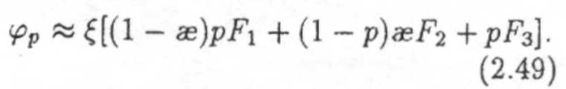

Здесь *ξ* — величина, характеризующая поляризационную «неидеальность» контура и контурного ответвителя; æ — степень дихроизма (поляризующая способность) участка оптического тракта ВОГ от контурцого ответвителя до фотоприемника; *p* — степень поляризации излучения Er-СВИУ, поступающего на вход контурного ответвителя; *Fi* (*i=1,2,3…*) — коэффициенты, зависящие от значения и типа двулучепреломления в волокне, длины деполяризации излучения в волокне, состояния поляризации полностью поляризованной компоненты излучения Er-СВИУ и некоторых других параметров схемы ВОГ.

Из (2.49) видно, что универсальным методом борьбы с ГШ в рассматриваемом случае является надлежащее исполнение чувствительного контура и контурного ответвителя: параметр *ξ* входит общим множителем в каждое из слагаемых в правой части (2.49). С другой стороны, не менее важную роль играют и поляризационные характеристики Er-СВИУ. Действительно, в каждом слагаемом уравнения (2.49) в качестве множителя фигурируют либо *ρ*, либо æ. Если одновременно *ρ*→0 и æ→0, то ГШ стремится к нулю независимо от степени поляризационной симметрии контура (величины *ξ*). Таким образом, и остаточная степень поляризации излучения, и дихроизм Er-СВИУ играют важную роль в устранении поляризационной подставки. Благодаря тому, что эти величины у Ег-СВИУ могут быть весьма малыми, и оказывается возможным использование схемы ВОГ, представленной на рис. 2.86,6. Для ВОГ с эрбиевым источником/усилителем излучения, в котором использовалось номинально изотронное волокно с длиной поляризационных биений *Lρ≈*0,5μ, с чувствительным контуром диаметра D = 130 мм при длине волокна L = 300 м, использованный в макете Ег-СВИУ имел значения *ρ*≈æ≈0,3%, а чувствительность макета равна 0,35 град/ч и определяется избыточным шумом Ег- СВИУ.

4.Литература

1. Датчики теплофизических и механических параметров: Справочник в 3-х томах. Под общ.ред.Коптева Ю.Н.-М.ИПРЖР,1998.

2. Туричин А.М. Электрические измерения неэлектрических величин.-М.Машиностроение.1966.

3. Новицкий П.В. Основы информационной теории измерительных устройств-.Л.Энергия,1968.

4. Электрические измерения электрических и неэлектрических величин. Под ред. П.В.Новицкого-М.:Высшая школа,1989.

5. Левшина Е.С. Новицкий П.В. Электрические измерения физических величин.М.:Эгнергоиздат,1983,270с.

6. Якушенков Ю.Г. Теория и расчет оптикоэлектронных приборов.М.: Машиностроение,1989.